МИНИСТЕРСТВО ЗДРАВООХРАНЕНИЯ РЕСПУБЛИКИ ТАТАРСТАН
РЕСПУБЛИКАНСКИЙ МЕДИЦИНСКИЙ ИНФОРМАЦИОННО-
АНАЛИТИЧЕСКИЙ ЦЕНТР

Индикативная оценка
деятельности системы здравоохранения
Республики Татарстан
на уровне муниципальных образований

2015

www.minzdrav.tatar.ru

Подготовка сборника осуществлена под редакцией министра здравоохранения Республики Татарстан А.Ю.Вафина

Сборник подготовлен к расширенному заседанию коллегии Министерства здравоохранения Республики Татарстан «Об итогах деятельности Министерства здравоохранения Республики Татарстан в 2014 году и задачах на 2015 год», содержит обобщающую информацию о деятельности учреждений здравоохранения республики на основании индикативных показателей.
Представленные индикативные показатели сопровождаются картографическим анализом медико-социальной и ресурсной эффективности учреждений здравоохранения, как на уровне отдельных муниципальных образований, так и при их группировке по социально-экономическим характеристикам.

Составители
Е.И.Шишмарева
Г.М. Волкова
В.Г. Шерпутовский
Э.Ф.Марданова
А.А.Нурмиева
М.С.Нурмиев
М.Э.Исмагилов

Министерство здравоохранения Республики Татарстан
Республиканский медицинский информационно-аналитический центр
2015

Индикативная оценка деятельности системы здравоохранения
на уровне муниципальных образований Республики Татарстан

Министерством здравоохранения Республики Татарстан рейтинговая оценка государственных и муниципальных учреждений здравоохранения Республики Татарстан проводится с 2008 года. Она проводится для повышения ответственности государственных (муниципальных) учреждений, обеспечения качества и объема оказываемых услуг, для организации взаимодействия в сфере здравоохранения и необходимости ведения мониторинга ситуации в учреждениях здравоохранения республики.
Работы по внедрению рейтинговой оценки эффективности деятельности государственных (муниципальных) учреждений здравоохранения были начаты в Республике Татарстан с принятием Указа Президента Российской Федерации от 28.06.2007 № 825 «Об оценке эффективности деятельности органов исполнительной власти субъектов Российской Федерации».
Указом Президента Российской Федерации от 21 августа 2012 года № 1199 утверждены новые 11 показателей для оценки эффективности деятельности органов исполнительной власти субъектов Российской Федерации.
За Министерством здравоохранения Республики Татарстан закреплены 2 показателя: Ожидая продолжительность жизни лет и смертность населения (без показателя смертности без внешних причин). По итогам 2012-2013 г.г. Республика Татарстан занимает 1 место из 83 субъектов Российской Федерации.
Во исполнение пункта 7 постановления Кабинета Министров Республики Татарстан от 14.07.2014 № 488 «О реализации Указов Президента Российской Федерации от 7 мая 2012 года №№ 596 – 601, 606 и задачах по их дальнейшей реализации» Министерством здравоохранения Республики Татарстан разработан «План мероприятий («дорожная карта») «Изменения в отраслях социальной сферы, направленные на повышение эффективности здравоохранения в Республике Татарстан» (2013 –2018 годы)». План мероприятий утвержден распоряжением Кабинета Министров Республики Татарстан от 30.03.2013 №557-р.
Для снижения смертности населения в муниципальных районах и городских округах Республики Татарстан для каждого муниципального района/городского округа Министерством здравоохранения Республики Татарстан разработан и утвержден «План мероприятий («дорожная карта»), направленный на снижение смертности на 2014-2018 годы» (приказ МЗ РТ от 21.07.2014 №1340). «Дорожная карта» утверждена Главой муниципального образования и Министром здравоохранения Республики Татарстан.
Целью проведения рейтинговой оценки индикативных показателей эффективности деятельности муниципальных учреждений здравоохранения - является проведение ранжирования учреждений здравоохранения республики.
При проведении рейтинговой оценки эффективности деятельности учреждений здравоохранения республики предусматриваются следующие основные направления работы:
-формирование динамичной системы государственного и муниципального управления;
-более эффективно развивать профилактическую направленность здравоохранения;
-достигнуть максимального уровня качества медицинской помощи и повысить уровень её доступности;
-оптимизировать процесс организации здравоохранения и повысить его структурную эффективность;
-внедрить в практику механизм мотивации работников здравоохранения к повышению общей эффективности работы учреждения и ответственности за результаты своего труда.
Оценка эффективности деятельности муниципальных образований Республики Татарстан в области здравоохранения в 2014 году проводилась по 36 показателям, включающим демографические показатели (16 показателей), показатели экономической эффективности расходования бюджетных средств (8 показателей), показатели деятельности учреждения (10 показателей) и оценка населения качеством оказываемой медицинской помощи (2 показателя).
Значения показателей ежеквартально представляются Комитетом Республики Татарстан по социально-экономическому мониторингу, ГУ «Территориальный фонд обязательного медицинского страхования Республики Татарстан» и ГАУЗ «Республиканский информационно-аналитический центр» Минздрава РТ.
При проведении рейтинговой оценки показателей каждого муниципального образования проводится анализ значений индикаторов между муниципальными районами и в сравнении со среднереспубликанскими показателями.
В целях объективизации оценки муниципальные образования разделены на 4 группы, исходя из численности проживающего населения.
I группа - с численностью свыше 500 тыс. человек (2 муниципальных образования);
II группа - с численностью от 80 тыс. до 500 тыс. человек (7 муниципальных образований);
III группа - с численностью 30-79 тыс. человек (19 муниципальных образований);
IV группа - с численностью населения менее 30 тыс. человек (17муниципальных образований).

Распределение муниципальных образований по группам с учетом
численности населения

№ п/п |  | Муниципальные образования | Численность населения  (тыс. чел.)
1. | Городские округа | г. Казань  г. Набережные Челны | 1 193,5  523,8
2. | Муниципальные районы, имеющие городское население с численностью более 80 тыс. чел. (7) | Нижнекамский  Альметьевский  Зеленодольский  Бугульминский  Лениногорский  Елабужский  Чистопольский | 274,4  201,8  161,7  109,1  85,7  83,8  79,4
3. | Муниципальные районы, имеющие городское население с численностью 30-79 тыс. чел. (19) | Азнакаевский  Нурлатский  Заинский  Арский  Кукморский  Буинский  Высокогорский  Мамадышский  Тукаевский  Лаишевский  Сармановский  Агрызский  Бавлинский  Балтасинский  Актанышский  Сабинский  Аксубаевский  Менделеевский  Мензелинский | 63,5  59,1  56,9  52,1  51,5  44,5  45,2  44,1  38,0  38,0  36,3  36,2  35,8  33,9  31,2  31,2  30,5  30,3  29,0
4. | Муниципальные районы, имеющие население с численностью менее 30 тыс. чел. (17) | Пестречинский  Рыбно-Слободский  Алексеевский  Дрожжановский  Тетюшский  Ютазинский  Апастовский  Муслюмовский  Спасский  Черемшанский  Алькеевский  Верхнеуслонский  Камско-Устьинский  Кайбицкий  Тюлячинский  Новошешминский  Атнинский | 30,2  26,6  26,0  24,0  23,6  21,1  20,9  21,0  19,8  19,8  19,6  16,5  16,1  14,4  14,1  13,6  13,2

Оценка показателей распределена на 5 групп (высокая оценка, выше средней, средняя, ниже средней, низкая) с учетом среднего стандартного отклонения от показателя в своей подгруппе, от среднереспубликанского показателя или с учетом планового норматива объема медицинской помощи. Также учитывались пороговые значения показателей, установленные для Республики Татарстан в соответствии с «План мероприятий («дорожная карта») «Изменения в отраслях социальной сферы, направленные на повышение эффективности здравоохранения в Республике Татарстан» (2013 –2018 годы)».
По 5-ти балльной шкале оценивались основные демографические показатели, экономические показатели и показатели деятельности учреждения.
Показатели, характеризующие исполнение государственного задания по Программе государственных гарантий оказания гражданам Российской Федерации бесплатной медицинской помощи на территории Республики Татарстан на 2014 год, в части оказания скорой медицинской помощи, а также отношение среднемесячной номинально начисленной заработной платы врачей, смертности населения от туберкулеза, выполнение первичных посещений женщин на выявление патологии шейки матки, охват взрослого населения диспансеризацией и доля работников медицинской организации, заключивших дополнительные соглашения к трудовым договорам оценивались от 3 баллов. За каждый случай материнской смертности снято 5 баллов. За значительное отставание от среднереспубликанского показателя (или превышение его по показателям смертности) введены понижающие показатели (- 1), (-2) и (-3).
В связи с актуальностью ежегодно Министерством здравоохранения Республики Татарстан пересматривается, и утверждается приказом обновленный перечень индикаторов по оценке эффективности деятельности государственных учреждений здравоохранения в муниципальных образованиях республики для проведения рейтинга (от 30.04.2009 г. № 530, 31.03.2010 № 343, от 15.03.2011 №332; от 28.02.2013 №300, от 24.03.2014 №503).
В 2014 году введены такие индикаторы как смертность трудоспособного населения на дому, смертность населения по неустановленным причинам, консолидированный бюджет (% кассовых расходов от финансирования); доля врачей, имеющих квалификационную категорию, доля работников медицинской организации, заключивших дополнительные соглашения к трудовым договорам.

Демографические показатели

1. Естественный прирост (убыль) на 1000 человек населения.
2. Одногодичная летальность онкологических заболеваний, %.
3. Младенческая смертность на 1000 человек, родившихся живыми.
4. Материнская смертность на 100 тыс. детей, родившихся живыми.
5. Смертность от туберкулеза на 100 тыс. человек.
6. Общая смертность населения на 1000 человек
- от болезней системы кровообращения,
- от инфаркта миокарда,
- от инсульта на 100 тыс. человек,
- по неустановленным причинам.
7. Смертность населения трудоспособного возраста
- от болезней системы кровообращения,
- от инфаркта миокарда,
-от инсульта,
- от онкологических заболеваний на 100 тыс. человек соответствующего возраста,
- на дому.

Показатели экономической эффективности

1. Объем медицинской помощи, предоставляемой муниципальным учреждением здравоохранения, % выполнения от плана:
- стационарная медицинская помощь, койко-дни в % к плану,
- амбулаторно-поликлиническая помощь, посещения в % к плану,
- дневные стационары всех типов, койко-дни в % к плану,
- скорая медицинская помощь, вызовы в % к плану.
2. отношение среднемесячной номинально начисленной заработной платы:
- врачей,
- среднего медицинского персонала,
- младшего медицинского персонала к среднемесячной заработной плате работников, занятых в сфере экономики региона;
3. консолидированный бюджет (% кассовых расходов от финансирования);

Показатели деятельности учреждения

1. Запущенность злокачественных новообразований, %.
2. Выполнение первичных посещений женщин на выявление патологии шейки матки, % к плану.
3. Охват взрослого населения диспансеризацией,% от плана.
4. Среднегодовая занятость койки, дни.
5. Средняя продолжительность пребывания пациента на койке, дни.
6. Охват населения флюорографическим обследованием, %.
7. Доля врачей, имеющих квалификационную категорию, %
8.Доля работников медицинской организации, заключивших дополнительные соглашения к трудовым договорам, %.
9. Наличие обоснованных жалоб на 1000 населения.
10. Удовлетворенность населения качеством предоставляемой медицинской помощи, % от числа опрошенных.
11. Количество граждан, отказавшихся от набора социальных услуг,%.
12. Исполнительская дисциплина (несвоевременное исполнение поручений).

Первая группа
(2 городских округа)

г.Казань
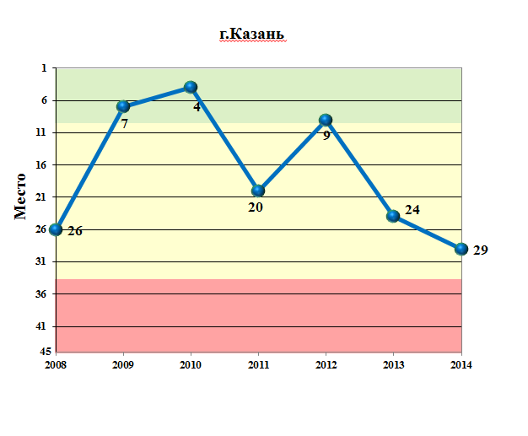
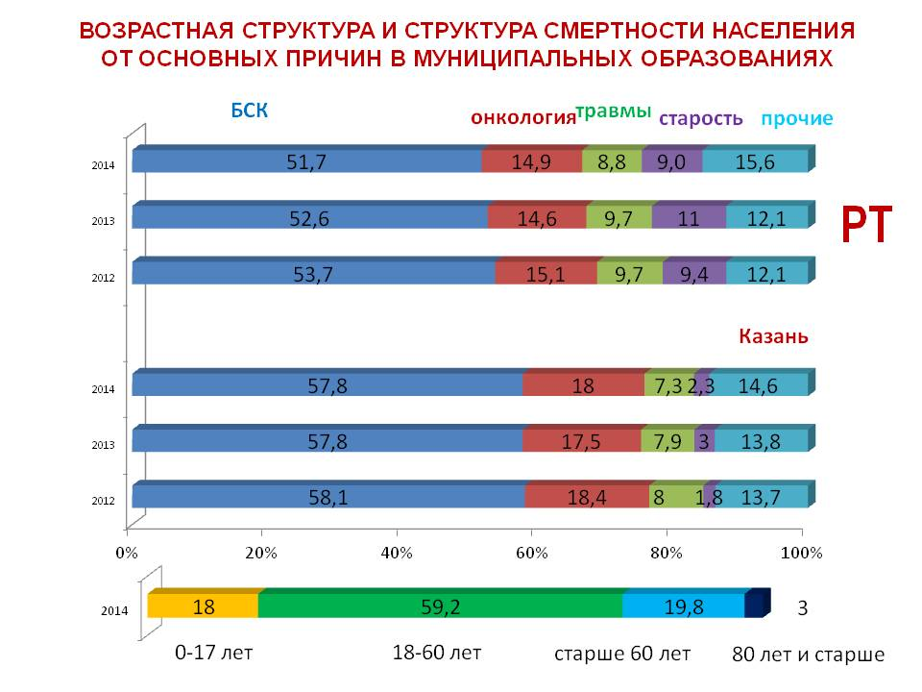
В общем рейтинге учреждений здравоохранения муниципальных образований занимает 29 место. В динамике за период с 2008 - по 2014 годы сохраняются средние показатели эффективности деятельности (диаграмма). В первой условной группе по сумме баллов занимает 2 место из двух.
Интегральная оценка демографических показателей средняя, по сумме баллов занимает 16 место. Положительно: сохраняющийся естественный прирост населения, низкие показатели общей смертность населения, смертности населения трудоспособного возраста, в т.ч. от сердечно-сосудистых заболеваний и на дому, и показатели младенческой смертности.
Следует обратить внимание: на 4 случая материнской - смертности, сохраняющуюся высокую смертность от туберкулеза, высокий показатель общей смертности населения от инсульта.
Интегральная оценка экономической эффективности средняя, по сумме баллов занимает 23-26 место. Положительно: выполнение плановых объемов по круглосуточному стационару и скорой медицинской помощи, отношение средней заработной платы среднего и младшего медицинского персонала, к среднемесячной заработной плате работников, занятых в сфере экономики региона.
Следует обратить внимание: на перевыполнение плановых объемов медицинской помощи, оказываемой в условиях дневного стационара и амбулаторно-поликлинической помощи, отношение средней заработной платы врачей, к среднемесячной заработной плате работников, занятых в сфере экономики региона и выполнение консолидированного бюджета.
Оценка показателей деятельности учреждения низкая, по сумме баллов занимает 41 место.
Положительно: низкий процент граждан, отказавшихся от набора социальных услуг, среднегодовая занятость койки.
Следует обратить внимание на сохраняющийся самый низкий показатель по республике по охвату населения флюорографическим обследованием, низкое выполнение первичных посещений женщин на выявление патологии шейки матки, низкий охват взрослого населения диспансерным осмотром, сохраняющиеся обоснованные жалобы от населения на качество оказания медицинской помощи, очень низкую удовлетворенность населения качеством предоставляемой медицинской помощи и на долю работников медицинской организации, заключивших дополнительные соглашения к трудовым договорам.

г. Набережные Челны
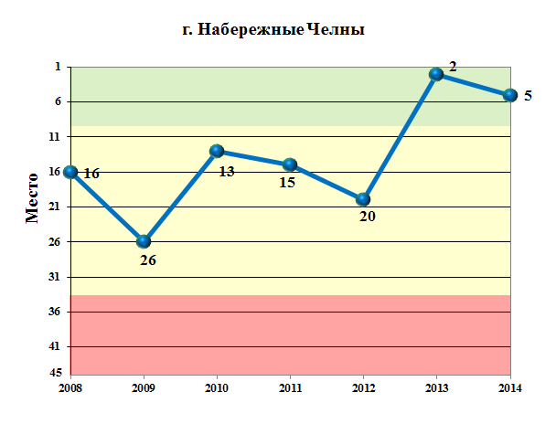
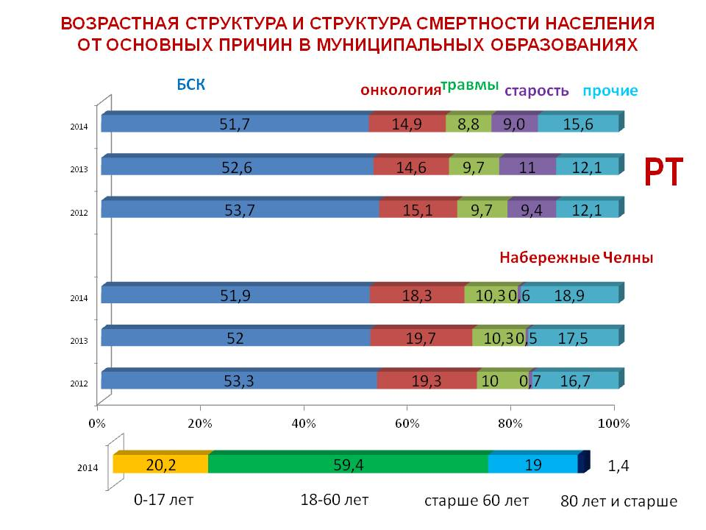

В общем рейтинге учреждений здравоохранения муниципальных образований занимает 5-6 место. В динамике за период с 2008 - по 2014 годы отмечаются средние показатели эффективности деятельности, в 2013-2014 годах отмечается их значительное улучшение (диаграмма). В первой условной группе по сумме баллов занимает 1 место из двух.
Интегральная оценка демографических показателей средняя, по сумме баллов занимает 2 место. Положительно: сохраняющийся самый высокий по республике естественный прирост населения, самые низкие показатели в республике по общей смертности населения, отсутствует материнская смертность. Низкие показатели смертности населения, от болезней системы кровообращения, смертности населения трудоспособного возраста, в т.ч. от болезней системы кровообращения (в т.ч. от инфаркта), от онкологических заболеваний и на дому.
Следует обратить внимание на сохраняющийся высокий показатель смертности от туберкулеза и младенческую смертность.
Интегральная оценка экономической эффективности средняя, по сумме баллов занимает 23-26 место. Положительно: выполнение планового объема по скорой медицинской помощи, отношение средней заработной платы врачей, среднего и младшего медицинского персонала, к среднемесячной заработной плате работников, занятых в сфере экономики региона.
Следует обратить внимание на невыполнение плановых объемов по стационарной медицинской помощи, медицинской помощи оказываемой в условиях дневного стационара и по амбулаторно-поликлинической помощи.
Оценка показателей деятельности учреждения ниже средней, по сумме баллов занимает 39-40 место. Положительно: средняя длительность пребывания больного на койке, выполнение первичных посещений женщин на выявление патологии шейки матки, охват взрослого населения диспансеризацией.
Следует обратить внимание на среднегодовую занятость койки, низкий охват населения флюорографическим обследованием, сохраняющиеся обоснованные жалобы от населения на качество оказания медицинской помощи и низкую удовлетворенность населения качеством предоставляемой медицинской помощи (по данным Татарстанстата), и на долю работников медицинской организации, заключивших дополнительные соглашения к трудовым договорам.

Вторая группа (7 муниципальных образований)

Альметьевский район

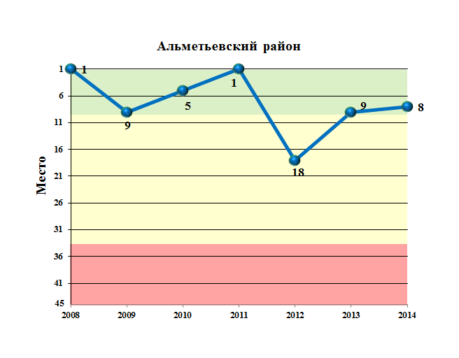
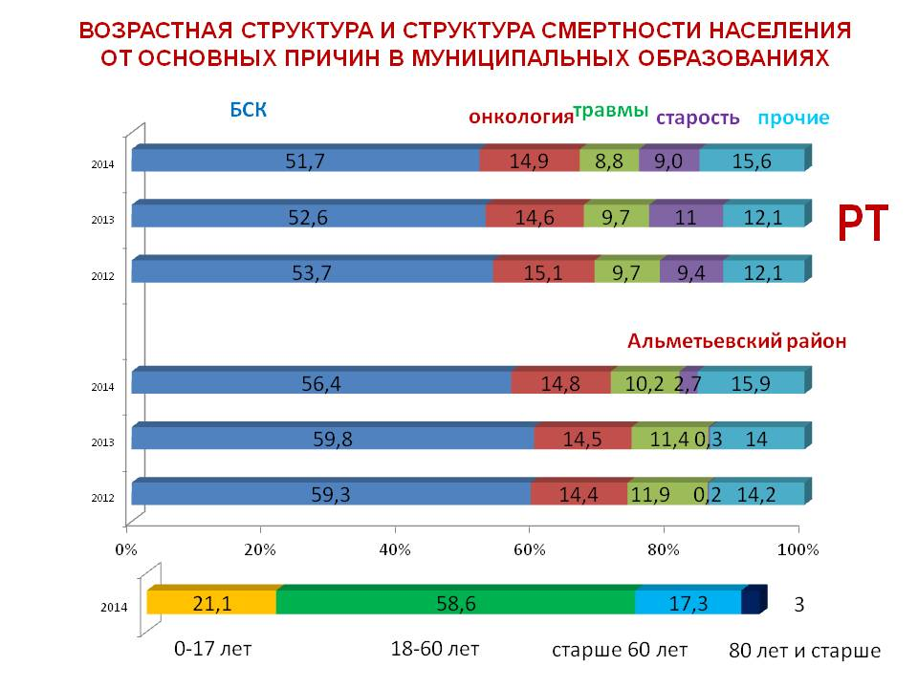
В общем рейтинге учреждений здравоохранения муниципальных образований занимает 8 место. В динамике за период с 2008-по 2014 годы сохраняются выше среднего показатели эффективности деятельности (диаграмма). Во второй условной группе по сумме баллов занимает 2 место из семи.
Интегральная оценка демографических показателей средняя, по сумме баллов занимает 17-18 место. Положительно: сохраняющийся естественный прирост населения, низкие показатели общей смертности населения и отсутствие материнской смертности.
Следует обратить внимание на сохраняющийся высокий показатель смертности населения от туберкулеза, смертность населения от инсульта.
Интегральная оценка экономической эффективности выше средней, по сумме баллов занимает 7 место. Положительно: выполнение планового объема стационарной и скорой медицинской помощи, отношение средней заработной платы врачей, среднего и младшего медицинского персонала, к среднемесячной заработной плате работников, занятых в сфере экономики региона, выполнение консолидированного бюджета.
Следует обратить внимание на перевыполнение плановых объемов медицинской помощи оказываемой в условиях дневного стационара и по амбулаторно-поликлинической помощи.
Оценка показателей деятельности учреждения средняя, по сумме баллов занимает 15 место. Положительно: среднегодовая занятость койки, доля работников медицинской организации, заключивших дополнительные соглашения к трудовым договорам, доля врачей имеющих квалификационные категории, исполнительская дисциплина, охват взрослого населения диспансеризацией.
Следует обратить внимание на высокую запущенность злокачественными новообразованиями и сохраняющиеся обоснованные жалобы от населения на качество оказания медицинской помощи.

Бугульминский район
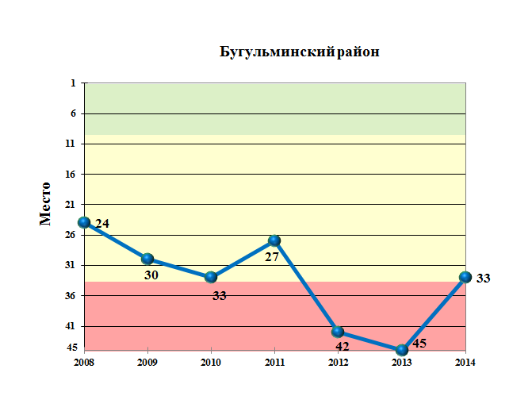
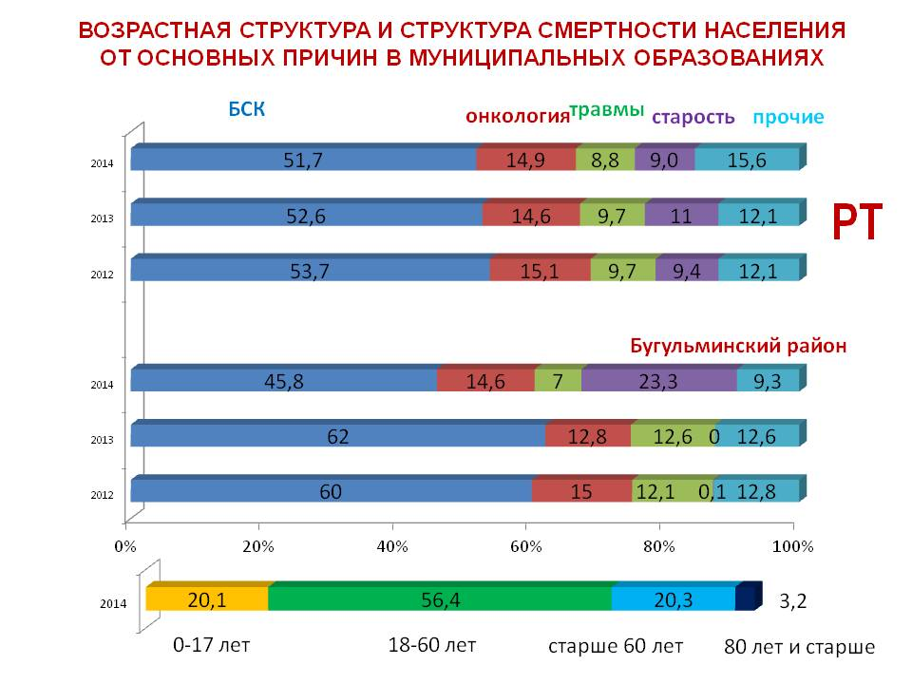

В общем рейтинге учреждений здравоохранения муниципальных образований занимает 33-34 место. В динамике за период с 2008 - по 2014 годы отмечается нестабильность показателей эффективности деятельности (диаграмма). В 2014 году отмечается их улучшение.
Во второй условной группе по сумме баллов занимает 7 место из семи.
Интегральная оценка демографических показателей средняя, по сумме баллов занимает 29-31 место. Положительно: отсутствие случаев материнской смертности и средние показатели общей смертности населения, в т.ч. от инсульта. Следует обратить внимание на сохраняющиеся высокие показатели смертности от туберкулеза. Высокие показатели смертности населения от болезней системы кровообращения (в т.ч. от инфаркта), смертности населения трудоспособного возраста, в т.ч. от болезней системы кровообращения (в т.ч. от инфаркта) и онкологических заболеваний, одногодичной летальности от онкологических заболеваний.
Интегральная оценка экономической эффективности средняя, по сумме баллов занимает 18-20 место. Положительно: выполнение плановых объемов стационарной медицинской помощи, отношение средней заработной платы врачей и среднего медицинского персонала к среднемесячной заработной плате работников, занятых в сфере экономики региона, выполнение консолидированного бюджета.
Следует обратить внимание на невыполнение плановых объемов амбулаторно-поликлинической и скорой медицинской помощи.
Оценка показателей деятельности учреждения средняя, по сумме баллов занимает 32-33 место.
Положительно: доля работников медицинской организации, заключивших дополнительные соглашения к трудовым договорам, доля врачей, имеющих квалификационную категорию, исполнительская дисциплина.
Следует обратить внимание на среднюю продолжительность пребывания больного на койке, высокий процент граждан, отказавшихся от набора социальных услуг, сохраняющиеся обоснованные жалобы от населения на качество оказания медицинской помощи и очень низкую удовлетворенность населения качеством предоставляемой медицинской помощи (по данным Татарстанстата).

Елабужский район

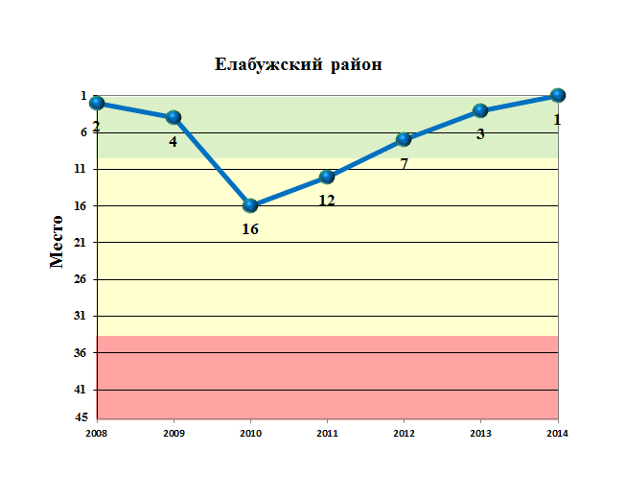
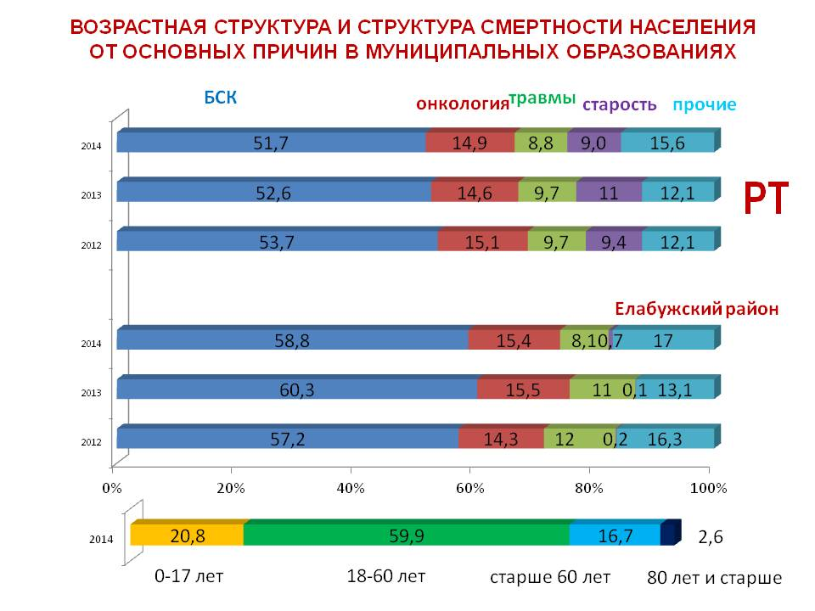
В общем рейтинге учреждений здравоохранения муниципальных образований занимает лидирующее 1 место. В динамике за период с 2008-по 2014 годы сохраняются стабильно высокие показатели эффективности деятельности (диаграмма). Во второй условной группе по сумме баллов занимает 1 место из семи.
Интегральная оценка демографических показателей выше средней, по сумме баллов занимает 5-7 место. Положительно: сохраняющийся естественный прирост населения, отсутствие случаев материнской смертности, низкие показатели общей смертности населения, в т.ч. от инфаркта, смертности населения трудоспособного возраста, в т.ч. от болезней системы кровообращения, и одногодичная летальность от онкологических заболеваний. Следует обратить внимание на смертность от туберкулеза.
Интегральная оценка экономической эффективности средняя, по сумме баллов занимает 11-15 место. Положительно: выполнение планового объема скорой медицинской помощи, отношение средней заработной платы врачей, среднего и младшего медицинского персонала к среднемесячной заработной плате работников, занятых в сфере экономики региона, выполнение консолидированного бюджета.
Следует обратить внимание на невыполнение плановых объемов медицинской помощи оказываемой в условиях дневного стационара и по амбулаторно-поликлинической помощи.
Оценка показателей деятельности учреждения выше средней, по сумме баллов занимает 3-4 место. Положительно: средняя продолжительность пребывания больного на койке, доля работников медицинской организации, заключивших дополнительные соглашения к трудовым договорам, доля врачей, имеющих квалификационную категорию, исполнительская дисциплина, отсутствие обоснованных жалоб от населения на качество оказания медицинской помощи, низкий процент граждан, отказавшихся от набора социальных услуг.
Следует обратить внимание на охват взрослого населения диспансеризацией.

Зеленодольский район
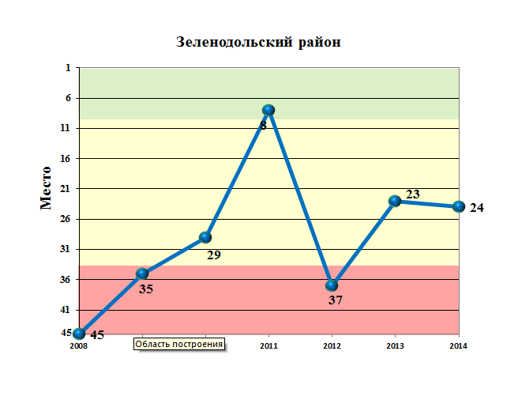
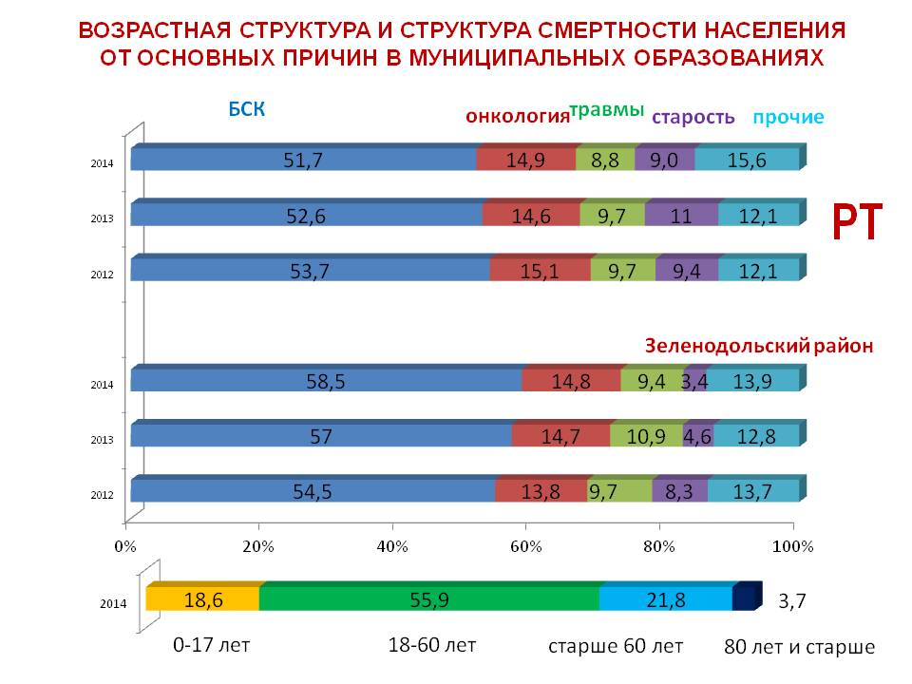

В общем рейтинге учреждений здравоохранения муниципальных образований занимает 24 место. В динамике за период с 2008 - по 2014 годы отмечается улучшение показателей эффективности деятельности, стабильно средние (диаграмма). Во второй условной группе по сумме баллов занимает 4 место из семи.
Интегральная оценка демографических показателей ниже средней, по сумме баллов занимает 35-37 место. Положительно: низкие показатели убыли населения и общей смертности населения.
Следует обратить внимание на показатели смертности от туберкулеза, младенческой смертности, смертности населения от болезней системы кровообращения (в т.ч. от инсульта), смертности населения трудоспособного возраста, в т.ч. от болезней системы кровообращения (в т.ч. от инсульта) наличие материнской смертности.
Интегральная оценка экономической эффективности высокая, по сумме баллов занимает 1-2 место. Положительно: выполнение плановых объемов всех видов медицинской помощи, отношение средней заработной платы врачей и среднего медицинского персонала, к среднемесячной заработной плате работников, занятых в сфере экономики региона, выполнение консолидированного бюджета.
Оценка показателей деятельности учреждения средняя, по сумме баллов занимает 20-21 место.
Положительно: среднегодовая занятость койки, средняя продолжительность пребывания больного на койке, выполнение первичных посещений женщин на выявление патологии шейки матки, доля работников медицинской организации, заключивших дополнительные соглашения к трудовым договорам, исполнительская дисциплина.
Следует обратить внимание: высокий процент граждан, отказавшихся от набора социальных услуг, наличие обоснованных жалоб населения на качество оказания медицинской помощи и низкую удовлетворенность населения качеством предоставляемой медицинской помощи (по данным Татарстанстата).

Лениногорский район
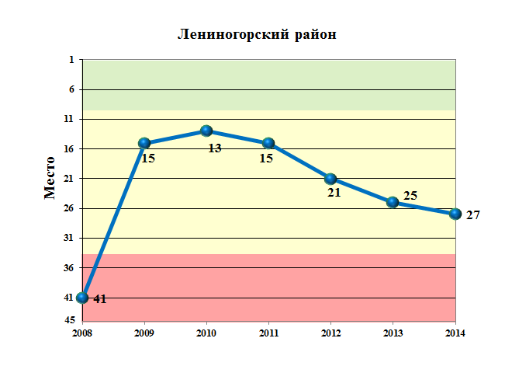
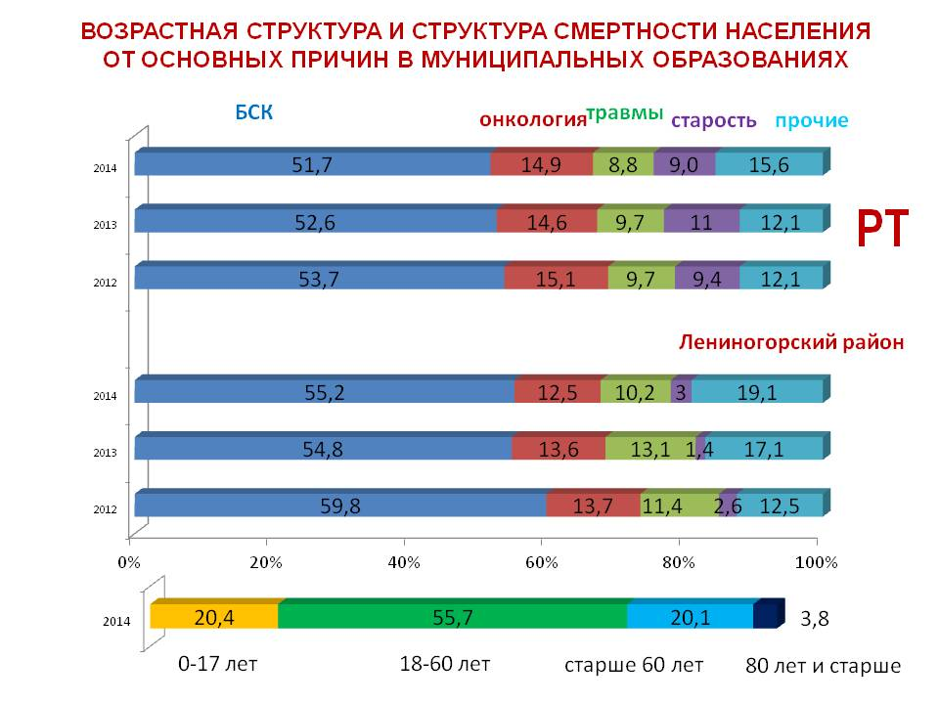

В общем рейтинге учреждений здравоохранения муниципальных образований занимает 27-28 место. В динамике за период с 2008 - по 2014 годы сохраняет стабильно средние показатели эффективности деятельности (диаграмма). Во второй условной группе по сумме баллов занимает 6 место из семи.
Интегральная оценка демографических показателей средняя, по сумме баллов занимает 33-34 место. Положительно: отсутствие материнской смертности.
Следует обратить внимание на сохраняющиеся высокие показатели младенческой смертности и смертности от туберкулеза, высокие показатели общей смертности населения от болезней системы кровообращения (в т.ч. от инсульта), смертности населения трудоспособного возраста, в т.ч. от инсульта и смертности на дому.
Интегральная оценка экономической эффективности высокая, по сумме баллов занимает 3 место. Положительно: выполнение плановых объемов по стационарной и скорой медицинской помощи, отношение средней заработной платы врачей, среднего и младшего медицинского персонала, к среднемесячной заработной плате работников, занятых в сфере экономики региона, выполнение консолидированного бюджета.
Оценка показателей деятельности учреждения средняя, по сумме баллов занимает 32-33 место. Положительно: доля работников медицинской организации, заключивших дополнительные соглашения к трудовым договорам, выполнение плана первичных посещений женщин на выявление патологии шейки матки, исполнительская дисциплина.
Следует обратить внимание на среднегодовую занятость койки, долю врачей, имеющих квалификационную категорию, низкий охват взрослого населения диспансерным осмотром, сохраняющиеся обоснованные жалобы от населения на качество оказания медицинской помощи и низкую удовлетворенность населения качеством предоставляемой медицинской помощи (по данным Татарстанстата).

Нижнекамский район
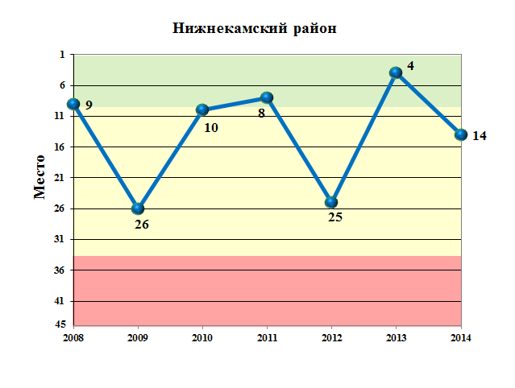
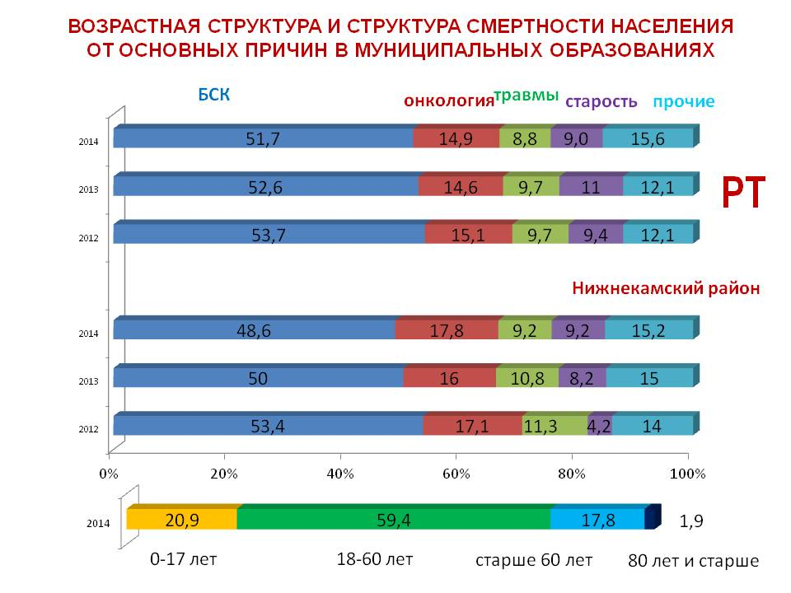

В общем рейтинге учреждений здравоохранения муниципальных образований занимает 14-16 место. В динамике за период с 2008-по 2014 годы отмечается нестабильность показателей эффективности деятельности, (диаграмма). Во второй условной группе по сумме баллов занимает 3 место из семи.
Интегральная оценка демографических показателей высокая, по сумме баллов занимает 4 место.
Положительно: сохраняется высокий естественный прирост населения, низкие показатели общей смертности населения, в т.ч. от болезней системы кровообращения, смертности населения трудоспособного возраста, в т.ч. от инсульта и на дому, отсутствие случаев материнской смертности.
Следует обратить внимание на смертность от туберкулеза.
Интегральная оценка экономической эффективности средняя, по сумме баллов занимает 23-26 место.
Положительно: отношение средней заработной платы врачей, среднего и младшего медицинского персонала к среднемесячной заработной плате работников, занятых в сфере экономики региона,
Следует обратить внимание: на невыполнение объемов амбулаторно-поликлинической и скорой медицинской помощи, выполнение консолидированного бюджета.
Оценка показателей деятельности учреждения низкая, по сумме баллов занимает 42 место.
Положительно: охват населения флюорографическим обследованием, доля врачей, имеющих квалификационную категорию.
Следует обратить внимание на среднюю продолжительность пребывания больного на койке, высокую запущенность злокачественными новообразованиями, выполнение первичных посещений женщин на выявление патологии шейки матки, низкий охват взрослого населения диспансеризацией, низкую удовлетворенность населения качеством предоставляемой медицинской помощи (по данным Татарстанстата), наличие обоснованных жалоб от населения на качество оказания медицинской помощи, низкую исполнительскую дисциплину.

Чистопольский район
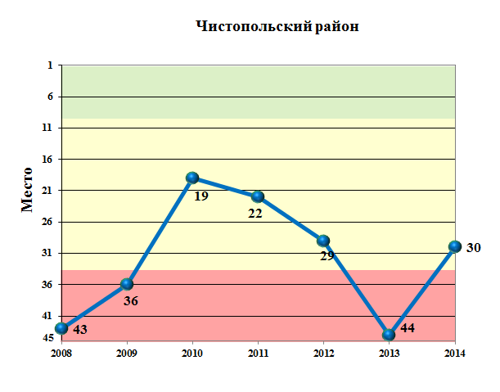
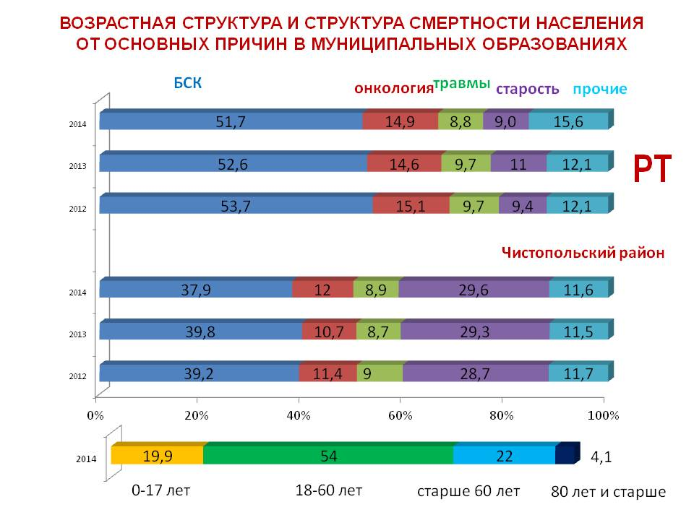

В общем рейтинге учреждений здравоохранения муниципальных образований занимает 30-32 место. В динамике за период с 2008 - по 2014 годы отмечается нестабильная динамика показателей эффективности деятельности, за 2014 год отмечается их значительное улучшение (диаграмма). Во второй условной группе по сумме баллов занимает 5 место из семи.
Интегральная оценка демографических показателей средняя, по сумме баллов занимает 28 место.
Положительно: низкая одногодичная летальность от онкологических заболеваний, отсутствие материнской смертности, низкие показатели смертности населения от инфаркта.
Следует обратить внимание на сохраняющуюся естественную убыль населения, высокие показатели младенческой смертности, высокие показатели общей смертности населения, смертности населения трудоспособного возраста, в т.ч. от болезней системы кровообращения (в т.ч. от инсульта), от онкологических заболеваний и на дому.
Интегральная оценка экономической эффективности средняя, по сумме баллов занимает 27-30 место. Положительно: выполнение планового объема скорой медицинской помощи, отношение средней заработной платы врачей к среднемесячной заработной плате работников, занятых в сфере экономики региона, выполнение консолидированного бюджета.
Следует обратить внимание на невыполнение плановых объемов по стационарной и амбулаторно-поликлинической медицинской помощи.
Оценка показателей деятельности учреждения средняя, по сумме баллов занимает 26-29 место. Положительно: доля работников медицинской организации, заключивших дополнительные соглашения к трудовым договорам, исполнительская дисциплина, отсутствие обоснованных жалоб от населения на качество оказания медицинской помощи.
Следует обратить внимание на низкий охват взрослого населения диспансерным осмотром, низкий охват населения флюорографическим обследованием, низкую удовлетворенность населения качеством предоставляемой медицинской помощи (по данным Татарстанстата), высокое количество граждан, отказавшихся от набора социальных услуг.

Третья группа
(19 муниципальных образований)

Агрызский район
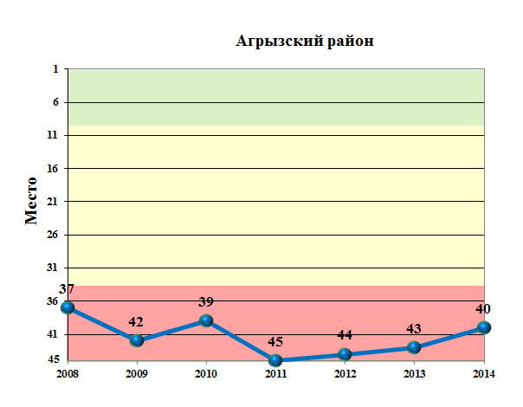
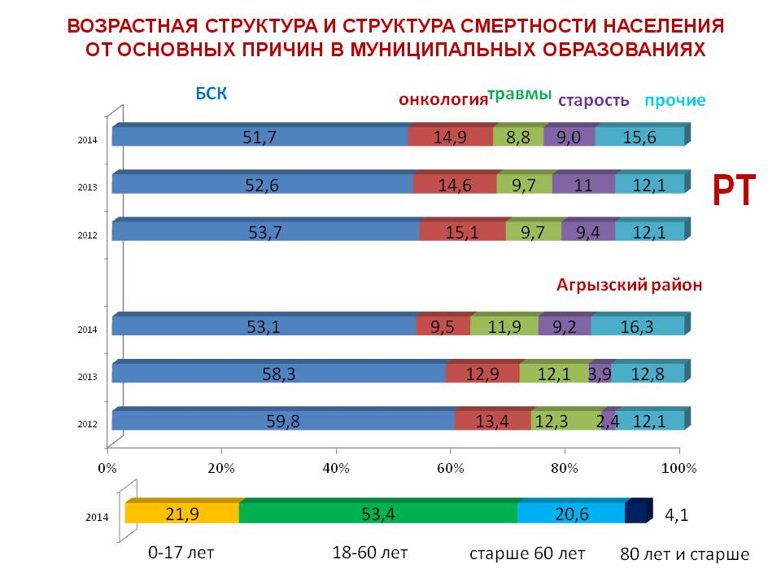

В общем рейтинге учреждений здравоохранения муниципальных образований занимает 40 место. В динамике за период с 2008 - по 2014 годы сохраняются стабильно низкие показатели эффективности деятельности (диаграмма). В третьей условной группе по сумме баллов занимает 16 место из девятнадцати.
Интегральная оценка демографических показателей низкая, по сумме баллов занимает 44-45 место. Положительно: отсутствие случаев материнской смертности, сохраняются низкие показатели смертности населения от инфаркта, в т.ч. и трудоспособного возраста от инфаркта.
Следует обратить внимание на высокие показатели одногодичной летальности от онкологических заболеваний, младенческой смертности, смертности от туберкулеза, общей смертности населения, в т.ч. от болезней системы кровообращения (в т.ч. от инсульта), смертности населения трудоспособного возраста, в т.ч. от болезней системы кровообращения (в т.ч. от инсульта), в т.ч. от онкологических заболеваний и на дому.
Интегральная оценка экономической эффективности средняя, по сумме баллов занимает 21-22 место. Положительно: выполнение плановых объемов стационарной медицинской помощи и медицинской помощи, оказываемой в условиях дневного стационара, отношение средней заработной платы врачей к среднемесячной заработной плате работников, занятых в сфере экономики региона, выполнение консолидированного бюджета.
Следует обратить внимание на невыполнение плановых объемов скорой и амбулаторно-поликлинической медицинской помощи, отношение средней заработной платы среднего медицинского персонала, к среднемесячной заработной плате работников, занятых в сфере экономики региона.
Оценка показателей деятельности учреждения средняя, по сумме баллов занимает 16-17 место. Положительно: средняя продолжительность пребывания больного на койке, доля работников медицинской организации, заключивших дополнительные соглашения к трудовым договорам, выполнение плана первичных посещений женщин на выявление патологии шейки матки, низкая запущенность злокачественными новообразованиями, отсутствие обоснованных жалоб от населения на качество оказания медицинской помощи, высокое количество граждан отказавшихся от набора социальных услуг.
Следует обратить внимание на среднегодовую занятость койки, долю врачей, имеющих квалификационную категорию, исполнительскую дисциплину, низкий охват взрослого населения диспансерным осмотром.

Азнакаевский район
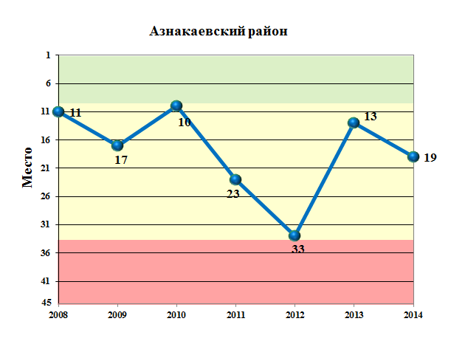
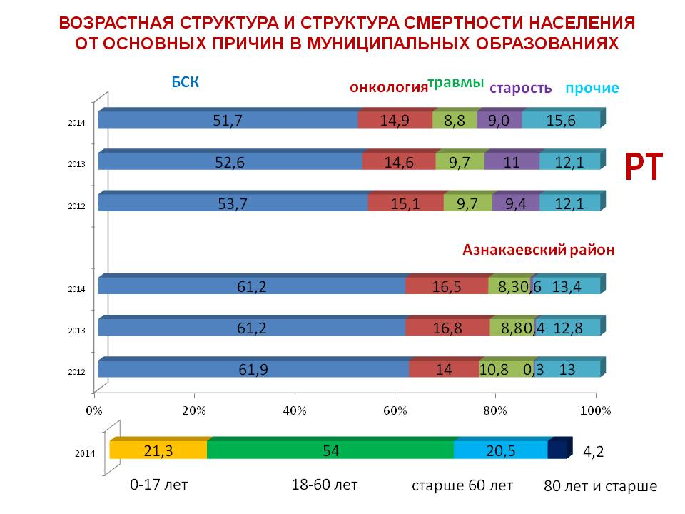

В общем рейтинге учреждений здравоохранения муниципальных образований занимает 19-21 место. В динамике за период с 2008 - по 2014 годы отмечается нестабильность позиций, по показателям эффективности деятельности, в 2014 году отмечается незначительное их ухудшение (диаграмма). В третьей условной группе по сумме баллов занимает 10-11 место из девятнадцати.
Интегральная оценка демографических показателей средняя, по сумме баллов занимает 24-25 место. Положительно: второй год показатель рождаемости равен показателю смертности населения, отсутствие случаев материнской смертности.
Следует обратить внимание на смертность населения от болезней системы кровообращения, в т.ч. от инсульта, смертность населения трудоспособного возраста от инсульта, от онкологических заболеваний и на дому.
Интегральная оценка экономической эффективности средняя по сумме баллов занимает 11-15 место.
Положительно: выполнение планового объема стационарной медицинской помощи, отношение средней заработной платы врачей и среднего медицинского персонала, к среднемесячной заработной плате работников, занятых в сфере экономики региона.
Следует обратить внимание на невыполнение планового объема скорой медицинской помощи, выполнение консолидированного бюджета.
Оценка показателей деятельности учреждения выше средней, по сумме баллов занимает 10-12 место. Положительно: средняя продолжительность пребывания больного на койке, доля врачей, имеющих квалификационную категорию, доля работников медицинской организации, заключивших дополнительные соглашения к трудовым договорам, выполнение плана первичных посещений женщин на выявление патологии шейки матки, низкая запущенность злокачественными новообразованиями, отсутствие обоснованных жалоб от населения на качество оказания медицинской помощи, высокое количество граждан отказавшихся от набора социальных услуг.
Следует обратить внимание на среднегодовую занятость койки, низкий охват взрослого населения диспансерным осмотром, низкую исполнительскую дисциплину, низкую удовлетворенность населения качеством предоставляемой медицинской помощи (по данным Татарстанстата).

Аксубаевский район
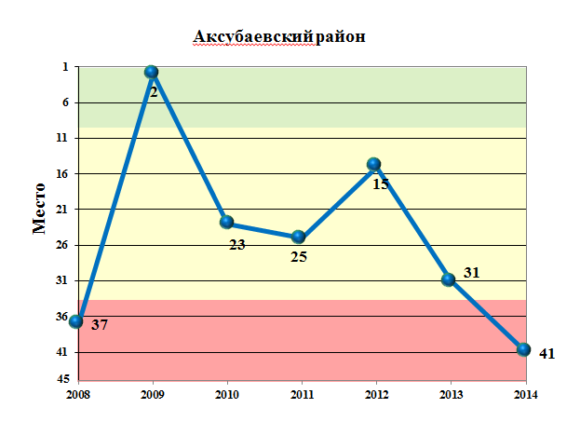
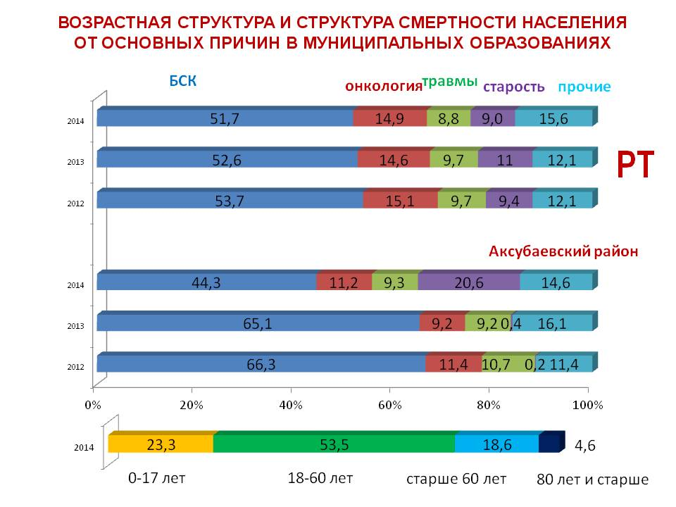

В общем рейтинге учреждений здравоохранения муниципальных образований занимает 41 место. В динамике за период с 2008-по 2014 годы отмечается нестабильность показателей эффективности деятельности, в 2014 году их значительное ухудшение (диаграмма). В третьей условной группе по сумме баллов занимает 17 место из девятнадцати.
Интегральная оценка демографических показателей средняя, по сумме баллов занимает 23 место. Положительно: отсутствие случаев материнской смертности и смертности от туберкулеза, низкие показатели младенческой смертности.
Следует обратить внимание на показатели естественной убыли населения, одногодичную летальность от онкологических заболеваний, общей смертности населения (в т.ч. от инфаркта), смертности населения трудоспособного возраста от инфаркта, от онкологических заболеваний и на дому.
Интегральная оценка экономической эффективности низкая, по сумме баллов занимает 44 место. Положительно: выполнение планового объема по скорой медицинской помощи, отношение средней заработной платы врачей к среднемесячной заработной плате работников, занятых в сфере экономики региона.
Следует обратить внимание на невыполнение плановых объемов медицинской помощи оказываемой в условиях дневного стационара и амбулаторно-поликлинической помощи, отношение средней заработной платы среднего и младшего медицинского персонала к среднемесячной заработной плате работников, занятых в сфере экономики региона, выполнение консолидированного бюджета.
Оценка показателей деятельности учреждения ниже средней, по сумме баллов занимает 36-38 место. Положительно: доля работников медицинской организации, заключивших дополнительные соглашения к трудовым договорам, выполнение плана первичных посещений женщин на выявление патологии шейки матки, исполнительская дисциплина.
Следует обратить внимание на среднегодовую занятость койки, среднюю продолжительность пребывания больного на койке, низкую долю врачей, имеющих квалификационную категорию, высокую запущенность злокачественными новообразованиями, наличие обоснованных жалоб от населения на качество оказания медицинской помощи, низкую удовлетворенность населения качеством предоставляемой медицинской помощи (по данным Татарстанстата), низкий охват взрослого населения диспансеризацией.

Актанышский район
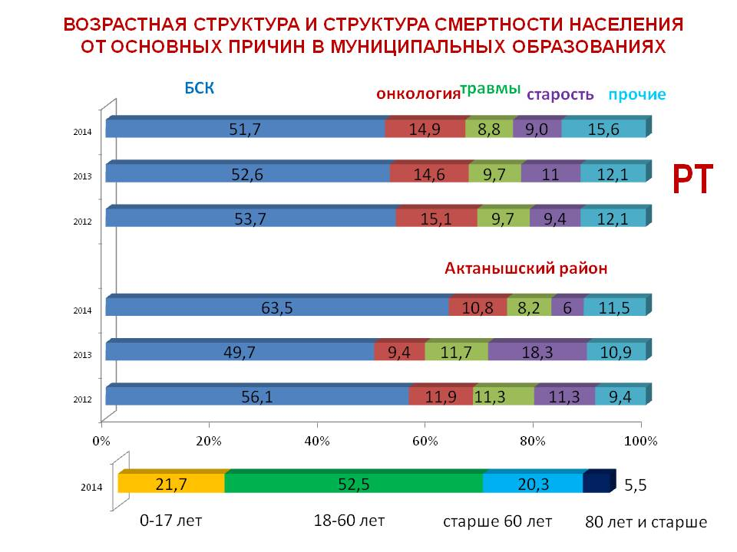

В общем рейтинге учреждений здравоохранения муниципальных образований занимает 38-39 место. В динамике за период с 2008 - по 2014 годы отмечается нестабильность показателей эффективности деятельности (диаграмма). В 2014 году – их ухудшение. В третьей условной группе по сумме баллов занимает 15 место из девятнадцати.
Интегральная оценка демографических показателей средняя, по сумме баллов занимает 29-31 место. Положительно: отсутствие материнской смертности, низкие показатели смертности населения от инфаркта и от инсульта и смертности населения трудоспособного возраста от инсульта. Следует обратить внимание на естественную убыль населения, младенческую смертность, смертность от туберкулеза, общую смертность населения, в т.ч. от болезней системы кровообращения, смертность населения трудоспособного возраста от болезней системы кровообращения, от онкологических заболеваний, на дому.
Интегральная оценка экономической эффективности низкая, по сумме баллов занимает 45 место. Положительно: выполнение планового объема амбулаторно-поликлинической помощи, отношение средней заработной платы врачей к среднемесячной заработной плате работников, занятых в сфере экономики региона.
Следует обратить внимание на невыполнение плановых объемов медицинской помощи оказываемой в условиях дневного стационара и по амбулаторно-поликлинической помощи, отношение средней заработной платы среднего и младшего медицинского персонала, к среднемесячной заработной плате работников, занятых в сфере экономики региона, выполнение консолидированного бюджета.
Оценка показателей деятельности учреждения средняя, по сумме баллов занимает 25 место. Положительно: среднегодовая занятость койки, доля работников медицинской организации, заключивших дополнительные соглашения к трудовым договорам, выполнение плана первичных посещений женщин на выявление патологии шейки матки, отсутствие обоснованных жалоб от населения на качество оказания медицинской помощи.
Следует обратить внимание на среднюю продолжительность пребывания больного на койке, на сохраняющуюся высокую запущенность злокачественными новообразованиями, низкую исполнительскую дисциплину, высокий процент граждан, отказавшихся от набора социальных услуг, низкий охват взрослого населения диспансерным осмотром.

Арский район
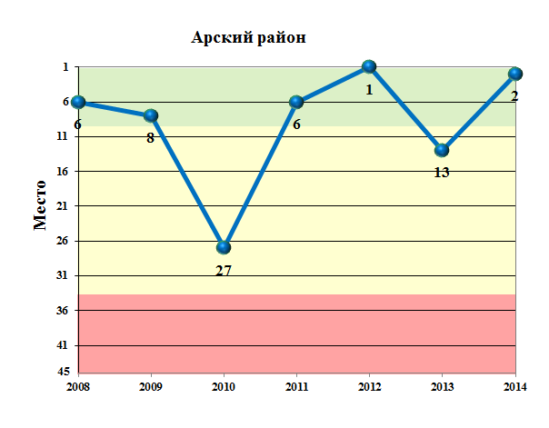
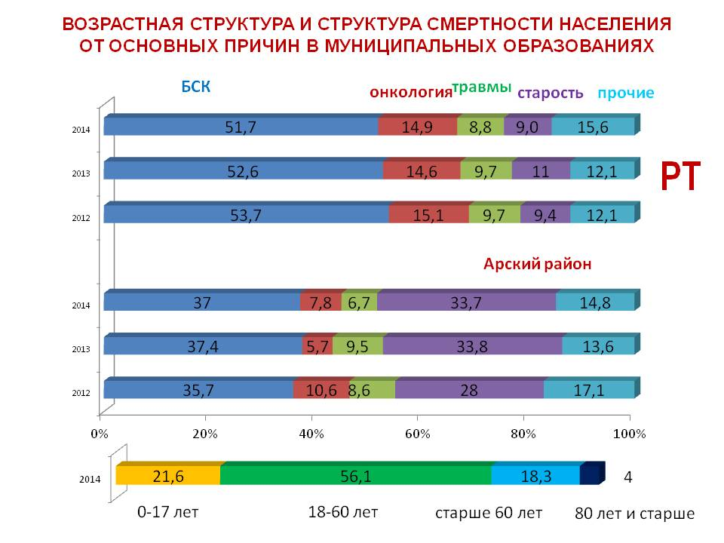

В общем рейтинге учреждений здравоохранения муниципальных образований занимает 2 место. В динамике за период с 2008-по 2014 годы занимает выше средних позиций по показателям эффективности деятельности, в 2014 отмечается их значительное улучшение (диаграмма). В третьей условной группе по сумме баллов занимает 1 место из девятнадцати.
Интегральная оценка демографических показателей выше средней, по сумме баллов занимает 5-7 место. Положительно: естественный прирост населения, отсутствие случаев материнской смертности, низкие младенческая смертность, одногодичная летальность от онкологических заболеваний, смертность населения от болезней системы кровообращения (в т.ч. от инсульта), смертность населения трудоспособного возраста, в т.ч. от инсульта. Следует обратить внимание смертность населения трудоспособного возраста от инфаркта, от онкологических заболеваний и смертности от туберкулеза.
Интегральная оценка экономической эффективности выше средней, по сумме баллов занимает 8-10 место. Положительно: выполнение плановых объемов по стационарной и амбулаторно-поликлинической медицинской помощи, выполнение консолидированного бюджета.
Следует обратить внимание на отношение средней заработной платы среднего и младшего медицинского персонала, к среднемесячной заработной плате работников, занятых в сфере экономики региона.
Оценка показателей деятельности учреждения средняя, по сумме баллов занимает 18-19 место. Положительно: выполнение первичных посещений женщин на выявление патологии шейки матки, доля работников медицинской организации, заключивших дополнительные соглашения к трудовым договорам, исполнительская дисциплина, отсутствие обоснованных жалоб от населения на качество оказания медицинской помощи, высокая удовлетворенность населения качеством предоставляемой медицинской помощи (по данным Татарстанстата), высокий охват взрослого населения диспансерным осмотром.

Бавлинский район
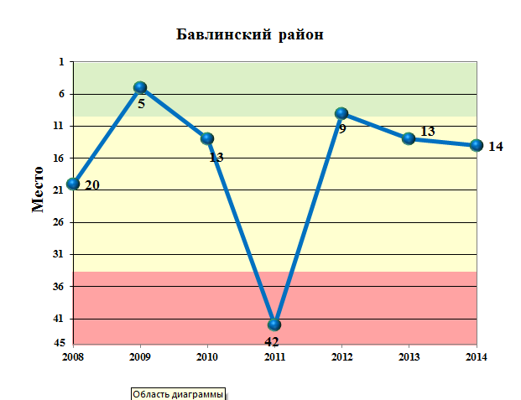
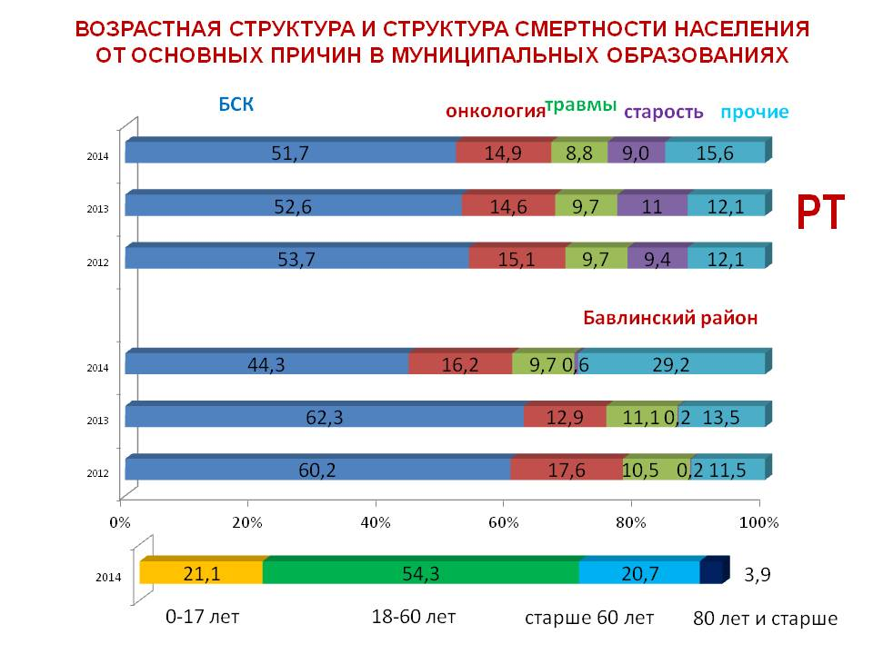

В общем рейтинге учреждений здравоохранения муниципальных образований занимает 14-16 место. В динамике за период с 2008 по 2014 годы отмечается стабилизация позиций по показателям эффективности деятельности, средние (диаграмма). В третьей условной группе по сумме баллов занимает 8 место из девятнадцати.
Интегральная оценка демографических показателей выше средней, по сумме баллов занимает 20 место. Положительно: отсутствие материнской смертности и смертности от туберкулеза, низкая смертность населения от инфаркта.
Следует обратить внимание высокие показатели смертности населения трудоспособного возраста, в т.ч. от онкологических заболеваний и на дому.
Интегральная оценка экономической эффективности средняя, по сумме баллов 31-32 место. Положительно: выполнение планового объема по стационарной медицинской помощи, отношение средней заработной платы врачей к среднемесячной заработной плате работников, занятых в сфере экономики региона, выполнение консолидированного бюджета.

Следует обратить внимание на невыполнение плановых объемов амбулаторно-поликлинической и скорой медицинской помощи, отношение средней заработной платы среднего и младшего медицинского персонала, к среднемесячной заработной плате работников, занятых в сфере экономики региона.
Оценка показателей деятельности учреждения выше средней, по сумме баллов занимает 5 место. Положительно: средняя продолжительность пребывания больного на койке, низкая запущенность злокачественными новообразованиями, высокий охват взрослого населения диспансерным осмотром и флюорографическим обследованием, доля работников медицинской организации, заключивших дополнительные соглашения к трудовым договорам, выполнение плана первичных посещений женщин на выявление патологии шейки матки, отсутствие обоснованных жалоб от населения на качество оказания медицинской помощи, высокая удовлетворенность населения качеством предоставляемой медицинской помощи (по данным Татарстанстата).
Следует обратить внимание на высокое количество граждан, отказавшихся от набора социальных услуг и низкую исполнительскую дисциплину.

Балтасинский район
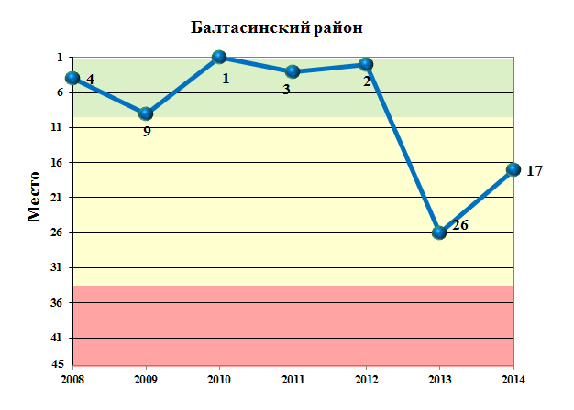
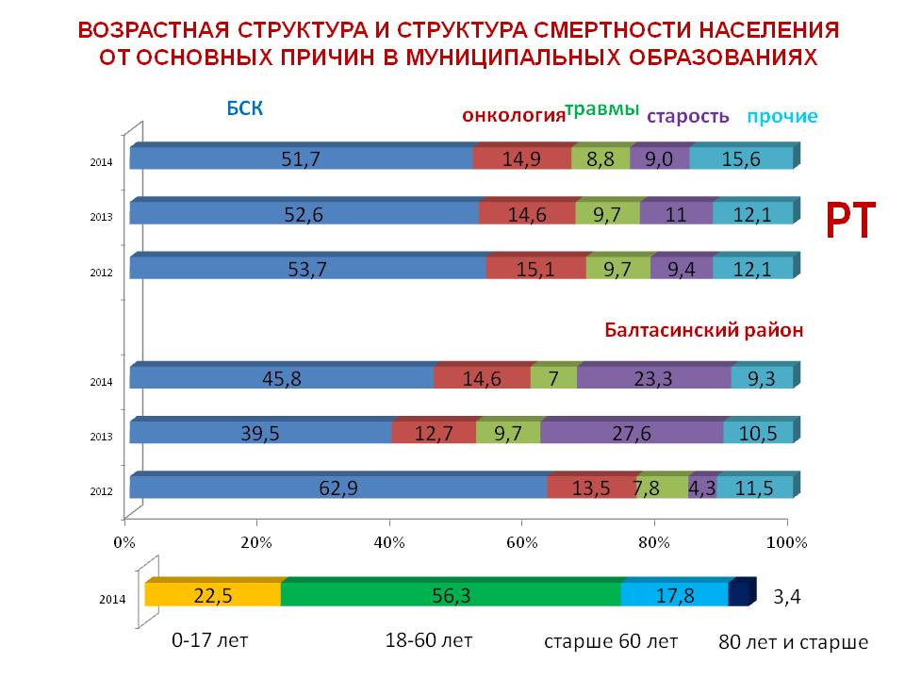

В общем рейтинге учреждений здравоохранения муниципальных образований занимает 17-18 место. В динамике за период с 2008-по 2014 годы район занимает стабильно позиции выше среднего по показателям эффективности деятельности, в 2014 году отмечается их улучшение (диаграмма). В третьей условной группе по сумме баллов занимает 9 место из девятнадцати.
Интегральная оценка демографических показателей высокая, по сумме баллов занимает 3 место.
Положительно: сохраняющийся естественный прирост населения, отсутствие случаев материнской смертности, низкие показатели младенческой смертности, общей смертности населения, в т.ч. от болезней системы кровообращения (в т.ч. от инфаркта), смертности населения трудоспособного возраста, в т.ч. от болезней системы кровообращения (в т.ч. от инфаркта) и на дому.
Интегральная оценка экономической эффективности ниже средней, по сумме баллов занимает 36-39 место. Положительно: выполнение плановых объемов скорой медицинской помощи и медицинской помощи оказываемой в условиях дневного стационара, выполнение консолидированного бюджета.
Следует обратить внимание на невыполнение планового объема амбулаторно-поликлинической медицинской помощи, отношение средней заработной платы врачей, среднего и младшего медицинского персонала, к среднемесячной заработной плате работников, занятых в сфере экономики региона.
Оценка показателей деятельности учреждения ниже средней, по сумме баллов занимает 39-40 место. Положительно: доля врачей, имеющих квалификационную категорию, доля работников медицинской организации, заключивших дополнительные соглашения к трудовым договорам, охват взрослого населения диспансерным осмотром.
Следует обратить внимание на среднюю продолжительность пребывания пациента на койке, среднегодовую занятость койки, выполнение плана первичных посещений женщин на выявление патологии шейки матки, исполнительскую дисциплину, наличие обоснованных жалоб от населения на качество оказания медицинской помощи, высокое количество граждан, отказавшихся от набора социальных услуг и низкую удовлетворенность населения качеством предоставляемой медицинской помощи (по данным Татарстанстата).

Буинский район
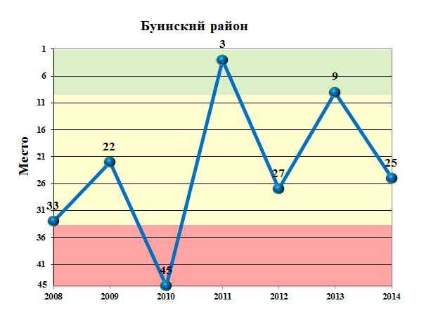
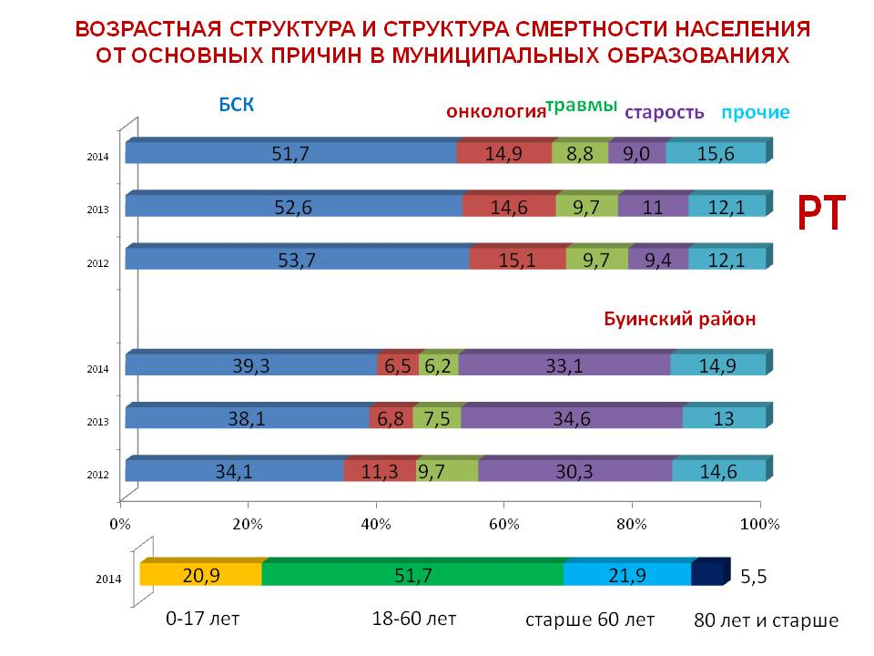

В общем рейтинге учреждений здравоохранения муниципальных образований занимает 25 место. В динамике за период с 2008 - по 2014 годы отмечается нестабильность значений, по итогам 2014 г.- отмечается значительное ухудшение показателей эффективности деятельности (диаграмма). В третьей условной группе по сумме баллов занимает 12 место из девятнадцати.
Интегральная оценка демографических показателей средняя, по сумме баллов занимает 13-14 место. Положительно: низкая одногодичная летальность от онкологических заболеваний, отсутствие материнской смертности, низкие показатели смертности населения трудоспособного возраста, в т.ч. от онкологических заболеваний и на дому.
Следует обратить внимание на сохраняющуюся естественную убыль населения, высокую младенческую смертность, высокие показатели общей смертности населения (в т.ч. от инсульта), смертности населения трудоспособного возраста от инфаркта.
Интегральная оценка экономической эффективности стабильно низкая, по сумме баллов занимает 36-39 место.
Следует обратить внимание на невыполнение планового объема медицинской помощи, оказываемой в условиях дневного стационара и скорой медицинской помощи, отношение средней заработной платы среднего медицинского персонала к среднемесячной заработной плате работников, занятых в сфере экономики региона, выполнение консолидированного бюджета.
Оценка показателей деятельности учреждения средняя, по сумме баллов занимает 22-23 место. Положительно: доля врачей, имеющих квалификационную категорию, доля работников медицинской организации, заключивших дополнительные соглашения к трудовым договорам, отсутствие обоснованных жалоб от населения на качество оказания медицинской помощи.
Следует обратить внимание на среднегодовую занятость койки, невыполнение плана первичных посещений женщин на выявление патологии шейки матки, исполнительскую дисциплину, охват взрослого населения диспансерным осмотром.

Высокогорский район
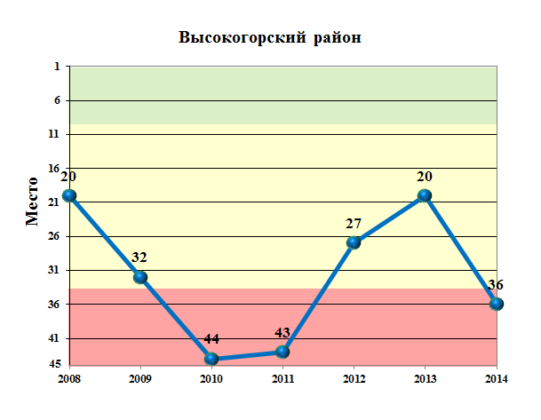
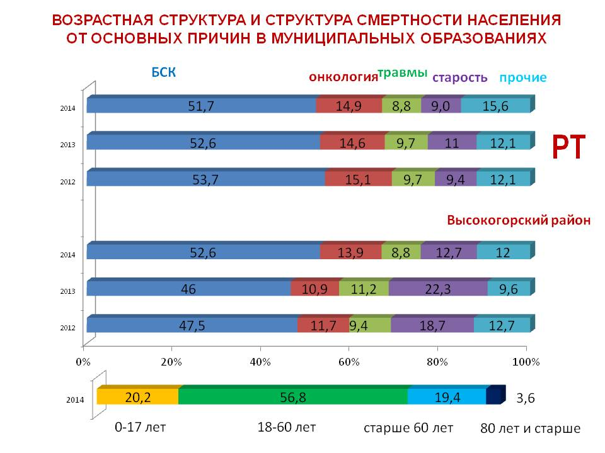

В общем рейтинге учреждений здравоохранения муниципальных образований занимает 36-37 место. В динамике за период с 2008 - по 2014 годы отмечается нестабильность показателей эффективности деятельности, в 2014 году их ухудшение (диаграмма). В третьей условной группе по сумме баллов занимает 14 место из девятнадцати.
Интегральная оценка демографических показателей средняя, по сумме баллов занимает 12 место. Положительно: естественный прирост населения, отсутствие материнской смертности, низкие показатели одногодичной летальности от онкологических заболеваний, смертности населения трудоспособного возраста, в т.ч. на дому.
Следует обратить внимание на смертность населения от туберкулеза, смертность населения от инфаркта миокарда, смертность населения трудоспособного населения от инфаркта.
Интегральная оценка экономической эффективности низкая, по сумме баллов занимает 40 место. Положительно: выполнение планового объема стационарной медицинской помощи, отношение средней заработной платы среднего медицинского персонала, к среднемесячной заработной плате работников, занятых в сфере экономики региона.
Следует обратить внимание на невыполнение планового объема амбулаторно-поликлинической и скорой медицинской помощи, отношение средней заработной платы врачей и младшего медицинского персонала, к среднемесячной заработной плате работников, занятых в сфере экономики региона, выполнение консолидированного бюджета.
Оценка показателей деятельности учреждения самая низкая, по сумме баллов занимает 45 место. Положительно: выполнение плана первичных посещений женщин на выявление патологии шейки матки.
Следует обратить внимание на среднюю продолжительность пребывания пациента на койке, среднегодовую занятость койки, низкую долю врачей, имеющих квалификационную категорию, высокую запущенность злокачественными новообразованиями, низкую исполнительскую дисциплину, сохраняющиеся обоснованные жалобы от населения на качество оказания медицинской помощи, очень низкую удовлетворенность населения качеством предоставляемой медицинской помощи (по данным Татарстанстата) и низкий охват взрослого населения диспансерным осмотром.

Заинский район
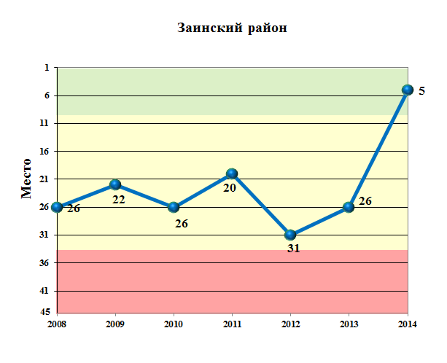
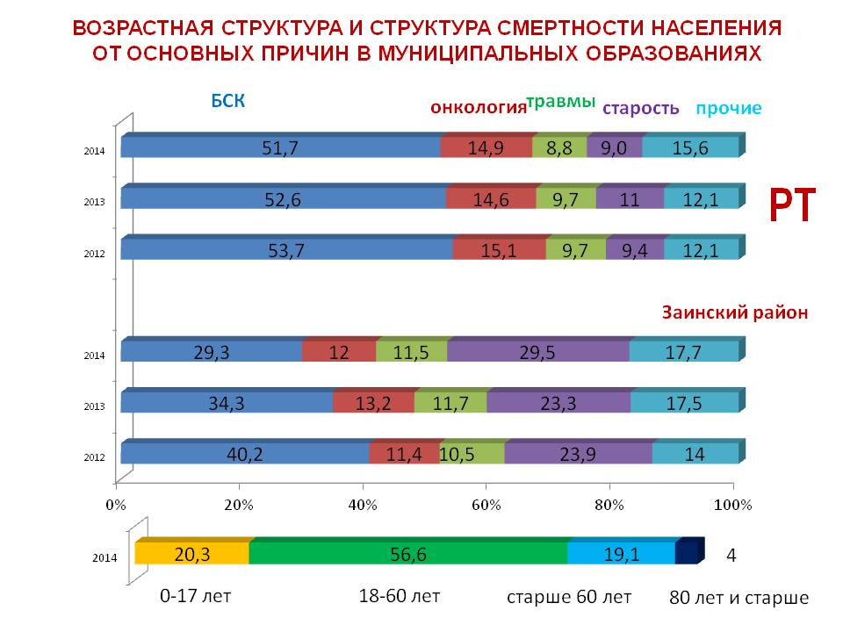

В общем рейтинге учреждений здравоохранения муниципальных образований занимает 5-6 место. В динамике за период с 2008 - по 2014 годы сохраняются средние позиции по показателям эффективности деятельности (диаграмма), в 2014 году отмечается их значительное улучшение. В третьей условной группе по сумме баллов занимает 4 место из девятнадцати.
Интегральная оценка демографических показателей средняя, по сумме баллов занимает 11 место. Положительно: отсутствуют случаи материнской смертности, низкие показатели младенческой смертности, смертности населения, от болезней системы кровообращения (в т.ч. от инфаркта), смертности населения трудоспособного возраста от инсульта.
Следует обратить внимание на одногодичную летальность от онкологических заболеваний, смертность населения от туберкулеза, смертность населения трудоспособного возраста, в т.ч. от инфаркта и на дому.
Интегральная оценка экономической эффективности высокая, по сумме баллов занимает 5 место. Положительно: выполнение плановых объемов всех видов медицинской помощи, отношение средней заработной платы врачей, среднего и младшего медицинского персонала к среднемесячной заработной плате работников, занятых в сфере экономики региона, выполнение консолидированного бюджета.
Оценка показателей деятельности учреждения средняя, по сумме баллов занимает 26-29 место. Положительно: средняя продолжительность пребывания пациента на койке, выполнение плана первичных посещений женщин на выявление патологии шейки матки, доля работников медицинской организации, заключивших дополнительные соглашения к трудовым договорам, исполнительская дисциплина.
Следует обратить внимание на среднегодовую занятость койки, сохраняющуюся высокую запущенность злокачественными новообразованиями, сохраняющиеся обоснованные жалобы от населения на качество оказания медицинской помощи, высокое количество граждан, отказавшихся от набора социальных услуг, на низкий охват взрослого населения диспансерным осмотром.

Кукморский район
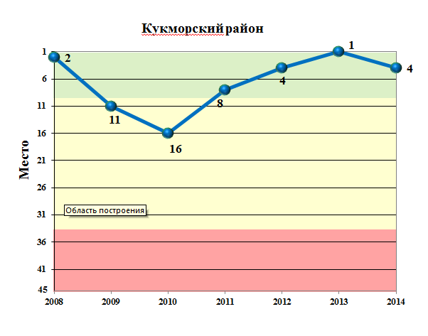
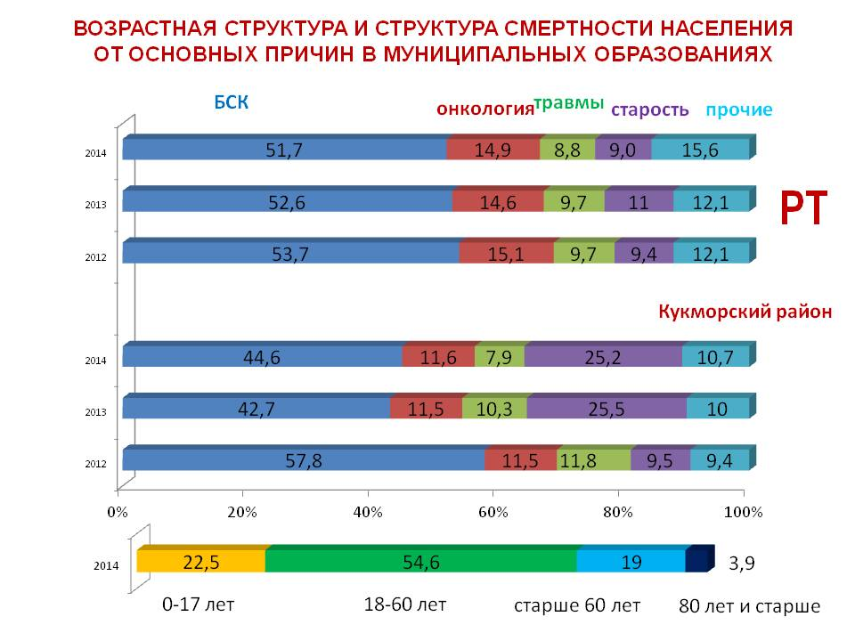

В общем рейтинге учреждений здравоохранения муниципальных образований занимает 4 место. В динамике за период с 2008-по 2014 годы отмечается улучшение динамики показателей эффективности деятельности (диаграмма). В третьей условной группе по сумме баллов занимает 3 место из девятнадцати.
Интегральная оценка демографических показателей высокая, по сумме баллов занимает 9-10 место. Положительно: сохраняющийся естественный прирост населения, отсутствие случаев материнской смертности, низкие младенческая смертность, общая смертность населения от инфаркта и смертность населения трудоспособного возраста от инсульта.
Следует обратить внимание на сохраняющуюся высокую смертность населения трудоспособного возраста от онкологических заболеваний и на дому. Интегральная оценка экономической эффективности средняя, по сумме баллов занимает 16-17 место. Положительно: выполнение плановых объемов стационарной, скорой медицинской помощи и медицинской помощи оказываемой в условиях дневного стационара, отношение средней заработной платы врачей, к среднемесячной заработной плате работников, занятых в сфере экономики региона.
Следует обратить внимание на перевыполнение планового объема амбулаторно-поликлинической медицинской помощи выполнение консолидированного бюджета.
Оценка показателей деятельности учреждения средняя, по сумме баллов занимает 16-17 место. Положительно: средняя продолжительность пребывания больного на койке, охват населения флюорографическим обследованием, доля работников медицинской организации, заключивших дополнительные соглашения к трудовым договорам, выполнение первичных посещений женщин на выявление патологии шейки матки, исполнительская дисциплина, отсутствие обоснованных жалоб от населения на качество оказания медицинской помощи, охват взрослого населения диспансерным осмотром.
Следует обратить внимание на среднегодовую занятость койки, высокое количество граждан, отказавшихся от набора социальных услуг.

Лаишевский район
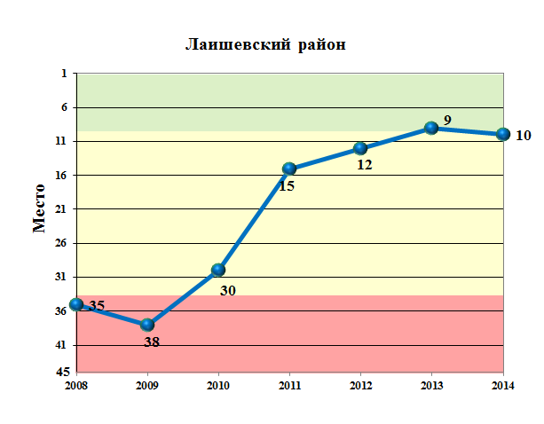
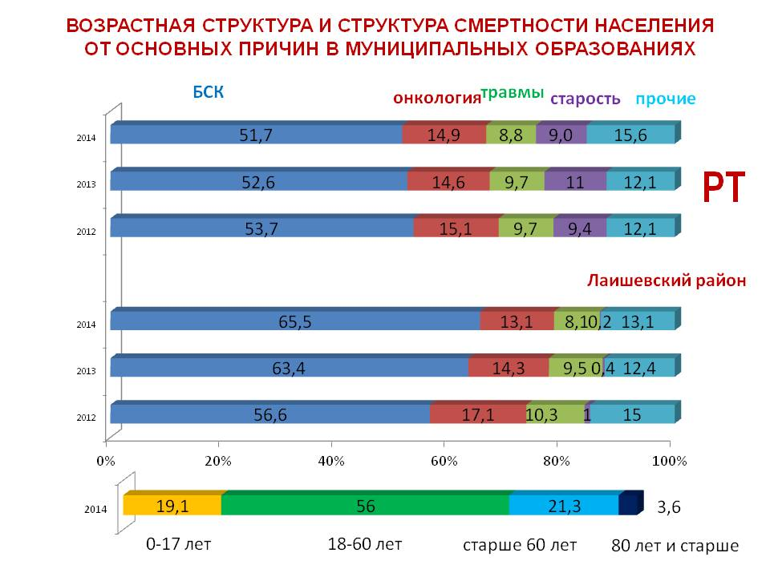

В общем рейтинге учреждений здравоохранения муниципальных образований занимает 10-11 место. В динамике за период с 2008-по 2014 годы отмечается значительное улучшение показателей эффективности деятельности, занимает место выше среднего (диаграмма). В третьей условной группе по сумме баллов занимает 6-7 место из девятнадцати.
Интегральная оценка демографических показателей средняя, по сумме баллов занимает 26-27 место.
Положительно: сохраняется естественный прирост населения, отсутствуют случаи материнской смертности. Низкие показатели общей смертности населения, смертности населения трудоспособного возраста.
Следует обратить внимание на высокий показатель смертности от туберкулеза, смертности населения от болезней системы кровообращения (в т.ч. от инфаркта), смертности населения трудоспособного возраста от болезней системы кровообращения (в т.ч. от инфаркта и от инсульта), от онкологических заболеваний.
Интегральная оценка экономической эффективности ближе к выше средней, по сумме баллов сохраняет 6 место.
Положительно: выполнение плановых объемов всех видов медицинской помощи, отношение средней заработной платы врачей и младшего медицинского персонала, к среднемесячной заработной плате работников, занятых в сфере экономики региона.
Следует обратить внимание на отношение средней заработной платы среднего медицинского персонала, к среднемесячной заработной плате работников, занятых в сфере экономики региона.
Оценка показателей деятельности учреждения выше средней, по сумме баллов занимает 6-8 место.
Положительно: среднегодовая занятость койки, средняя продолжительность пребывания больного на койке, выполнение первичных посещений женщин на выявление патологии шейки матки, высокий охват населения флюорографическим осмотром, доля работников медицинской организации, заключивших дополнительные соглашения к трудовым договорам, высокая удовлетворенность населения качеством предоставляемой медицинской помощи (по данным Татарстанстата).
Следует обратить внимание на наличие обоснованных жалоб от населения на качество оказания медицинской помощи, долю врачей, имеющих квалификационную категорию, высокое количество граждан, отказавшихся от набора социальных услуг и охват взрослого населения диспансерным осмотром.

Мамадышский район
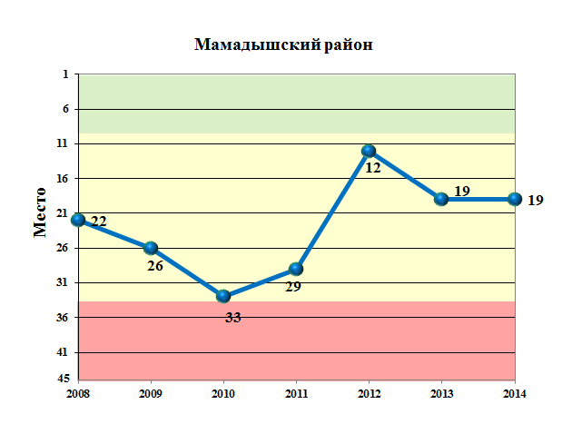
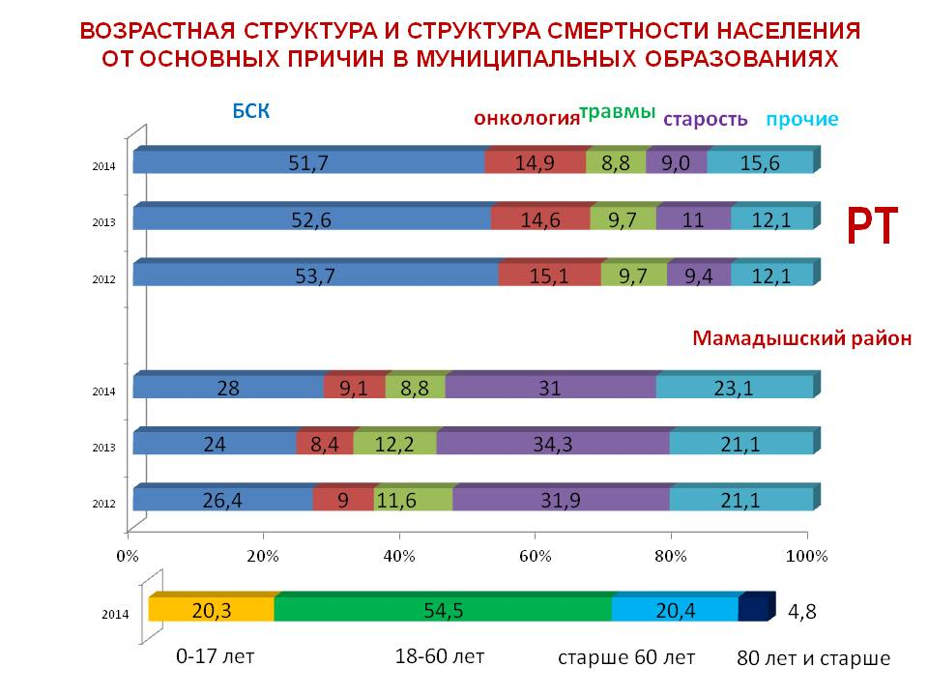

В общем рейтинге учреждений здравоохранения муниципальных образований занимает 19-21 место. В динамике за период с 2008 - по 2014 годы отмечается значительное улучшение показателей эффективности деятельности, занимает стабильно среднее место (диаграмма). В третьей условной группе по сумме баллов занимает 10-11 место из девятнадцати.
Интегральная оценка демографических показателей средняя, по сумме баллов занимает 15 место. Положительно: отсутствие случаев материнской смертности, низкий показатель одногодичной летальности от онкологических заболеваний, низкие показатели смертности населения от болезней системы кровообращения и смертности населения трудоспособного возраста, в т.ч. от онкологических заболеваний и на дому.
Следует обратить внимание на высокие показатели смертности младенческой смертности и смертности от туберкулеза, смертности населения от инфаркта, смертности населения трудоспособного возраста от инфаркта и от инсульта.
Интегральная оценка экономической эффективности средняя, по сумме баллов занимает 21-22 место. Положительно: выполнение плановых объемов стационарной и скорой медицинской помощи, отношение средней заработной платы врачей к среднемесячной заработной плате работников, занятых в сфере экономики региона, выполнение консолидированного бюджета.
Следует обратить внимание на невыполнение плановых объемов медицинской помощи оказываемой в условиях дневного стационара и амбулаторно-поликлинической медицинской помощи, отношение средней заработной платы младшего медицинского персонала, к среднемесячной заработной плате работников, занятых в сфере экономики региона.
Оценка показателей деятельности учреждения средняя, по сумме баллов занимает 22-23 место. Положительно: средняя продолжительность пребывания больного на койке, доля врачей, имеющих квалификационную категорию, выполнение первичных посещений женщин на выявление патологии шейки матки, отсутствие обоснованных жалоб от населения на качество оказания медицинской помощи.
Следует обратить внимание на среднегодовую занятость койки, низкую исполнительскую дисциплину, высокое количество граждан, отказавшихся от набора социальных услуг, низкую удовлетворенность населения качеством предоставляемой медицинской помощи (по данным Татарстанстата).

Менделеевский район
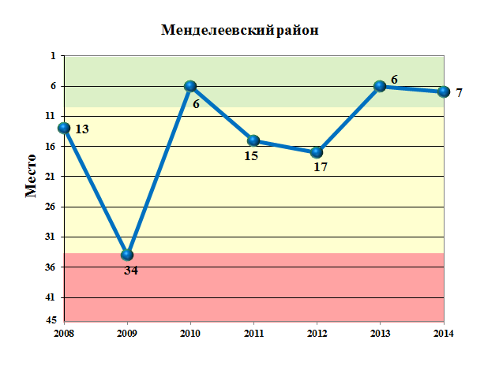
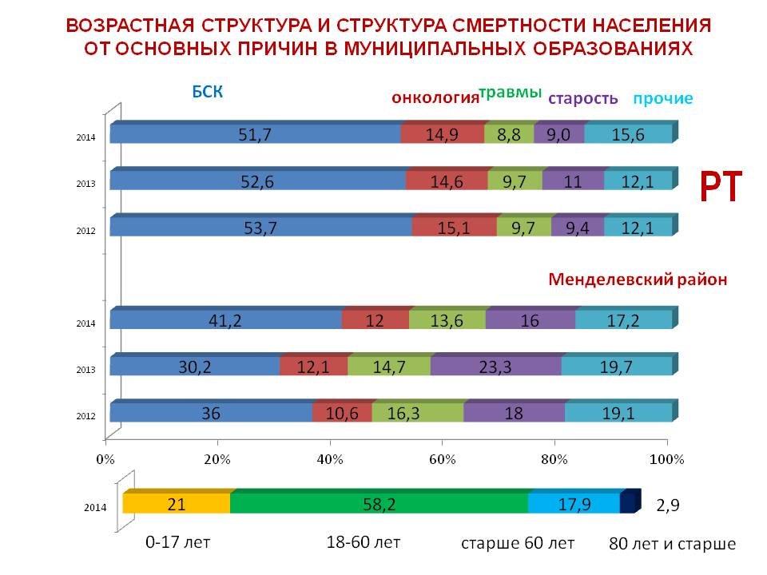

В общем рейтинге учреждений здравоохранения муниципальных образований занимает 7 место. В динамике за период с 2008 - по 2014 годы по показателям эффективности деятельности занимает стабильно среднее место (диаграмма). В третьей условной группе по сумме баллов занимает 5 место из девятнадцати.
Интегральная оценка демографических показателей средняя, по сумме баллов занимает 17-18 место. Положительно: сохраняется естественный прирост населения, отсутствие случаев материнской смертности.
Следует обратить внимание на одногодичную летальность от онкологических заболеваний, низкие показатели смертности населения от инфаркта, смертности населения трудоспособного возраста, в т.ч. от болезней системы кровообращения.
Интегральная оценка экономической эффективности выше средней, по сумме баллов занимает 8-10 место. Положительно:
выполнение плановых объемов медицинской помощи оказываемой в условиях дневного стационара и по скорой медицинской помощи, отношение средней заработной платы врачей, среднего и младшего медицинского персонала к среднемесячной заработной плате работников, занятых в сфере экономики региона.
Следует обратить внимание на невыполнение планового объема по амбулаторно-поликлинической медицинской помощи.
Оценка показателей деятельности учреждения средняя, по сумме баллов занимает 10-11 место. Положительно: доля работников медицинской организации, заключивших дополнительные соглашения к трудовым договорам, выполнение первичных посещений женщин на выявление патологии шейки матки, исполнительская дисциплина, отсутствие обоснованных жалоб от населения на качество оказания медицинской помощи, охват взрослого населения диспансерным осмотром.
Следует обратить внимание на запущенность злокачественными новообразованиями, и количество граждан, отказавшихся от набора социальных услуг.

Мензелинский район
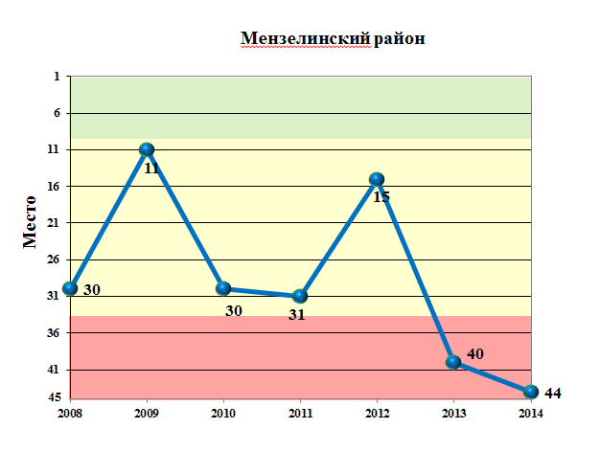
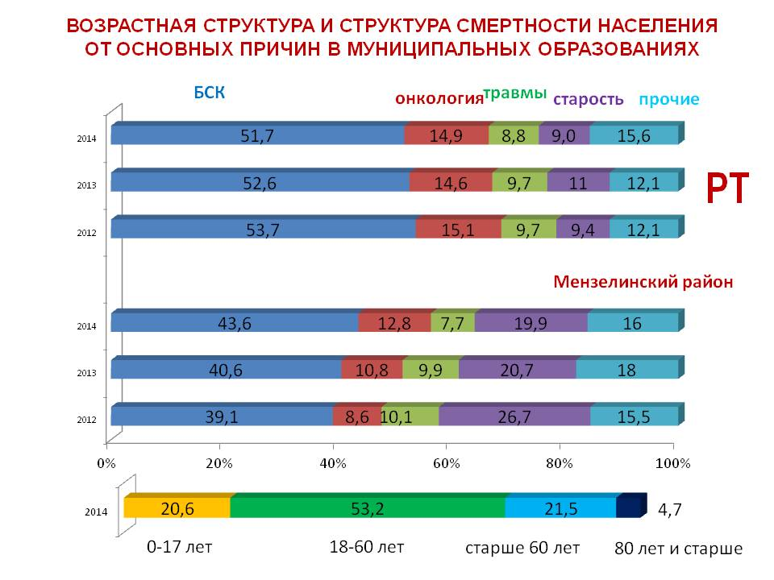

В общем рейтинге учреждений здравоохранения муниципальных образований занимает 44 место. В динамике за период с 2008 - по 2014 годы отмечается нестабильность показателей эффективности деятельности, в 2014 году отмечается их значительное ухудшение (диаграмма). В третьей условной группе по сумме баллов занимает последнее 19 место из девятнадцати.
Интегральная оценка демографических показателей ниже средней, по сумме баллов занимает 35-37 место. Положительно: отсутствие материнской смертности, низкая смертность населения от инсульта, низкая смертность населения трудоспособного возраста от инфаркта.
Следует обратить внимание на естественную убыль населения, высокие показатели младенческой смертности, одногодичной летальности от онкологических заболеваний, смертности от туберкулеза, общей смертности населения, в т.ч. от болезней системы кровообращения (в т.ч. от инфаркта), сохраняющиеся высокими показатели смертности населения трудоспособного возраста (в т.ч. от инсульта), от онкологических заболеваний и на дому.
Интегральная оценка экономической эффективности низкая, по сумме баллов занимает 41-43 место. Положительно: выполнение плановых объемов по стационарной и скорой медицинской помощи, отношение средней заработной платы врачей к среднемесячной заработной плате работников, занятых в сфере экономики региона.
Следует обратить внимание на невыполнение планового объема амбулаторно-поликлинической медицинской помощи, отношение средней заработной платы среднего и младшего медицинского персонала, к среднемесячной заработной плате работников, занятых в сфере экономики региона, невыполнение консолидированного бюджета.
Оценка показателей деятельности учреждения ниже средней, по сумме баллов занимает 35 место. Положительно: средняя продолжительность пребывания пациента на койке, доля работников медицинской организации, заключивших дополнительные соглашения к трудовым договорам, выполнение плана первичных посещений женщин на выявление патологии шейки матки, охват взрослого населения диспансерным осмотром.
Следует обратить внимание на среднегодовую занятость койки, охват населения флюорографическим обследованием, долю врачей, имеющих квалификационную категорию, высокую запущенность злокачественными новообразованиями, исполнительскую дисциплину, наличие обоснованных жалоб от населения на качество оказания медицинской помощи, и очень низкую удовлетворенность населения качеством предоставляемой медицинской помощи (по данным Татарстанстата).

Нурлатский район

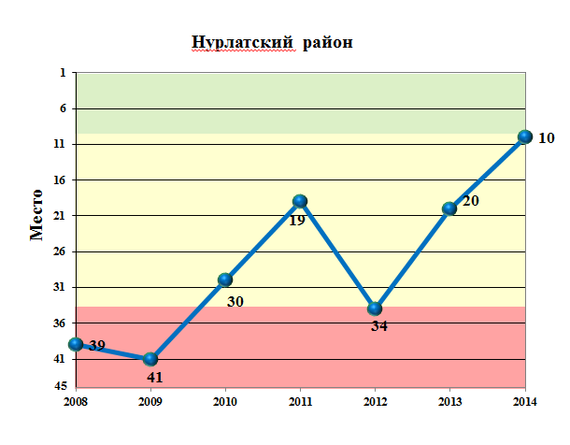
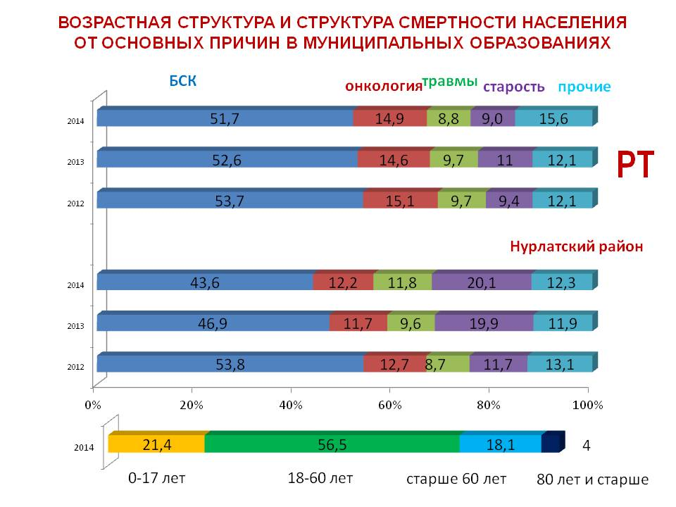
В общем рейтинге учреждений здравоохранения муниципальных образований занимает 10-11 место. В динамике за период с 2008 - по 2014 годы отмечается нестабильность значений, по итогам 2014 г.- отмечается улучшение показателей эффективности деятельности (диаграмма). В третьей условной группе по сумме баллов занимает 6-7 место из девятнадцати.
Интегральная оценка демографических показателей выше средней, по сумме баллов занимает 9-10 место. Положительно: отсутствие случаев материнской смертности, низкие показатели общей смертности населения от инсульта, смертности населения трудоспособного возраста от инфаркта и от инсульта.
Следует обратить внимание на сохраняющиеся высокими одногодичная летальность от онкологических заболеваний и смертность от туберкулеза.
Интегральная оценка экономической эффективности средняя, по сумме баллов занимает 23-26 место. Положительно: выполнение плановых объемов и медицинской помощи, оказываемой в условиях дневного стационара и скорой медицинской помощи, выполнение консолидированного бюджета.
Следует обратить внимание на невыполнение планового объема амбулаторно-поликлинической медицинской помощи, отношение средней заработной платы врачей и среднего медицинского персонала, к среднемесячной заработной плате работников, занятых в сфере экономики региона.
Оценка показателей деятельности учреждения ниже средней, по сумме баллов занимает 26-29 место.
Положительно: среднегодовая занятость койки, охват населения флюорографическим обследованием, доля работников медицинской организации, заключивших дополнительные соглашения к трудовым договорам, выполнение первичных посещений женщин на выявление патологии шейки матки, удовлетворенность населения качеством предоставляемой медицинской помощи(по данным Татарстанстата).
Следует обратить внимание на сохраняющиеся низкие показатели средней продолжительности пребывания больного на койке, высокую запущенность злокачественными новообразованиями, низкую исполнительскую дисциплину, высокий процент граждан, отказавшихся от набора социальных услуг, наличие обоснованных жалоб от населения на качество оказания медицинской помощи, низкий охват взрослого населения диспансерным осмотром.

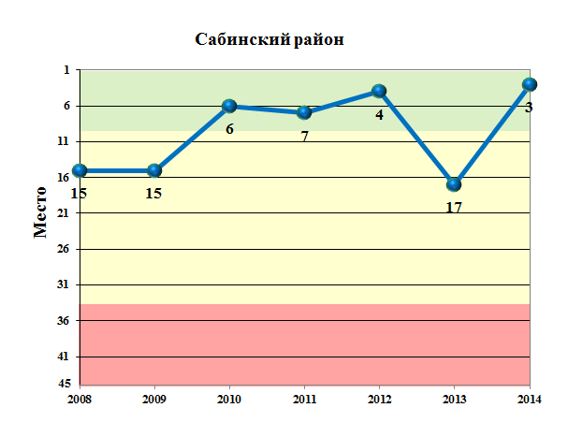
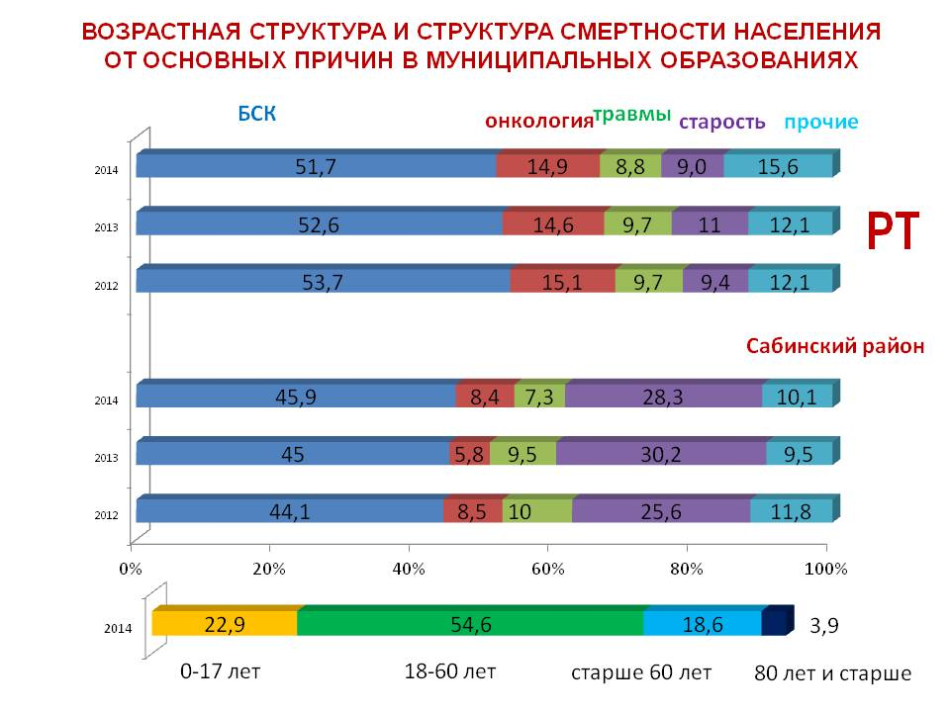
Сабинский район

В общем рейтинге учреждений здравоохранения муниципальных образований занимает 3 место. В динамике за период с 2008 - по 2014 годы отмечаются стабильно средние показатели эффективности деятельности (диаграмма), в 2014 году - их значительное улучшение. В третьей условной группе по сумме баллов занимает стабильно 2 место из девятнадцати.
Интегральная оценка демографических показателей высокая, по сумме баллов занимает лидирующее 1 место. Положительно: естественный прирост населения, отсутствие случаев материнской смертности, низкая одногодичная летальность от онкологических заболеваний, низкая общая смертность населения от инсульта, смертность населения трудоспособного возраста, в т.ч. от болезней системы кровообращения (в т.ч. от инфаркта и от инсульта), смертность населения трудоспособного возраста от онкологических заболеваний. Следует обратить внимание на смертность от туберкулеза.
Интегральная оценка экономической эффективности выше средней, по сумме баллов занимает 8-10 место. Положительно: выполнение плановых объемов по стационарной, амбулаторно-поликлинической и скорой медицинской помощи, отношение средней заработной платы врачей, к среднемесячной заработной плате работников, занятых в сфере экономики региона, выполнение консолидированного бюджета.
Следует обратить внимание на невыполнение планового объема по медицинской помощи, оказываемой в условиях дневного стационара, отношение средней заработной платы среднего медицинского персонала, к среднемесячной заработной плате работников, занятых в сфере экономики региона.
Оценка показателей деятельности учреждения ниже средней, по сумме баллов занимает 36-38 место. Положительно: доля работников медицинской организации, заключивших дополнительные соглашения к трудовым договорам, исполнительская дисциплина, охват взрослого населения диспансерным осмотром, отсутствие обоснованных жалоб от населения на качество оказания медицинской помощи.
Следует обратить внимание на среднегодовую занятость койки, среднюю продолжительность пребывания больного на койке, низкий охват населения флюорографическим обследованием, низкая доля врачей, имеющих квалификационную категорию, невыполнение плана первичных посещений женщин на выявление патологии шейки матки, высокий процент граждан, отказавшихся от набора социальных услуг.

Сармановский район
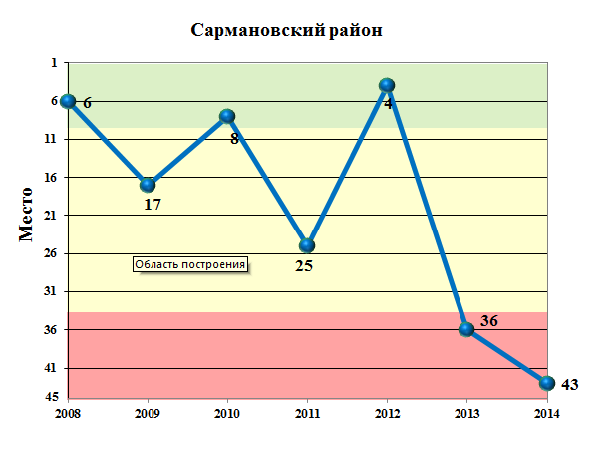
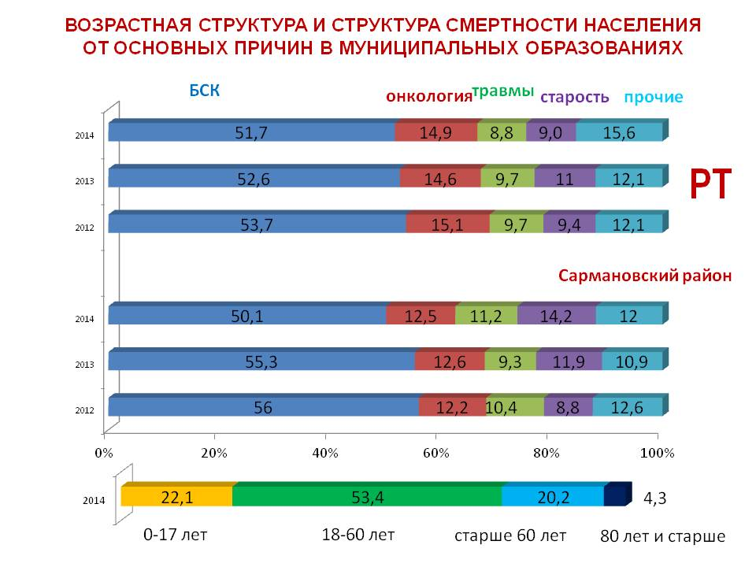

В общем рейтинге учреждений здравоохранения муниципальных образований занимает 43 место. В динамике за период с 2008 - по 2014 годы отмечается нестабильность значений показателей эффективности деятельности, по итогам 2014 г.- отмечается их значительное ухудшение (диаграмма). В третьей условной группе по сумме баллов занимает 18 место из девятнадцати.
Интегральная оценка демографических показателей средняя, по сумме баллов занимает 33-34 место. Положительно: отсутствие случаев материнской смертности.
Следует обратить внимание на высокий показатель смертности от туберкулеза, высокий показатель общей смертности населения от болезней системы кровообращения, смертности населения трудоспособного возраста, в т.ч. от болезней системы кровообращения (в т.ч. от инсульта), смертности населения трудоспособного возраста от онкологических заболеваний и на дому.
Интегральная оценка экономической эффективности низкая, по сумме баллов занимает 41-43 место. Положительно: отношение средней заработной платы врачей, к среднемесячной заработной плате работников, занятых в сфере экономики региона
Следует обратить внимание на невыполнение плановых объемов стационарной и скорой медицинской помощи, отношение средней заработной платы среднего и младшего медицинского персонала, к среднемесячной заработной плате работников, занятых в сфере экономики региона, выполнение консолидированного бюджета.
Оценка показателей деятельности учреждения средняя, по сумме баллов занимает 30 место. Положительно: доля работников медицинской организации, заключивших дополнительные соглашения к трудовым договорам, выполнение первичных посещений женщин на выявление патологии шейки матки, низкий процент граждан, отказавшихся от набора социальных услуг.
Следует обратить внимание на среднегодовую занятость койки, среднюю продолжительность пребывания больного на койке, низкую долю врачей, имеющих квалификационную категорию, низкую исполнительскую дисциплину, наличие обоснованных жалоб от населения на качество оказания медицинской помощи, низкую удовлетворенность населения качеством предоставляемой медицинской помощи (по данным Татарстанстата) и охват взрослого населения диспансерным осмотром.

Тукаевский район
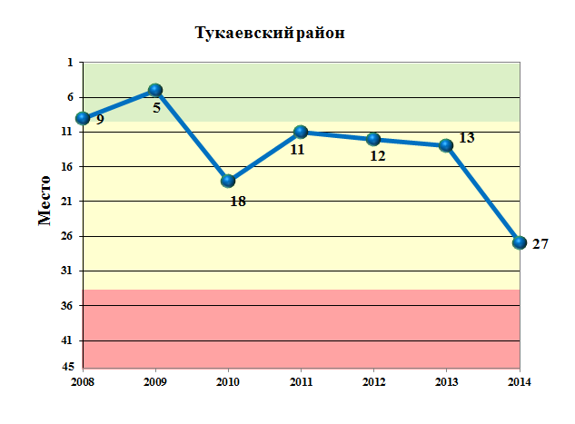
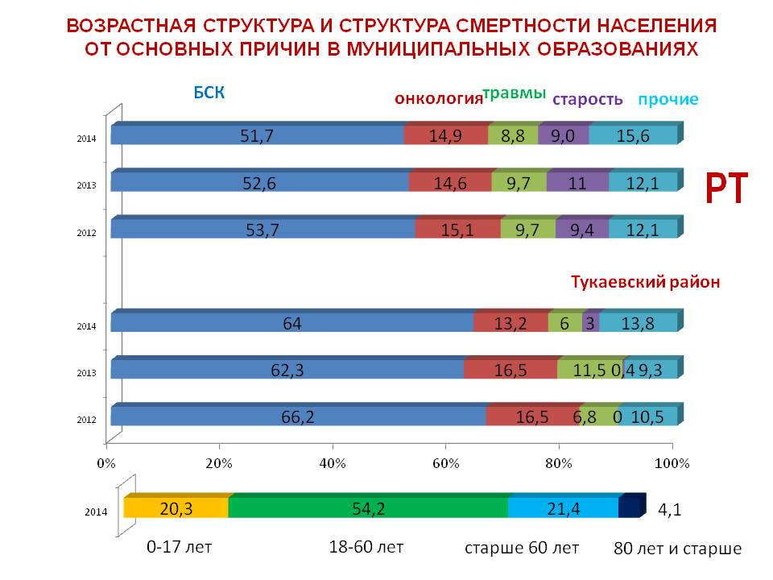

В общем рейтинге учреждений здравоохранения муниципальных образований занимает 27-28 место. В динамике за период с 2008 - по 2014 годы по показателей эффективности деятельности занимает стабильно среднее место (диаграмма), в 2014 году отмечается ухудшение значений. В третьей условной группе по сумме баллов занимает 13 место из девятнадцати.
Интегральная оценка демографических показателей средняя, по сумме баллов занимает 26-27 место. Положительно: естественный прирост населения, отсутствие случаев материнской смертности, низкие показатели смертности населения трудоспособного возраста от инфаркта и от онкологических заболеваний.
Следует обратить внимание на высокую одногодичную летальность от онкологических заболеваний, смертность от туберкулеза, смертность населения от болезней системы кровообращения (в т.ч. от инфаркта и от инсульта), смертность населения трудоспособного возраста от болезней системы кровообращения (в т.ч. от инсульта).
Интегральная оценка экономической эффективности средняя, по сумме баллов занимает 35 место. Положительно: отношение средней заработной платы врачей и среднего медицинского персонала, к среднемесячной заработной плате работников, занятых в сфере экономики региона.
Следует обратить внимание на невыполнение плановых объемов всех видов медицинской помощи, отношение средней заработной платы младшего медицинского персонала, к среднемесячной заработной плате работников, занятых в сфере экономики региона.
Оценка показателей деятельности учреждения средняя, по сумме баллов занимает 13-14 место. Положительно: среднегодовая занятость койки, охват населения флюорографическим обследованием, доля работников медицинской организации, заключивших дополнительные соглашения к трудовым договорам, выполнение первичных посещений женщин на выявление патологии шейки матки, исполнительская дисциплина, отсутствие обоснованных жалоб от населения на качество оказания медицинской помощи, низкое количество граждан, отказавшихся от набора социальных услуг, высокий охват взрослого населения диспансерным осмотром и высокая удовлетворенность населения качеством предоставляемой медицинской помощи (по данным Татарстанстата).
Следует обратить внимание на среднюю продолжительность пребывания пациента на койке, сохраняющуюся высокой запущенность злокачественными новообразованиями и низкую долю врачей, имеющих квалификационную категорию.
.
Четвертая группа
(17 муниципальных образований)

Алексеевский район
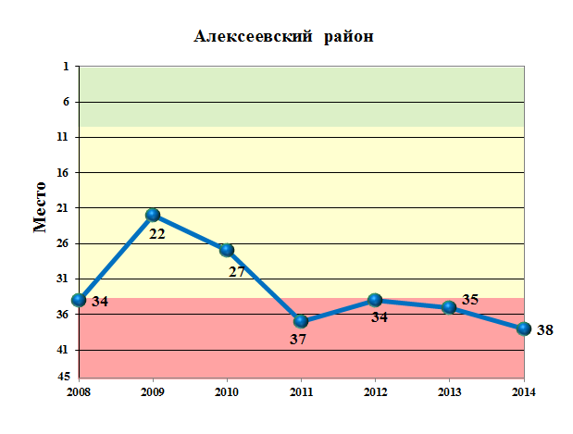
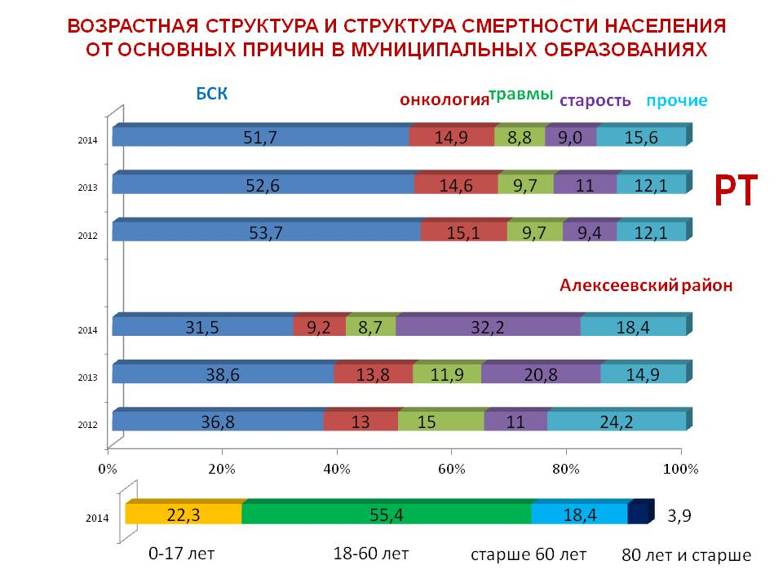

В общем рейтинге учреждений здравоохранения муниципальных образований занимает 38-39 место. В динамике за период с 2008 по 2014 годы сохраняются стабильно низкие показатели эффективности деятельности (диаграмма). В четвертой условной группе по сумме баллов занимает 15 место из семнадцати.
Интегральная оценка демографических показателей ниже средней, по сумме баллов занимает 35-37 место. Положительно: отсутствие случаев материнской смертности. Следует обратить внимание на высокие показатели младенческой смертности, общей смертности населения, смертности населения от инфаркта и инсульта, смертности населения трудоспособного возраста, в т.ч. от болезней системы кровообращения (в т.ч. от инфаркта), онкологических заболеваний и на дому.
Интегральная оценка экономической эффективности ниже средней, по сумме баллов занимает 36-39 место. Положительно: выполнение плановых объемов скорой медицинской помощи. Следует обратить внимание на невыполнение плановых объемов медицинской помощи, оказываемой в условиях дневного стационара, отношение средней заработной платы врачей, к среднемесячной заработной плате работников, занятых в сфере экономики региона.
Оценка показателей деятельности учреждения средняя, по сумме баллов занимает 24 место. Положительно: выполнение плана первичных посещений женщин на выявление патологии шейки матки, высокий охват населения флюорографическим обследованием, высокая удовлетворенность населения качеством предоставляемой медицинской помощи (по данным Татарстанстата), отсутствие обоснованных жалоб от населения на качество оказания медицинской помощи.
Следует обратить внимание на среднегодовую занятость койки, очень низкий охват взрослого и детского населения диспансерным осмотром, высокий процент граждан, отказавшихся от набора социальных услуг и низкую исполнительскую дисциплину.

Алькеевский район
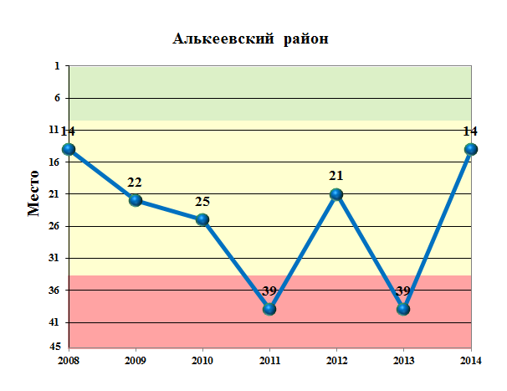
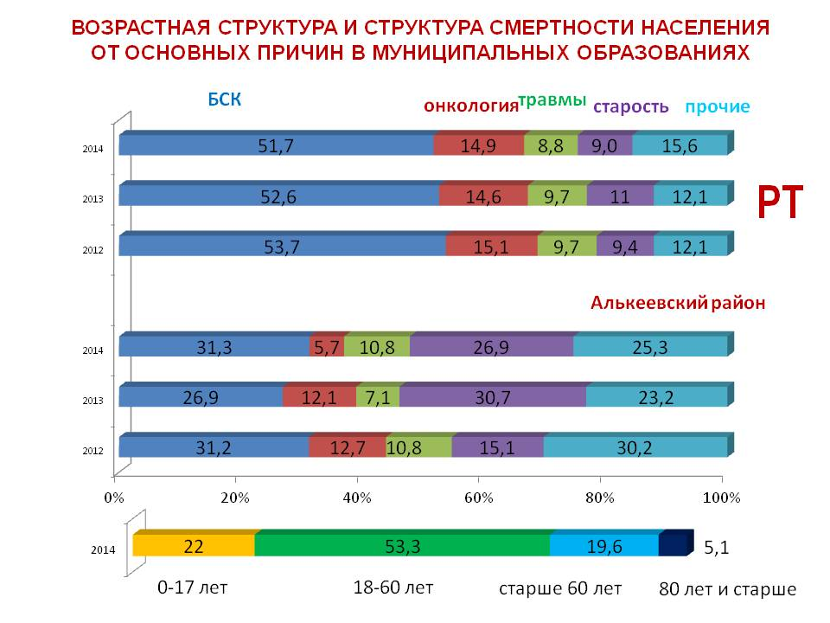

В общем рейтинге учреждений здравоохранения муниципальных образований занимает 14-16 место. В динамике за период с 2008 по 2014 годы отмечается нестабильность значений показателей эффективности деятельности, по итогам 2014 года отмечается их значительное улучшение (диаграмма). В четвертой условной группе по сумме баллов занимает 4 место из семнадцати.
Интегральная оценка демографических показателей средняя, по сумме баллов занимает 19 место. Положительно: отсутствие случаев младенческой и материнской смертности. Следует обратить внимание на высокие показатели смертности от туберкулеза, общей смертности населения, в т.ч. от инфаркта, смертность населения трудоспособного возраста, в т.ч. от инфаркта.
Интегральная оценка экономической эффективности средняя, по сумме баллов занимает 11-15 место. Положительно: выполнение плановых объемов стационарной, амбулаторно-поликлинической и скорой медицинской помощи. Следует обратить внимание на отношение средней заработной платы врачей, к среднемесячной заработной плате работников, занятых в сфере экономики региона.
Оценка показателей деятельности учреждения средняя, по сумме баллов занимает 18-19 место. Положительно: охват взрослого и детского населения диспансерным осмотром, выполнение плана первичных посещений женщин на выявление патологии шейки матки, отсутствие обоснованных жалоб от населения на качество оказания медицинской помощи.
Следует обратить внимание на низкую удовлетворенность населения качеством предоставляемой медицинской помощи (по данным Татарстанстата), низкую долю врачей, имеющих квалификационную категорию, высокий процент граждан, отказавшихся от набора социальных услуг и низкую исполнительскую дисциплину.

Апастовский район
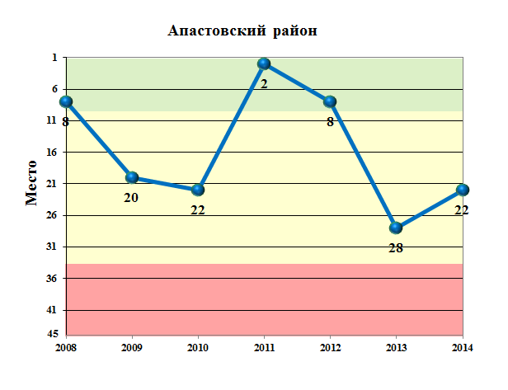
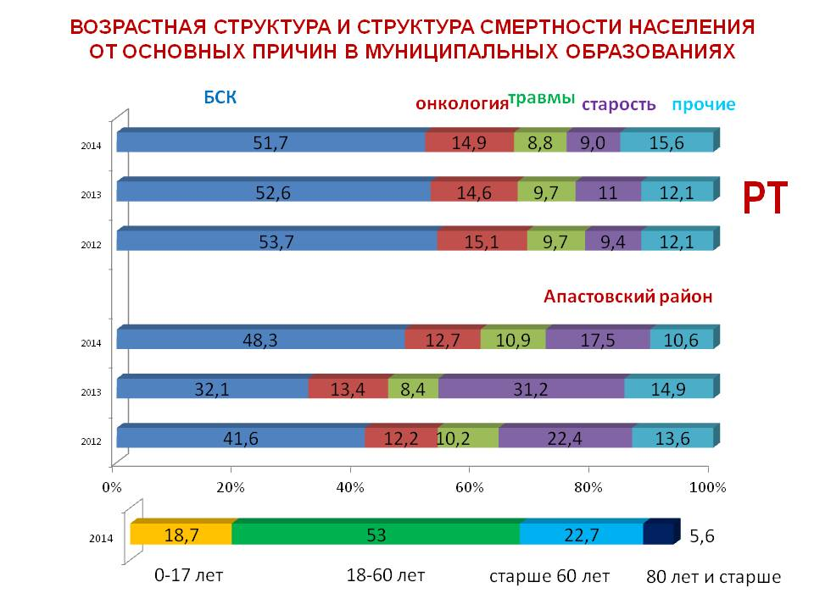

В общем рейтинге учреждений здравоохранения муниципальных образований занимает 22-23 место. В динамике за период с 2008 по 2014 годы отмечаются стабильно средние показатели эффективности деятельности (диаграмма). В четвертой условной группе по сумме баллов занимает 7-8 место из семнадцати.
Интегральная оценка демографических показателей средняя, по сумме баллов занимает 24-25 место. Положительно: отсутствие случаев материнской и младенческой смертности, низкие показатели смертности населения от инфаркта и смертности населения трудоспособного возраста от болезней системы кровообращения, в т.ч. от инсульта.
Следует обратить внимание на высокие показатели убыли населения и смертности от туберкулеза, одногодичной летальности онкологических заболеваний, общей смертности населения, в т.ч. от болезней системы кровообращения (в т.ч. от инсульта), смертности населения трудоспособного возраста от инфаркта миокарда, от онкологических заболеваний и на дому.
Интегральная оценка экономической эффективности средняя, по сумме баллов занимает 18-20 место. Положительно: выполнение плановых объемов стационарной, амбулаторно-поликлинической и скорой медицинской помощи, отношение средней заработной платы врачей к среднемесячной заработной плате работников, занятых в сфере экономики региона.
Следует обратить внимание на невыполнение плановых объемов медицинской помощи, оказываемой в условиях дневного стационара, отношение средней заработной платы младшего медицинского персонала, к среднемесячной заработной плате работников, занятых в сфере экономики региона.
Оценка показателей деятельности учреждения высокая, по сумме баллов занимает 9 место. Положительно: выполнение плана первичных посещений женщин на выявление патологии шейки матки, охват населения флюорографическим обследованием, низкая запущенность злокачественными новообразованиями, высокая удовлетворенность населения качеством предоставляемой медицинской помощи (по данным Татарстанстата), отсутствие обоснованных жалоб от населения на качество оказания медицинской помощи.
Следует обратить внимание на среднегодовую занятость койки, среднюю продолжительность пребывания пациента на койке и низкую исполнительскую дисциплину.

Атнинский район
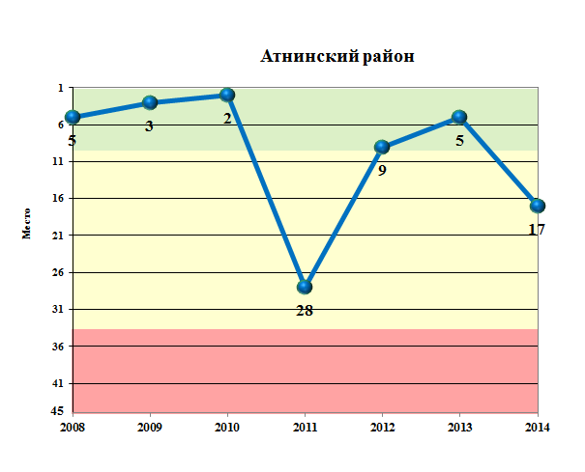
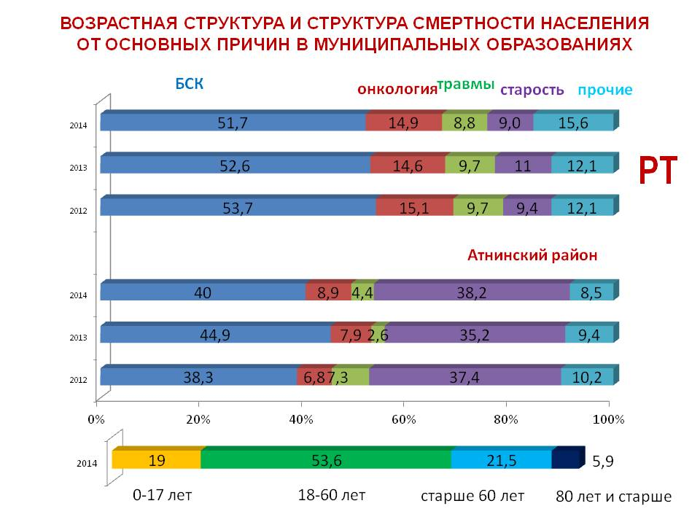

В общем рейтинге учреждений здравоохранения муниципальных образований занимает 17-18 место. В динамике за период с 2008 по 2014 годы отмечаются высокие показатели эффективности деятельности, в 2014 году – их ухудшение (диаграмма). В четвертой условной группе по сумме баллов занимает 5 место.
Интегральная оценка демографических показателей средняя, по сумме баллов занимает 29-31 место. Положительно: отсутствие случаев материнской смертности и смертности от туберкулеза, низкая одногодичная летальность от онкологических заболеваний, низкий показатель смертности населения трудоспособного возраста от инсульта. Следует обратить внимание на убыль населения, высокие показатели младенческой смертности, общей смертности населения, смертности населения трудоспособного возраста от болезней системы кровообращения и от онкологических заболеваний.
Интегральная оценка экономической эффективности средняя, по сумме баллов занимает 27-30 место. Положительно: выполнение плановых объемов скорой медицинской помощи медицинской помощи, оказываемой в условиях дневного стационара, отношение средней заработной платы врачей и среднего медицинского персонала, к среднемесячной заработной плате работников, занятых в сфере экономики региона.
Следует обратить внимание на невыполнение плановых объемов стационарной и амбулаторно-поликлинической медицинской помощи, отношение средней заработной платы младшего медицинского персонала, к среднемесячной заработной плате работников, занятых в сфере экономики региона.
Оценка показателей деятельности учреждения высокая, по сумме баллов занимает 1 место. Положительно: среднегодовая занятость койки, средняя продолжительность пребывания пациента на койке, охват взрослого и детского населения диспансерным осмотром, охват населения флюорографическим обследованием, выполнение плана первичных посещений женщин на выявление патологии шейки матки, низкая запущенность злокачественными новообразованиями, высокая удовлетворенность населения качеством предоставляемой медицинской помощи (по данным Татарстанстата) и отсутствие обоснованных жалоб от населения на качество оказания медицинской помощи.
Следует обратить внимание на низкую долю врачей, имеющих квалификационную категорию и низкую исполнительскую дисциплину.

Верхнеуслонский район
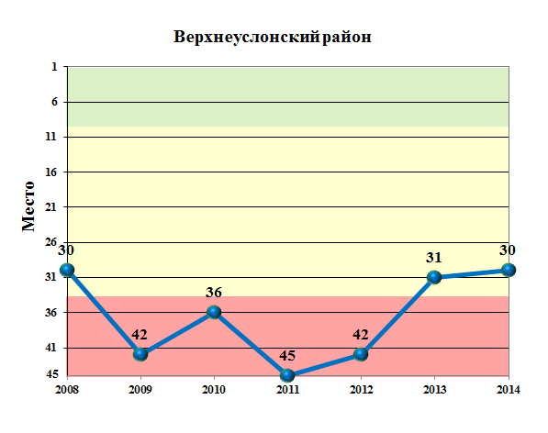
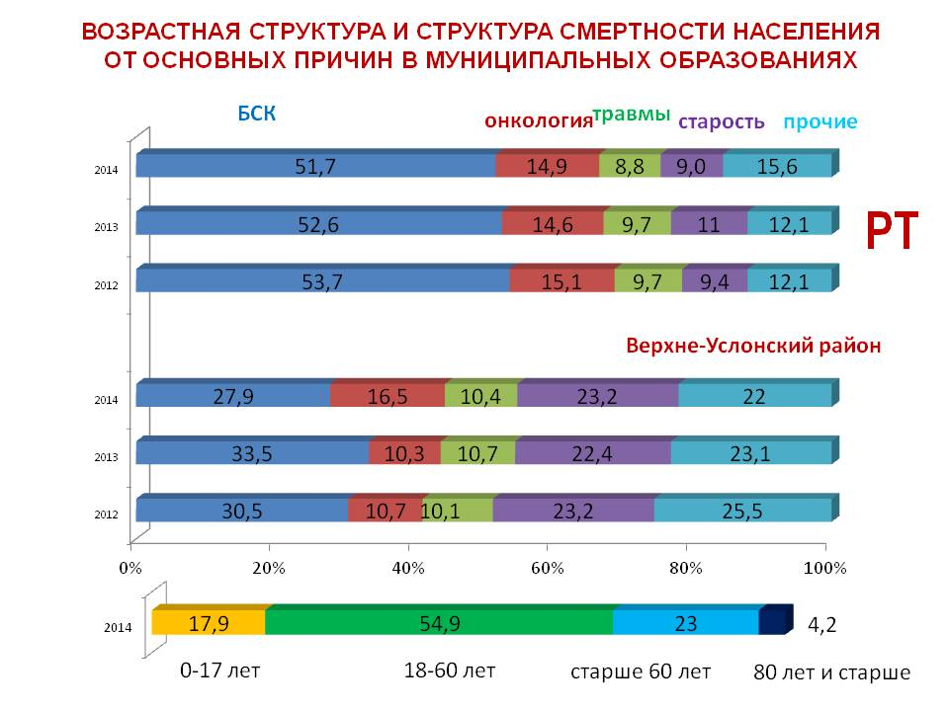
В общем рейтинге учреждений здравоохранения муниципальных образований занимает 30-32 место. В динамике за период с 2008 по 2014 годы отмечается стабильно низкие показатели эффективности деятельности с динамикой к улучшению (диаграмма). В четвертой условной группе по сумме баллов занимает 10-11 место из семнадцати.
Интегральная оценка демографических показателей низкая, по сумме баллов занимает 43 место. Положительно: отсутствие случаев материнской смертности и смертности от туберкулеза, низкий показатель младенческой смертности. Сохраняются высокие показатели естественной убыли населения, общей смертности населения, в т.ч. от инсульта, смертности населения трудоспособного возраста, в т.ч. от болезней системы кровообращения (в т.ч. от инфаркта и инсульта), онкологических заболеваний и на дому.
Интегральная оценка экономической эффективности высокая, по сумме баллов занимает 4 место. Положительно: выполнение плановых объемов стационарной, скорой медицинской помощи и медицинской помощи, оказываемой в условиях дневного стационара, средней заработной платы средних медицинских работников, к среднемесячной заработной плате работников, занятых в сфере экономики региона, выполнение консолидированного бюджета.
Следует обратить внимание отношение средней заработной платы врачей, к среднемесячной заработной плате работников, занятых в сфере экономики региона.
Оценка показателей деятельности учреждения средняя, по сумме баллов занимает 26-29 место. Положительно: выполнение плана первичных посещений женщин на выявление патологии шейки матки, высокий охват населения флюорографическим осмотром, отсутствие обоснованных жалоб от населения на качество оказания медицинской помощи, высокий охват взрослого и детского населения диспансерным осмотром и низкий процент граждан, отказавшихся от набора социальных услуг.
Следует обратить внимание на: среднегодовую занятость койки, среднюю продолжительность пребывания пациента на койке, высокую запущенность злокачественными новообразованиями, низкую удовлетворенность населения качеством предоставляемой медицинской помощи (по данным Татарстанстата) и исполнительскую дисциплину.

Дрожжановский район
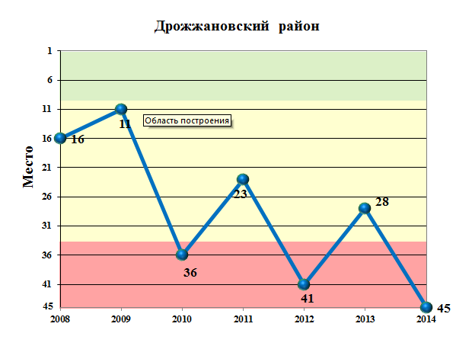
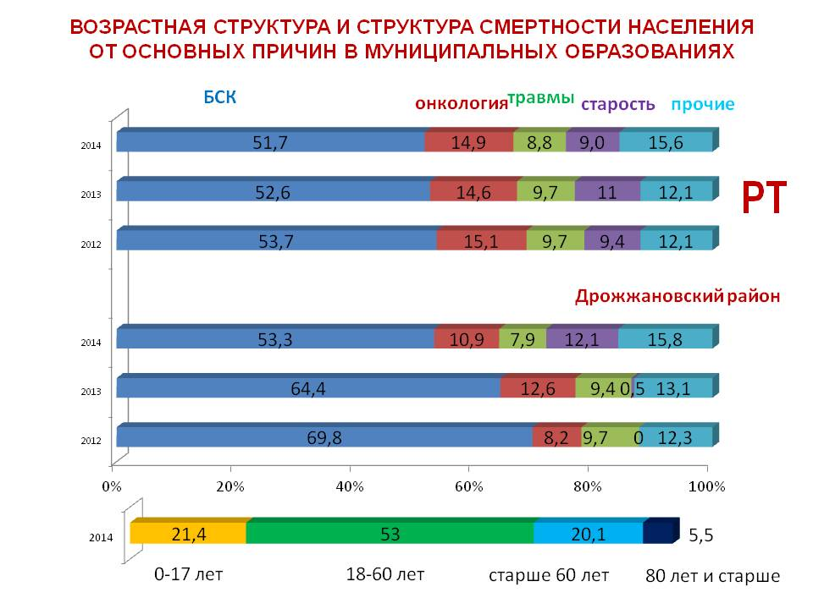
В общем рейтинге учреждений здравоохранения муниципальных образований занимает последнее 45 место. В динамике за период с 2008 по 2014 годы отмечается нестабильность значений показателей эффективности деятельности с динамикой к ухудшению (диаграмма). В четвертой условной группе по сумме баллов занимает 17 место из семнадцати.
Интегральная оценка демографических показателей низкая, по сумме баллов занимает 41-42 место. Положительно: отсутствие случаев материнской смертности и низкий показатель смертности населения трудоспособного возраста от болезней системы кровообращения, в т.ч. от инфаркта. Сохраняются высокие показатели естественной убыли населения, высокая одногодичная летальность от злокачественных новообразований, высокие показатели младенческой смертности, смертности населения от туберкулеза, общей смертности населения, в т.ч. от болезней системы кровообращения (в т.ч. от инфаркта и инсульта), смертности населения трудоспособного возраста от инсульта и на дому.
Интегральная оценка экономической эффективности низкая, по сумме баллов занимает 41-43 место. Положительно: выполнение плановых объемов стационарной медицинской помощи, отношение средней заработной платы врачей к среднемесячной заработной плате работников, занятых в сфере экономики региона.
Следует обратить внимание на невыполнение плановых объемов амбулаторно-поликлинической медицинской помощи, отношение средней заработной платы среднего и младшего медицинского персонала, к среднемесячной заработной плате работников, занятых в сфере экономики региона.
Оценка показателей деятельности учреждения средняя, по сумме баллов занимает 31 место. Положительно: выполнение плана первичных посещений женщин на выявление патологии шейки матки, удовлетворенность населения качеством предоставляемой медицинской помощи (по данным Татарстанстата), отсутствие обоснованных жалоб от населения на качество оказания медицинской помощи.
Следует обратить внимание на среднюю продолжительность пребывания пациента на койке, высокую запущенность злокачественными новообразованиями, самый низкий охват взрослого и детского населения диспансерным осмотром, высокое количество граждан, отказавшихся от набора социальных услуг и исполнительскую дисциплину.

Кайбицкий район
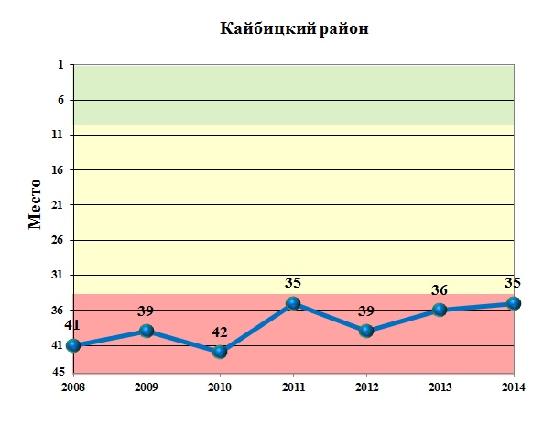
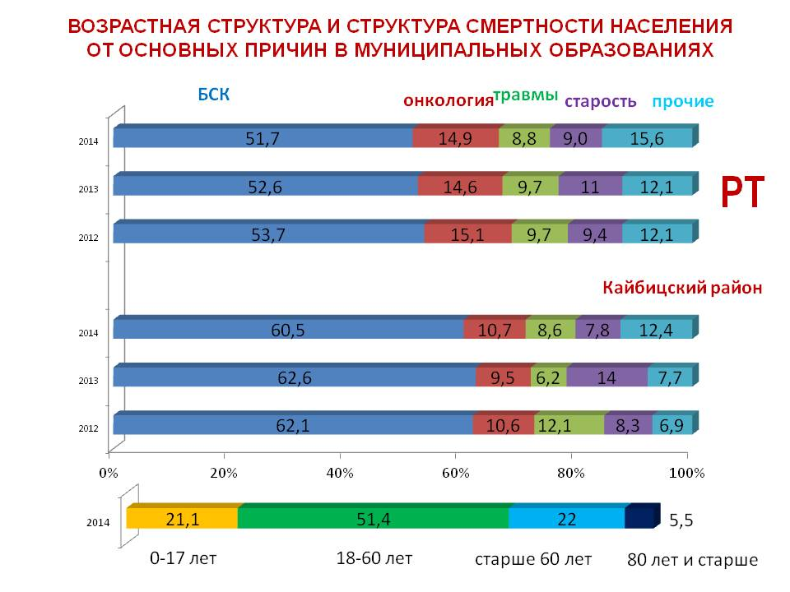
В общем рейтинге учреждений здравоохранения муниципальных образований занимает 35 место. В динамике за период с 2008 по 2014 годы отмечаются стабильно низкие позиции по показателям эффективности деятельности (диаграмма). В четвертой условной группе по сумме баллов занимает 13 место из семнадцати.
Интегральная оценка демографических показателей низкая, по сумме баллов занимает 44-45 место (из 45). Положительно: отсутствие случаев материнской смертности и низкий показатель смертности населения трудоспособного возраста от инфаркта миокарда. Сохраняются высокие показатели естественной убыли населения, высокая одногодичная летальность от злокачественных новообразований, высокие показатели смертности населения от туберкулеза, общей смертности населения, в т.ч. от болезней системы кровообращения (в т.ч. от инсульта) и смертности населения трудоспособного возраста, в т.ч. от болезней системы кровообращения (в т.ч. от инсульта) и от онкологических заболеваний.
Интегральная оценка экономической эффективности средняя, по сумме баллов занимает 34 место. Положительно: выполнение планового объема амбулаторно-поликлинической и скорой медицинской помощи, отношение средней заработной платы врачей к среднемесячной заработной плате работников, занятых в сфере экономики региона.
Следует обратить внимание на невыполнение плановых объемов стационарной медицинской помощи и медицинской помощи, оказываемой в условиях дневного стационара.
Оценка показателей деятельности учреждения высокая, по сумме баллов занимает 3-4 место. Положительно: охват населения флюорографическим обследованием, выполнение первичных посещений женщин на выявление патологии шейки матки, низкая запущенность злокачественными новообразованиями, высокая удовлетворенность населения качеством предоставляемой медицинской помощи (по данным Татарстанстата), отсутствие обоснованных жалоб от населения на качество оказания медицинской помощи и низкое количество граждан отказавшихся от набора социальных услуг.
Следует обратить внимание на среднюю продолжительность пребывания больного на койке и низкую исполнительскую дисциплину.

Камско-Устьинский район
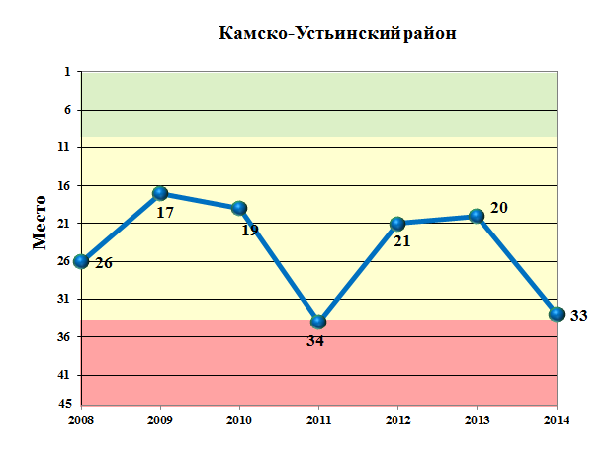
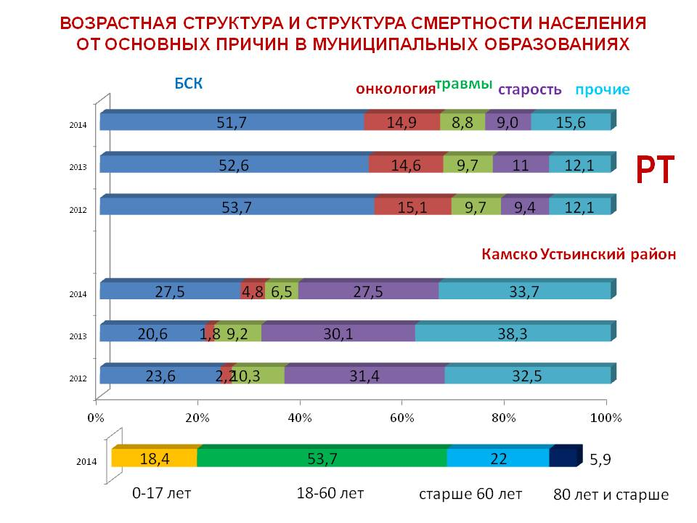
В общем рейтинге учреждений здравоохранения муниципальных образований занимает 33-34 место. В динамике за период с 2008 по 2014 годы занимает стабильно средние позиции по показателям эффективности деятельности (диаграмма). В четвертой условной группе по сумме баллов занимает 12 место из семнадцати.
Интегральная оценка демографических показателей низкая, по сумме баллов занимает 41-42 место. Положительно: отсутствие случаев материнской смертности, низкая одногодичная летальность от онкологических заболеваний, низкие показатели младенческой смертности, смертности населения от болезней системы кровообращения. Сохраняются высокие показатели естественной убыли населения, смертности от туберкулеза, общей смертности населения, смертности населения от инфаркта и инсульта, смертности населения трудоспособного возраста, в т.ч. от болезней системы кровообращения (в т.ч. от инфаркта и инсульта) и на дому.
Интегральная оценка экономической эффективности средняя, по сумме баллов занимает 31-32 место. Положительно: выполнение плановых объемов стационарной и скорой медицинской помощи, выполнение консолидированного бюджета.
Следует обратить внимание на отношение средней заработной платы врачей, среднего и младшего медицинского персонала, к среднемесячной заработной плате работников, занятых в сфере экономики региона.
Оценка показателей деятельности учреждения выше средней, по сумме баллов занимает
6-8 место. Положительно: выполнение первичных посещений женщин на выявление патологии шейки матки, низкая запущенность злокачественных новообразований, охват населения флюорографическим обследованием, исполнительская дисциплина, отсутствие обоснованных жалоб от населения на качество оказания медицинской помощи и низкий процент граждан, отказавшихся от набора социальных услуг.
Следует обратить внимание на среднегодовую занятость койки, низкую долю врачей, имеющих квалификационную категорию и низкую удовлетворенность населения качеством предоставляемой медицинской помощи (по данным Татарстанстата).

Муслюмовский район
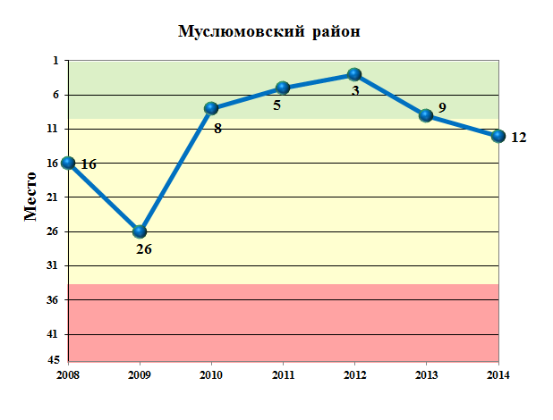
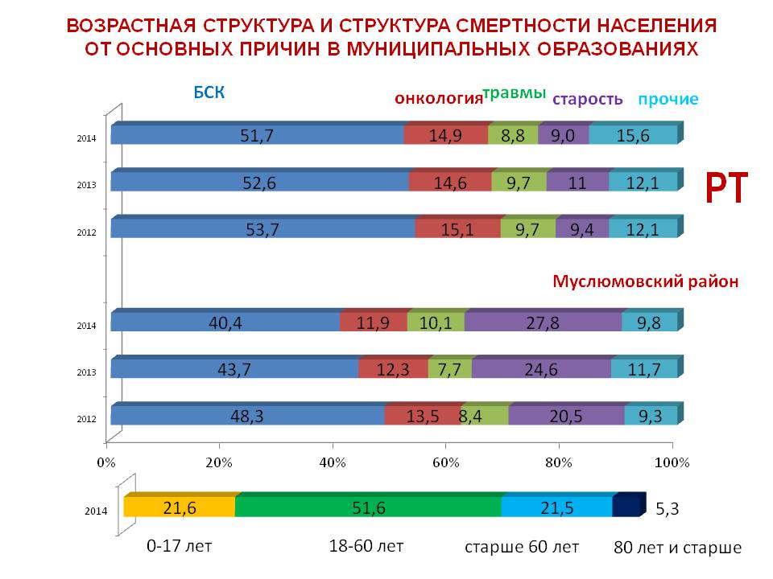
В общем рейтинге учреждений здравоохранения муниципальных образований занимает 12-13 место. В динамике за период с 2008 по 2014 годы отмечается незначительное снижение показателей эффективности деятельности (диаграмма). В четвертой условной группе по сумме баллов занимает 2-3 место из семнадцати.
Интегральная оценка демографических показателей средняя, по сумме баллов занимает 13-14 место. Положительно: отсутствуют случаи материнской смертности и смертности от туберкулеза, низкая одногодичная летальность от злокачественных новообразований, низкие показатели смертности населения от инсульта и смертности населения трудоспособного возраста от онкологических заболеваний
Следует обратить внимание на сохраняющийся высокий показатель младенческой смертности, высокие показатели общей смертности населения и смертности населения трудоспособного возраста от болезней системы кровообращения и на дому.
Интегральная оценка экономической эффективности средняя, по сумме баллов занимает 33 место. Положительно: отношение средней заработной платы врачей, к среднемесячной заработной плате работников, занятых в сфере экономики региона, выполнение консолидированного бюджета.
Следует обратить внимание: на невыполнение объемов амбулаторно-поликлинической помощи и медицинской помощи, оказываемой в условиях дневного стационара.
Оценка показателей деятельности учреждения высокая, по сумме баллов занимает 10-12 место. Положительно: средняя продолжительность пребывания больного на койке, выполнение первичных посещений женщин на выявление патологии шейки матки, высокий охват взрослого и детского населения диспансеризацией, высокая удовлетворенность населения качеством предоставляемой медицинской помощи (по данным Татарстанстата), отсутствие обоснованных жалоб от населения на качество оказания медицинской помощи и низкий процент граждан, отказавшихся от набора социальных услуг.
Следует обратить внимание на среднегодовую занятость койки, низкую долю работников медицинской организации, заключивших дополнительные соглашения к трудовым договорам и низкую исполнительскую дисциплину.

Новошешминский район
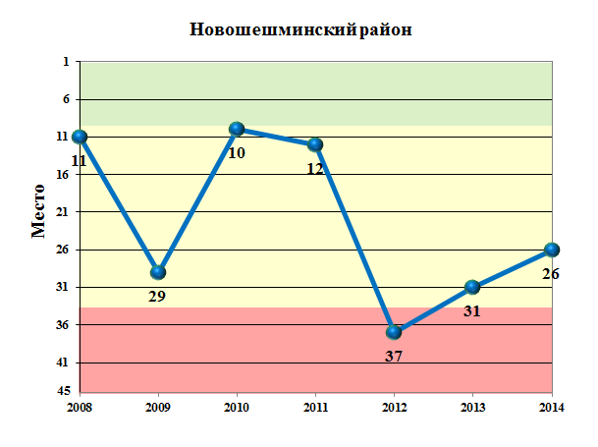
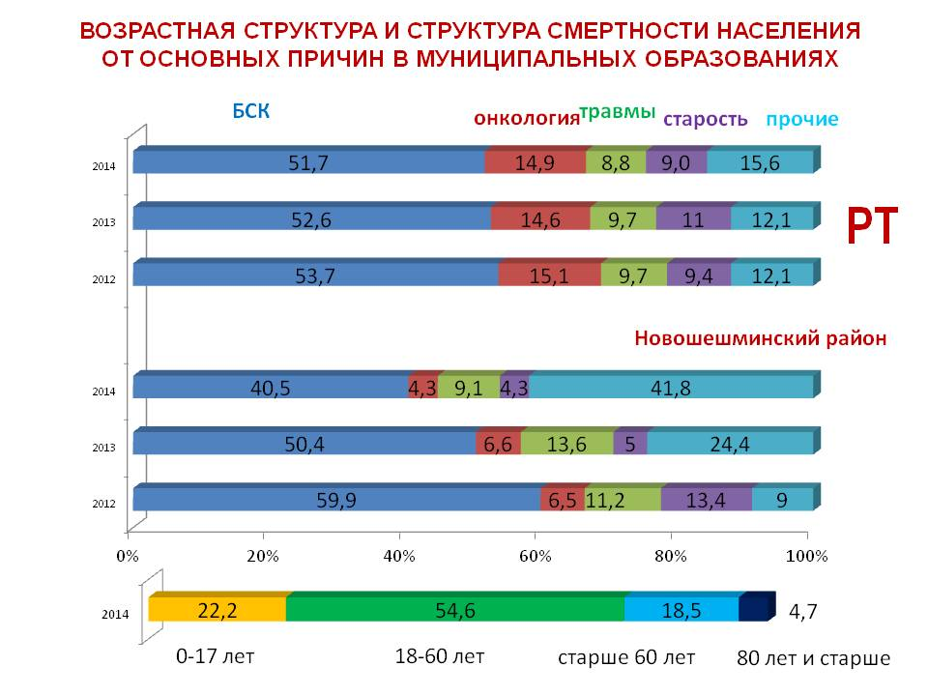
В общем рейтинге учреждений здравоохранения муниципальных образований занимает 26 место. В динамике за период с 2008 по 2014 годы отмечаются стабильно средние показатели эффективности деятельности (диаграмма). В четвертой условной группе по сумме баллов занимает 9 место из семнадцати.
Интегральная оценка демографических показателей ниже среднего, по сумме баллов занимает 38-39 место. Положительно: отсутствие случаев материнской смертности, низкая одногодичная заболеваемость от онкологических заболеваний и смертность от онкологических заболеваний. Следует обратить внимание на естественную убыль населения, высокие показатели младенческой смертности, смертности от туберкулеза, общей смертности населения, смертности населения от инсульта, смертности населения трудоспособного возраста от болезней системы кровообращения (в т.ч. от инсульта).
Интегральная оценка экономической эффективности средняя, по сумме баллов занимает 11-15 место. Положительно: выполнение плановых объемов всех стационарной, скорой медицинской помощи и медицинской помощи, оказываемой в условиях дневного стационара, отношение средней заработной платы врачей к среднемесячной заработной плате работников, занятых в сфере экономики региона, выполнение консолидированного бюджета.
Следует обратить внимание на отношение средней заработной платы младшего медицинского персонала, к среднемесячной заработной плате работников, занятых в сфере экономики региона.
Оценка показателей деятельности учреждения высокая, по сумме баллов занимает 6-8 место. Положительно: охват взрослого и детского населения диспансерным осмотром, выполнение первичных посещений женщин на выявление патологии шейки матки, отсутствие обоснованных жалоб от населения на качество оказания медицинской помощи и низкий процент граждан, отказавшихся от набора социальных услуг.
Следует обратить внимание на низкую исполнительскую дисциплину и низкую удовлетворенность населения качеством предоставляемой медицинской помощи (по данным Татарстанстата).

Пестречинский район
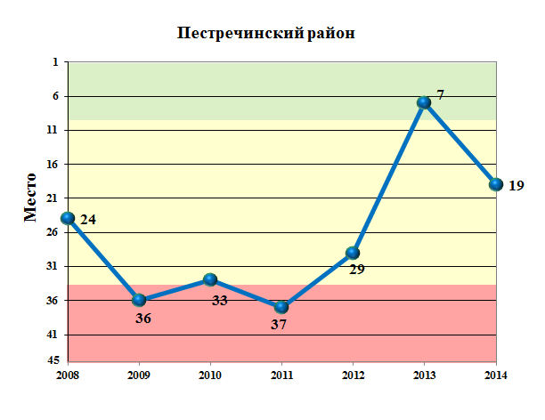
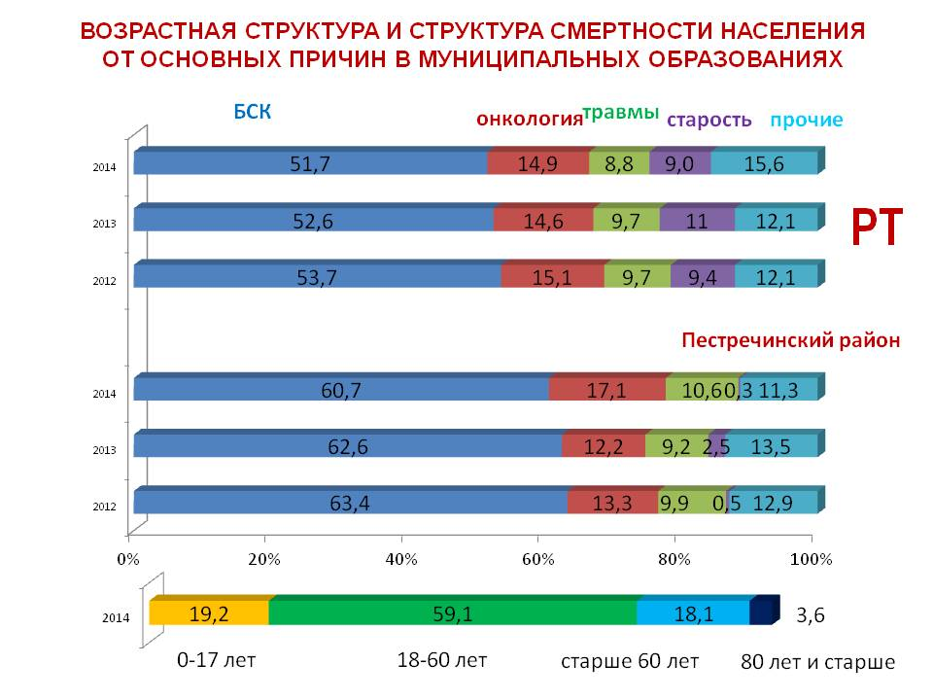
В общем рейтинге учреждений здравоохранения муниципальных образований занимает 19-21 место. В динамике за период с 2008 по 2014 годы отмечается значительное улучшение показателей эффективности деятельности, в 2014 году – их ухудшение (диаграмма). Во четвертой условной группе по сумме баллов занимает 6 место из семнадцати.
Интегральная оценка демографических показателей высокая, по сумме баллов занимает 5-7 место. Положительно: сохраняется естественный прирост населения, отсутствует материнская смертность и смертность от туберкулеза, низкие показатели смертности населения от инфаркта и инсульта, смертности населения трудоспособного возраста от болезней системы кровообращения (в т.ч. от инсульта) и на дому.
Следует обратить внимание на высокий показатель смертности населения от болезней системы кровообращения и смертности населения трудоспособного возраста от онкологических заболеваний.
Интегральная оценка экономической эффективности средняя, по сумме баллов занимает 16-17 место. Положительно: выполнение плановых объемов стационарной, скорой медицинской помощи и медицинской помощи, оказываемой в условиях дневного стационара, отношение средней заработной платы среднего медицинского персонала к среднемесячной заработной плате работников, занятых в сфере экономики региона.
Следует обратить внимание: на отношение средней заработной платы врачей к среднемесячной заработной плате работников, занятых в сфере экономики региона.
Оценка показателей деятельности учреждения низкая, по сумме баллов занимает 43 место (из 45). Положительно: выполнение первичных посещений женщин на выявление патологии шейки матки, охват населения флюорографическим осмотром.
Следует обратить внимание на высокую запущенность злокачественными новообразованиями, низкую долю работников медицинской организации, заключивших дополнительные соглашения к трудовым договорам, наличие обоснованных жалоб от населения на качество оказания медицинской помощи, низкую долю врачей, имеющих квалификационную категорию, низкий охват взрослого и детского населения диспансеризацией, низкую исполнительскую дисциплину.

Рыбно-Слободский район
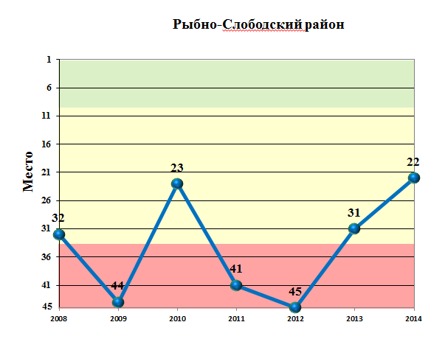
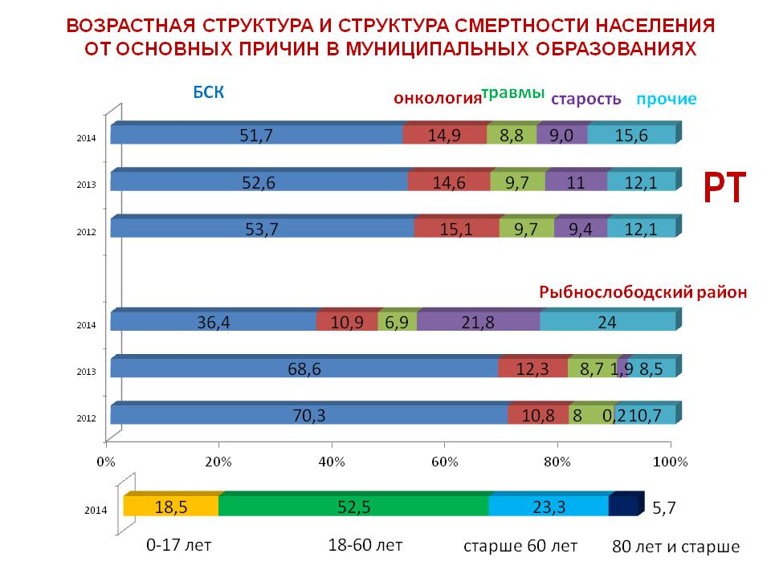
В общем рейтинге учреждений здравоохранения муниципальных образований занимает 22-23 место. В динамике за период с 2008 по 2014 годы отмечаются стабильно низкие показатели эффективности деятельности, в 2014 году – их улучшение (диаграмма). В четвертой условной группе по сумме баллов занимает 7-8 место из семнадцати.
Интегральная оценка демографических показателей средняя, по сумме баллов занимает 21-22 место. Положительно: отсутствие случаев материнской смертности и смертности от туберкулеза, низкие показатели смертности населения от инфаркта, смертности населения трудоспособного возраста, в т.ч. от болезней системы кровообращения и от онкологических заболеваний. Следует обратить внимание на естественную убыль населения, сохраняющийся высокий показатель младенческой смертности, высокие показатели общей смертности населения, смертности от инсульта, смертности населения трудоспособного возраста от инфаркта
Интегральная оценка экономической эффективности средняя, по сумме баллов занимает 18-20 место. Положительно: выполнение плановых объемов стационарной, скорой медицинской помощи и медицинской помощи, оказываемой в условиях дневного стационара, отношение средней заработной платы врачей к среднемесячной заработной плате работников, занятых в сфере экономики региона.
Следует обратить внимание на невыполнение плановых объемов амбулаторно-поликлинической помощи, отношение средней заработной платы среднего медицинского персонала, к среднемесячной заработной плате работников, занятых в сфере экономики региона.
Оценка показателей деятельности учреждения средняя, по сумме баллов занимает 13-14 место. Положительно: охват взрослого и детского населения диспансерным осмотром, охват населения флюорографическим обследованием, выполнение плана первичных посещений женщин на выявление патологии шейки матки.
Следует обратить внимание на низкую исполнительскую дисциплину, низкую удовлетворенность населения качеством предоставляемой медицинской помощи (по данным Татарстанстата) и наличие обоснованных жалоб от населения на качество оказания медицинской помощи.

Спасский район
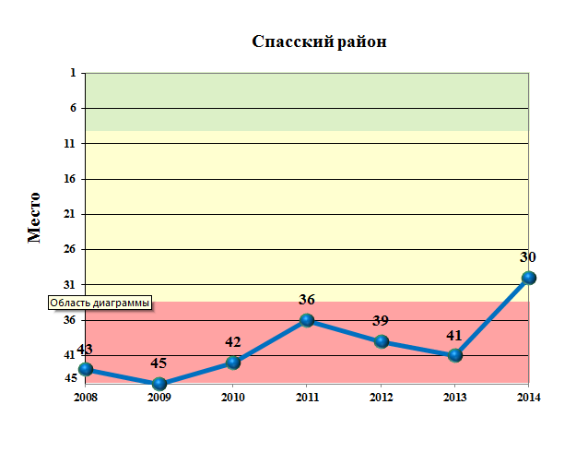
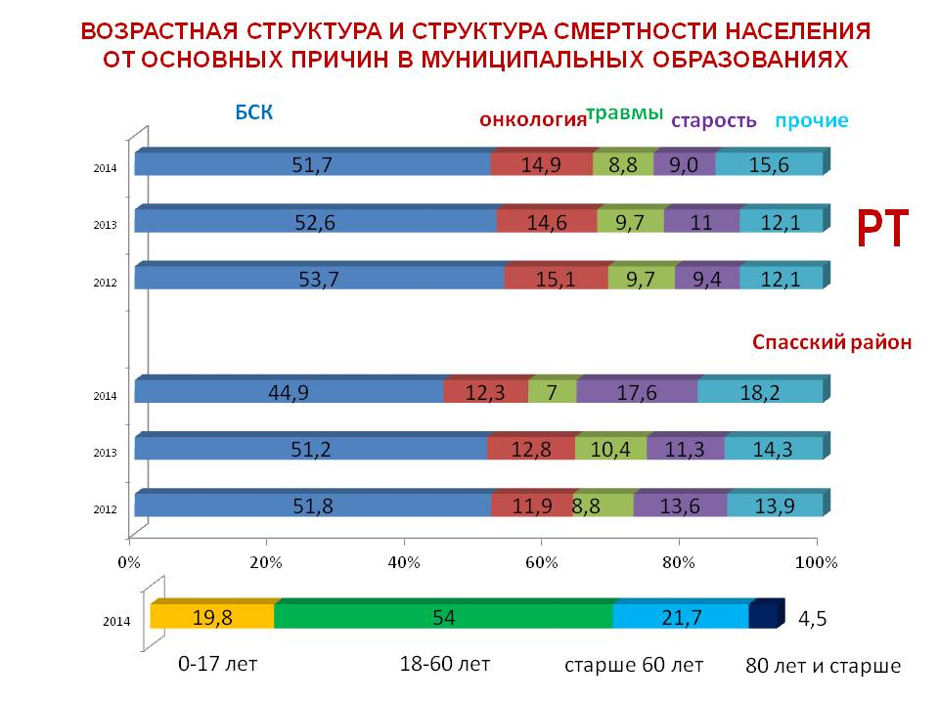
В общем рейтинге учреждений здравоохранения муниципальных образований занимает 30-32 место. В динамике за период с 2008 по 2014 годы занимает стабильно низкие позиции по показателям эффективности деятельности, в 2014 году – их улучшение (диаграмма). В четвертой условной группе по сумме баллов занимает 10-11 место из семнадцати.
Интегральная оценка демографических показателей низкая, по сумме баллов занимает 40 место. Положительно: отсутствие случаев материнской смертности, низкая одногодичная летальность от злокачественных новообразований и показатель смертности населения от инфаркта. Следует обратить внимание на высокую естественную убыль населения, высокие показатели младенческой смертности, смертности от туберкулеза, общей смертности населения, в т.ч. от болезней системы кровообращения (в т.ч. от инсульта), смертности населения трудоспособного возраста от болезней системы кровообращения (в т.ч. от инфаркта и инсульта) и онкологических заболеваний.
Интегральная оценка экономической эффективности высокая, по сумме баллов занимает 1-2 место (из 45). Положительно: выполнение плановых объемов всех видов медицинской помощи, отношение средней заработной платы врачей, среднего и младшего медицинского персонала, к среднемесячной заработной плате работников, занятых в сфере экономики региона.
Оценка показателей деятельности учреждения средняя, по сумме баллов занимает 34 место (из 45). Положительно: выполнение первичных посещений женщин на выявление патологии шейки матки, отсутствие несвоевременно исполненных поручений.
Следует обратить внимание на высокую запущенность злокачественными новообразованиями, низкий охват взрослого и детского населения диспансерным осмотром, низкую долю работников медицинской организации, заключивших дополнительные соглашения к трудовым договорам, наличие обоснованных жалоб от населения на качество оказания медицинской помощи.

Тетюшский район
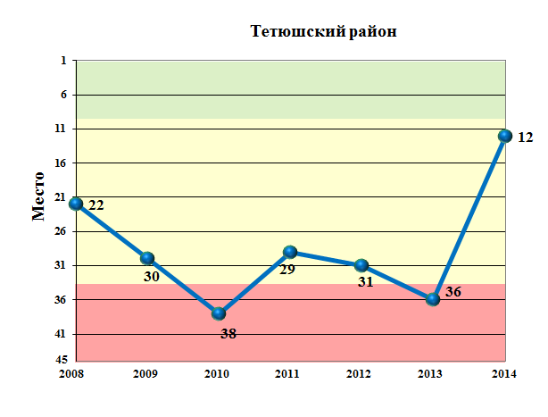
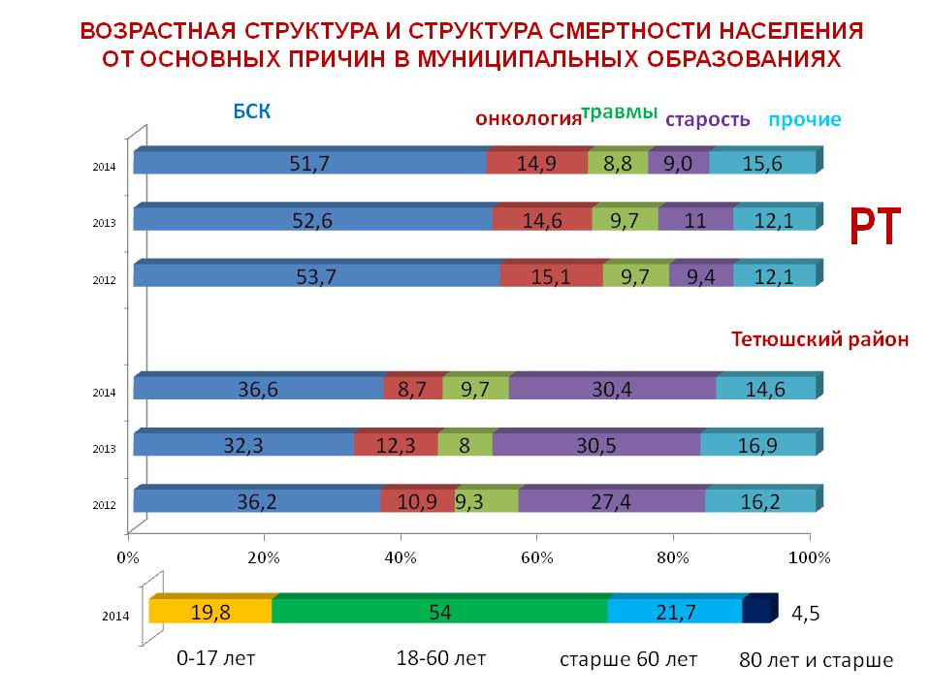
В общем рейтинге учреждений здравоохранения муниципальных образований занимает 12-13 место. В динамике за период с 2008 по 2014 годы отмечается снижение от средних к низким показателям эффективности деятельности, в 2014 году – их значительное улучшение (диаграмма). В четвертой условной группе по сумме баллов занимает 2-3 место из семнадцати.
Интегральная оценка демографических показателей средняя, по сумме баллов занимает 32 место. Положительно отсутствие случаев материнской смертности, низкие показатели смертности населения трудоспособного возраста от онкологических заболеваний и на дому. Следует обратить внимание на высокие показатели естественной убыли населения, младенческой смертности, общей смертности населения, смертности от туберкулеза, смертности населения трудоспособного возраста от инфаркта и от инсульта.
Интегральная оценка экономической эффективности средняя, по сумме баллов занимает 11-15 место. Положительно: выполнение планового объема по амбулаторно-поликлинической, скорой медицинской помощи и медицинской помощи, оказываемой в условиях дневного стационара, отношение средней заработной платы врачей к среднемесячной заработной плате работников, занятых в сфере экономики региона, выполнение консолидированного бюджета.
Следует обратить внимание на отношение средней заработной платы среднего и младшего медицинского персонала, к среднемесячной заработной плате работников, занятых в сфере экономики региона.
Оценка показателей деятельности учреждения высокая, по сумме баллов занимает 2 место. Положительно: среднегодовая занятость койки, средняя продолжительность пребывания больного на койке, выполнение первичных посещений женщин на выявление патологии шейки матки, отсутствие обоснованных жалоб от населения на качество оказания медицинской помощи, низкий процент граждан, отказавшихся от набора социальных услуг.

Тюлячинский район
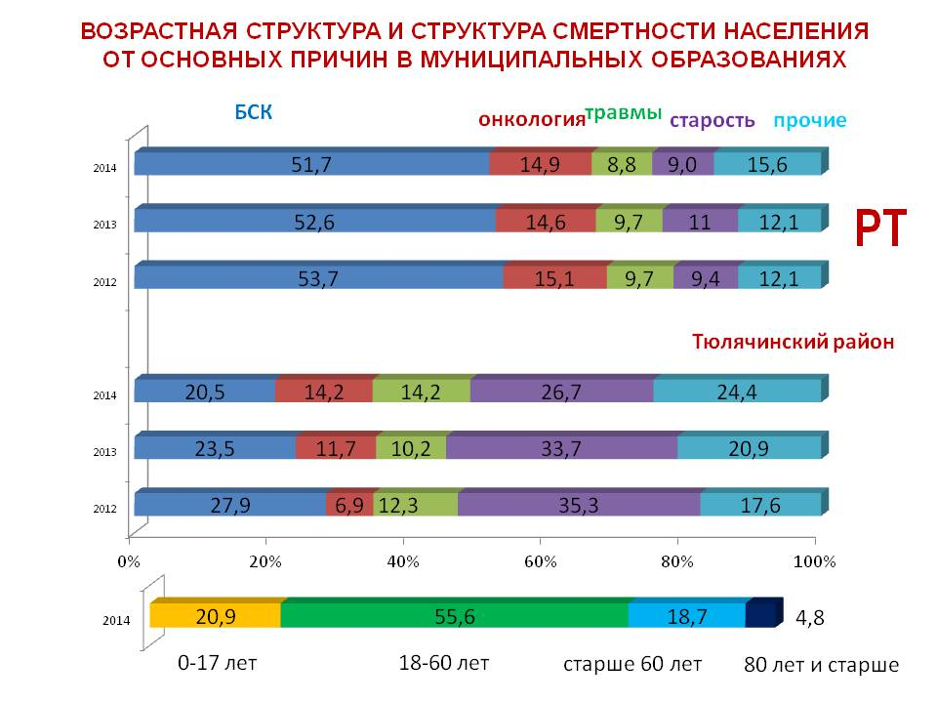
В общем рейтинге учреждений здравоохранения муниципальных образований занимает 9 место. В динамике за период с 2008 по 2014 годы по показателям эффективности деятельности занимает позиции от высоких к средним, в 2014 году – их значительное улучшение (диаграмма). В четвертой условной группе по сумме баллов занимает 1 место из семнадцати.
Интегральная оценка демографических показателей выше средней, по сумме баллов занимает 8 место. Положительно: сохраняется естественный прирост населения, отсутствие случаев младенческой, материнской смертности и смертности от туберкулеза, низкие показатели смертности населения от болезней системы кровообращения (в т.ч. от инсульта) и смертности населения трудоспособного возраста от болезней системы кровообращения (в т.ч. от инфаркта). Следует обратить внимание на высокую смертность населения от инфаркта, смертность населения трудоспособного возраста от инсульта и от онкологических заболеваний.
Интегральная оценка экономической эффективности ниже средней, по сумме баллов занимает 36-39 место. Положительно: выполнение планового объема по скорой медицинской помощи. Следует обратить внимание на отношение средней заработной платы врачей, среднего и младшего медицинского персонала, к среднемесячной заработной плате работников, занятых в сфере экономики региона, невыполнение консолидированного бюджета.
Оценка показателей деятельности учреждения средняя, по сумме баллов занимает 20-21 место. Положительно: выполнение плана первичных посещений женщин на выявление патологии шейки матки, охват взрослого и детского населения диспансерным осмотром, отсутствие обоснованных жалоб от населения на качество оказания медицинской помощи, удовлетворенность населения качеством предоставляемой медицинской помощи (по данным Татарстанстата) и низкий процент граждан, отказавшихся от набора социальных услуг.
Следует обратить внимание на среднегодовую занятость койки, среднюю продолжительность пребывания больного на койке, низкую долю работников медицинской организации, заключивших дополнительные соглашения к трудовым договорам, низкую исполнительскую дисциплину.

Черемшанский район
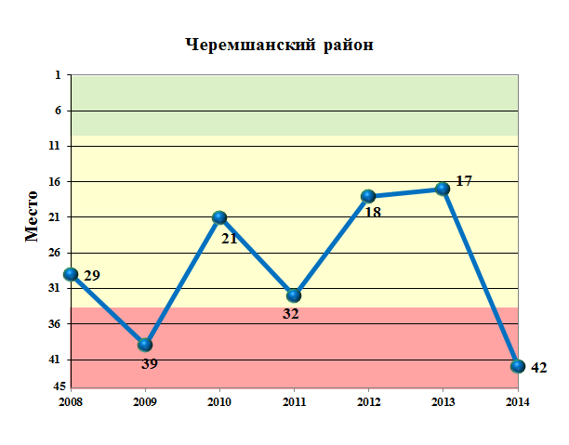
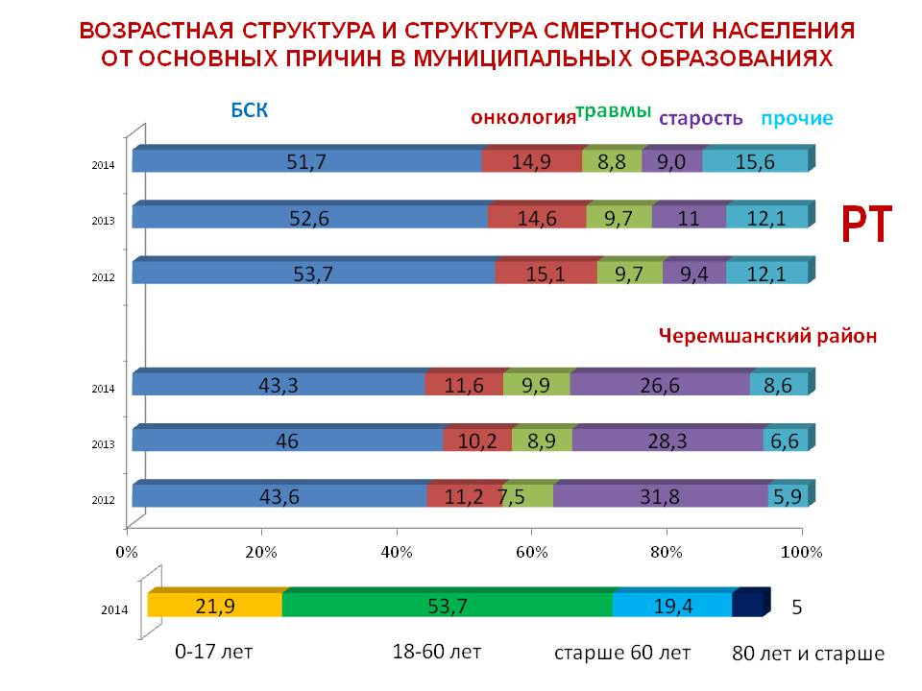
В общем рейтинге учреждений здравоохранения муниципальных образований занимает 42 место. В динамике за период с 2008 по 2014 годы по показателям эффективности деятельности занимает стабильно средние позиции, в 2014 году – их значительное ухудшение (диаграмма). В четвертой условной группе по сумме баллов занимает 16 место из семнадцати.
Интегральная оценка демографических показателей ниже средней, по сумме баллов занимает 38-39 место. Положительно: отсутствие случаев материнской смертности и смертности от туберкулеза. Сохраняются высокие показатели естественной убыли населения, общей смертности населения (в т.ч. от инсульта), смертности населения трудоспособного возраста, в т.ч. от болезней системы кровообращения (в т.ч. от инсульта) и на дому.
Интегральная оценка экономической эффективности средняя, по сумме баллов занимает 27-30 место. Положительно: отношение средней заработной платы врачей, к среднемесячной заработной плате работников, занятых в сфере экономики региона. Следует обратить внимание на невыполнение планового объема по амбулаторно-поликлинической и скорой медицинской помощи, невыполнение консолидированного бюджета.
Оценка показателей деятельности учреждения ниже средней, по сумме баллов занимает 36-38 место. Положительно: высокий охват населения флюорографическим обследованием, выполнение плана первичных посещений женщин на выявление патологии шейки матки, охват взрослого и детского населения диспансерным осмотром, отсутствие обоснованных жалоб от населения на качество оказания медицинской помощи.
Следует обратить внимание на среднегодовую занятость койки, низкую долю врачей, имеющих квалификационную категорию, низкую долю работников медицинской оргиназации, заключивших дополнительные соглашения к трудовым договорам, низкую удовлетворенность населения качеством предоставляемой медицинской помощи (по данным Татарстанстата), высокую запущенность злокачественными новообразованиями и низкую исполнительскую дисциплину.

Ютазинский район
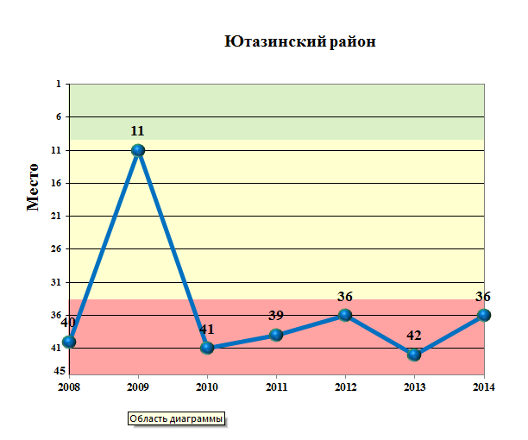
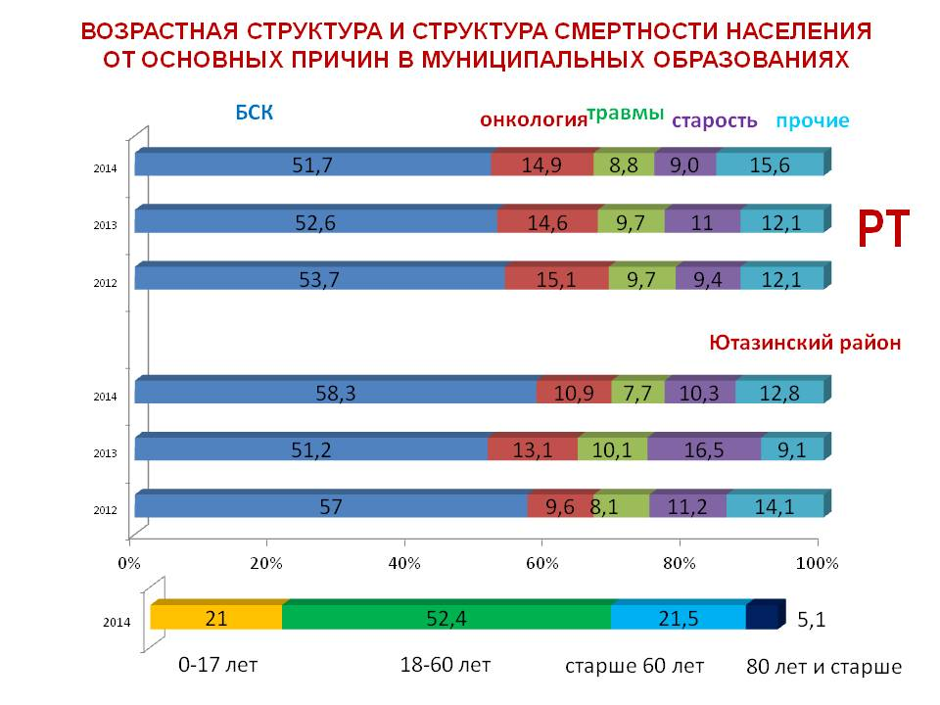
В общем рейтинге учреждений здравоохранения муниципальных образований занимает 36-37 место. В динамике за период с 2008 по 2014 годы отмечаются стабильно низкие показатели эффективности деятельности (диаграмма). В четвертой условной группе по сумме баллов занимает 14 место из семнадцати.
Интегральная оценка демографических показателей средняя, по сумме баллов занимает 21-22 место. Положительно: отсутствие случаев материнской смертности и смертности от туберкулеза, низкие показатели смертности населения от инфаркта и смертности населения трудоспособного возраста от онкологических заболеваний и на дому.
Сохраняются высокие показатели естественной убыли населения, одногодичной летальности от злокачественных новообразований, общей смертности населения, в т.ч. от болезней системы кровообращения, смертности трудоспособного населения от болезней системы кровообращения (в т.ч. от инсульта).
Интегральная оценка экономической эффективности средняя, по сумме баллов занимает 27-30 место. Положительно: выполнение планового объема по амбулаторно-поликлинической помощи. Следует обратить внимание на невыполнение планового объема медицинской помощи, оказываемой в условиях дневного стационара, на отношение средней заработной платы врачей и младшего медицинского персонала, к среднемесячной заработной плате работников, занятых в сфере экономики региона.
Оценка показателей деятельности учреждения низкая, по сумме баллов занимает 44 место. Положительно: отсутствие обоснованных жалоб от населения на качество оказания медицинской помощи. Следует обратить внимание на среднюю продолжительность пребывания пациента на койке, невыполнение плана первичных посещений женщин на выявление патологии шейки матки, низкий охват населения флюорографическим обследованием, низкую долю врачей, имеющих квалификационную категорию, высокую запущенность злокачественными новообразованиями и низкую исполнительскую дисциплину.

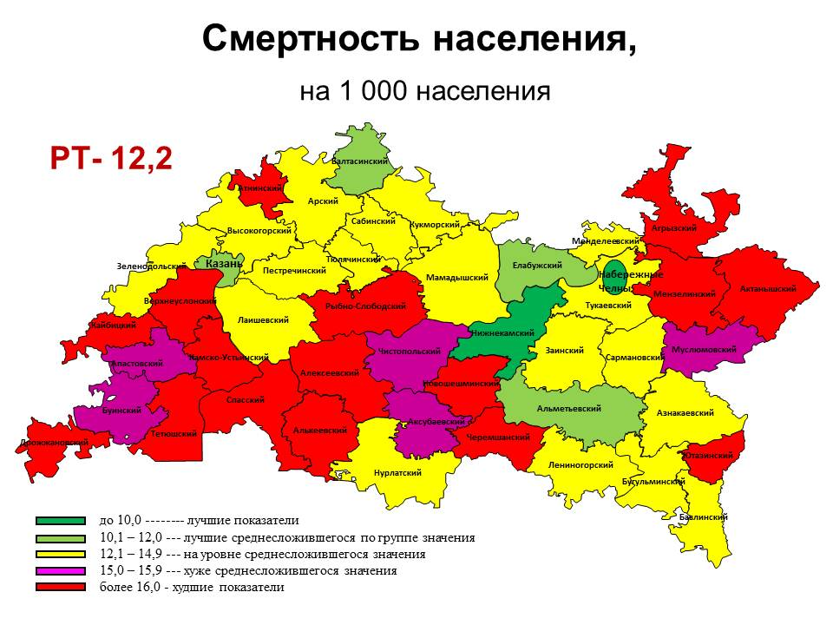
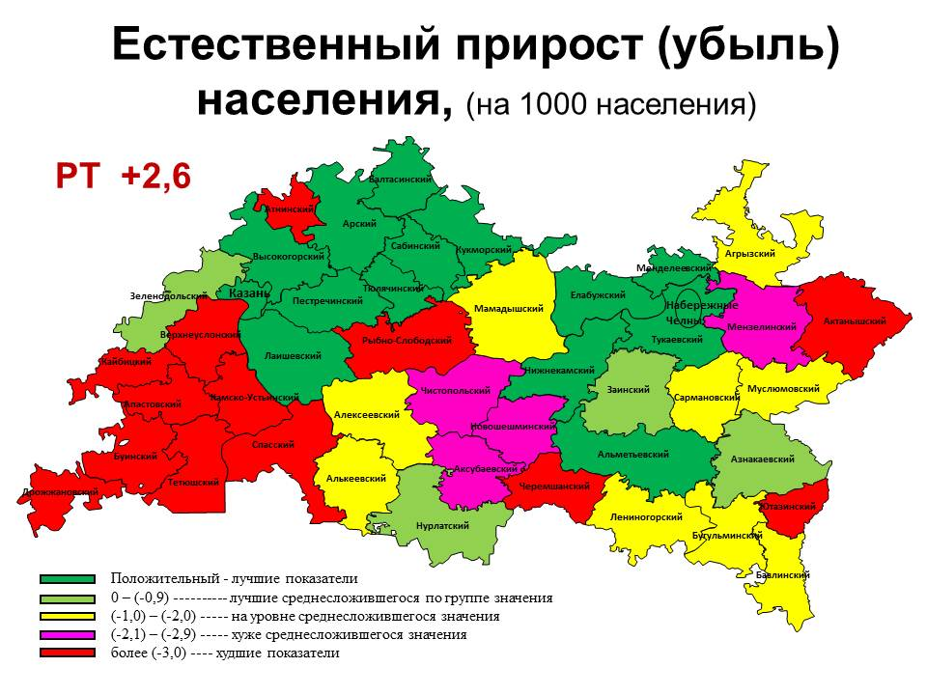

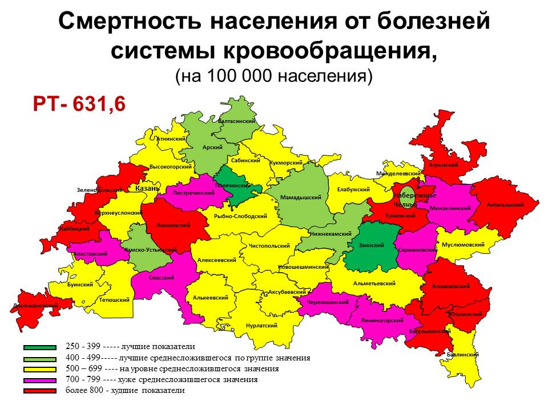
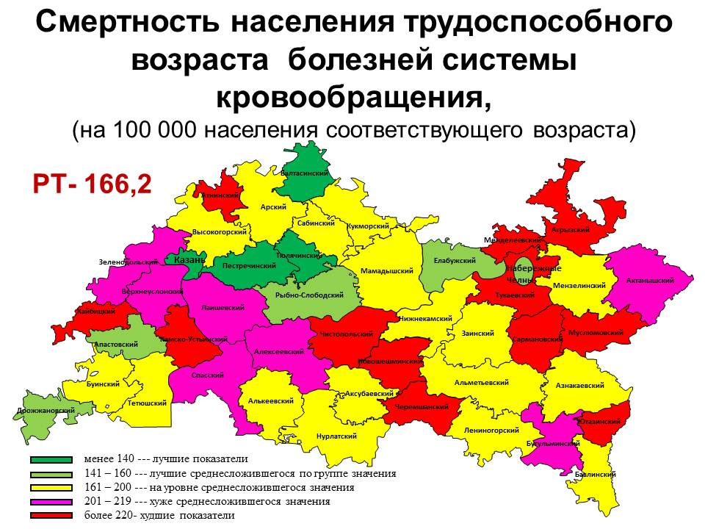

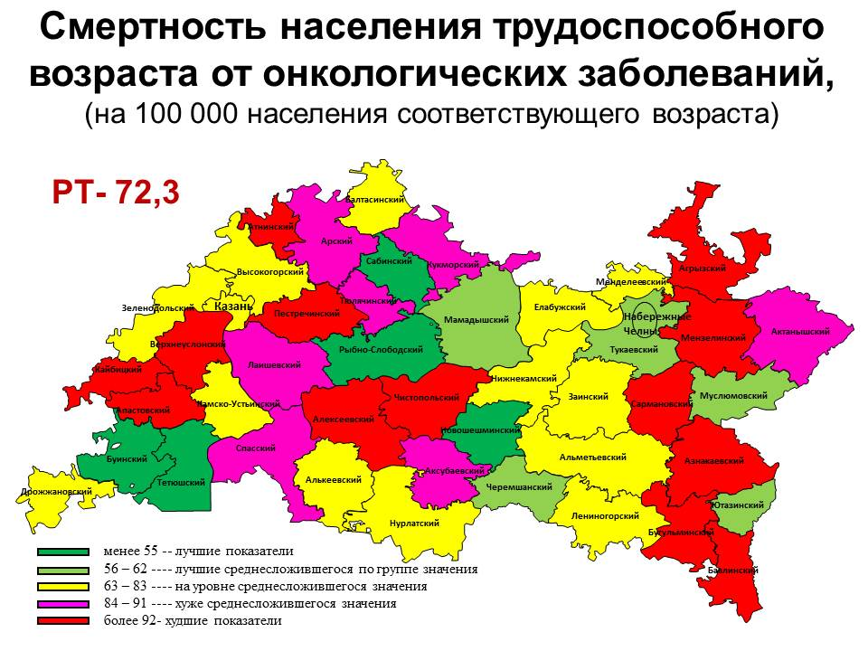
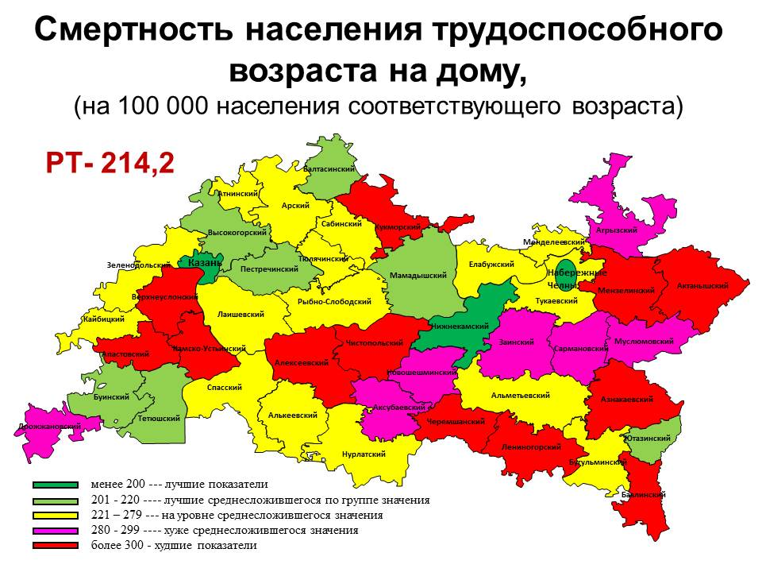

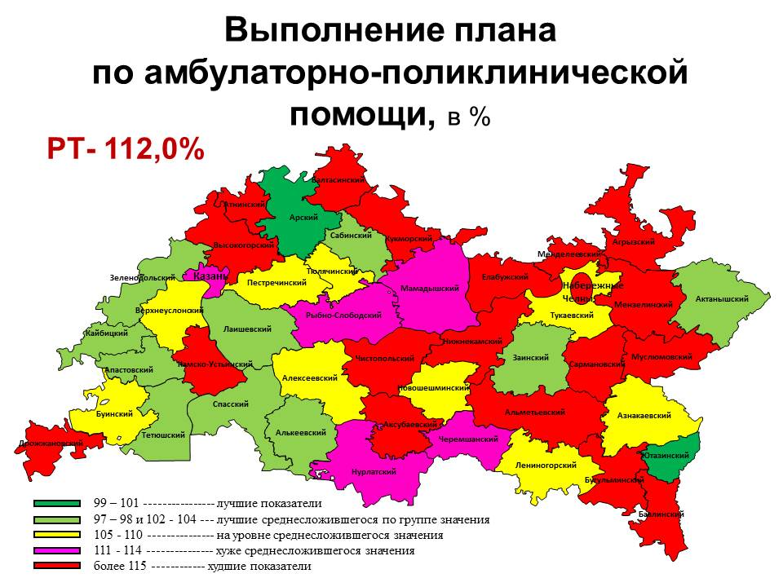
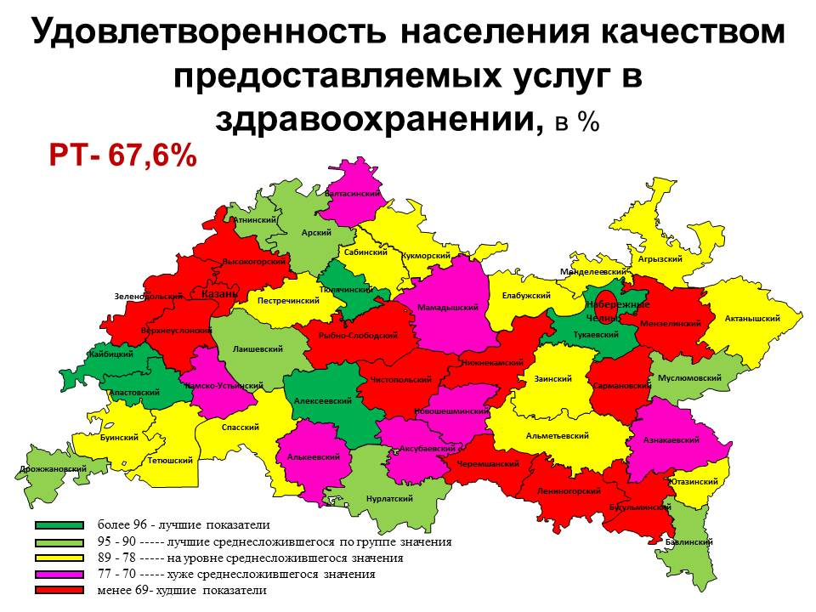

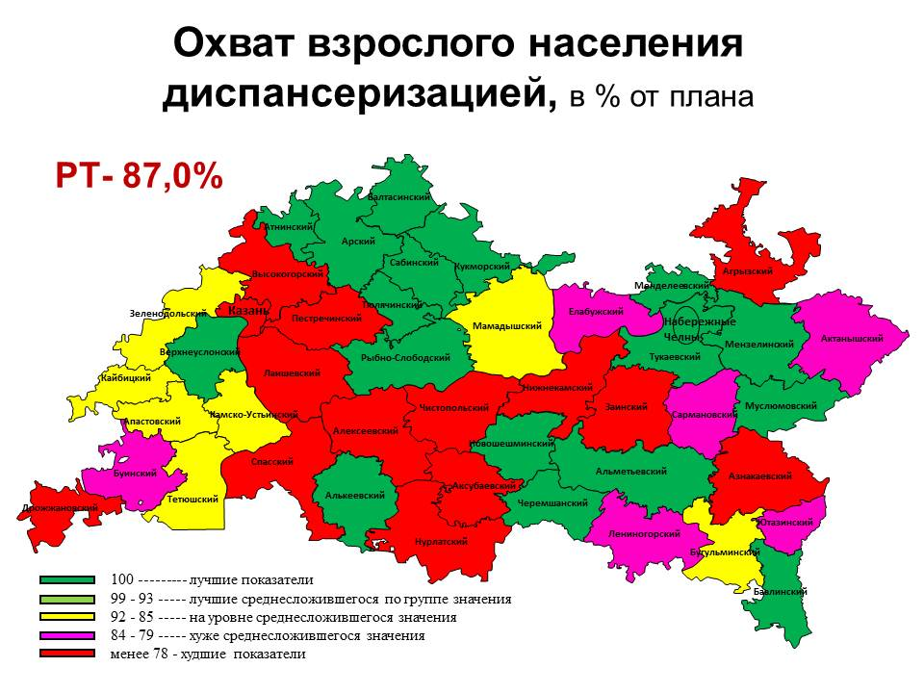
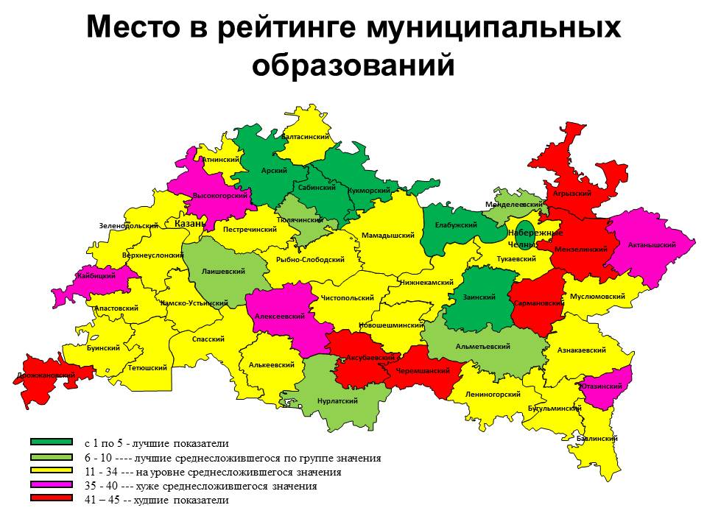

Объем медицинской помощи, предоставляемой учреждением
здравоохранения: амбулаторно-поликлиническая помощь, посещения в % к плану, в 2014 году
РТ – 112,0%

Группа 1
 | Значение | Рейтинг по группе
г. Казань | 120,4 | 1
г. Наб. Челны | 111,3 | 2

Группа 2
 | Значение | Рейтинг по группе
Зеленодольский | 104,0 | 1
Лениногорский | 109,9 | 2
Альметьевский | 116,3 | 3
Нижнекамский | 116,6 | 4
Бугульминский | 122,4 | 5
Чистопольский | 124,1 | 6
Елабужский | 124,6 | 7

Группа 3
 | Значение | Рейтинг по группе
Заинский | 97,0 | 1
Арский | 100,3 | 2
Сабинский | 102,9 | 3
Актанышский | 103,8 | 4
Лаишевский | 104,4 | 5
Буинский | 104,7 | 6
Азнакаевский | 107,7 | 7
Тукаевский | 109,5
Мамадышский | 112,2
Нурлатский | 114,2
Менделеевский | 114,5
Кукморский | 116,1
Бавлинский | 117,5
Сармановский | 120,0
Агрызский | 124,5
Балтасинский | 124,8
Высокогорский | 126,5
Аксубаевский | 128,3
Мензелинский | 129,3

100-98
101 и 97
102-103 и 94-96
104 и 93
105-113 и <92

Группа 4
 | Значение | Рейтинг по группе
Тетюшский | 97,3 | 1
Апастовский | 97,5 | 2
Алькеевский | 98,4 | 3
Ютазинский | 101,0 | 4
Спасский | 102,2 | 5
Кайбицкий | 102,4 | 6
Тюлячинский | 105,6 | 7
Верхнеуслонский | 106,0
Новошешминский | 106,7
Пестречинский | 106,9
Алексеевский | 110,2
Черемшанский | 112,1
Рыбно-Слободский | 113,8
Камско-Устьинский | 115,2
Атнинский | 115,4
Муслюмовский | 120,5
Дрожжановский | 153,6

Удовлетворенность населения качеством предоставляемой
медицинской помощи в 2014 году, % от числа опрошенных
РТ – 67,6%

Группа 1
 | Значение | Рейтинг по группе
г. Казань | 49,2 | 1
г. Наб. Челны | 36,36 | 2

Группа 3
 | Значение | Рейтинг по группе
Тукаевский | 100,0 | 1
Нурлатский | 94,55 | 2
Бавлинский | 92,0 | 3
Лаишевский | 90,0 | 4-5
Арский | 90,0 | 4-5
Заинский | 87,14 | 6
Актанышский | 84,0 | 7-8
Агрызский | 84,0 | 7-8
Буинский | 82,0 | 9
Сабинский | 78,0 | 10-12
Кукморский | 78,0 | 10-12
Менделеевский | 78,0 | 10-12
Балтасинский | 74,0 | 13
Мамадышский | 73,0 | 14
Азнакаевский | 70,0 | 15-16
Аксубаевский | 70,0 | 15-16
Сармановский | 67,0 | 17
Высокогорский | 51,9 | 18
Мензелинский | 48,89 | 19

100-90
89-80
79-40
59-50
<49

Группа 2
 | Значение | Рейтинг по группе
Елабужский | 85,0 | 1
Альметьевский | 79,9 | 2
Чистопольский | 64,0 | 3
Лениногорский | 53,6 | 4
Нижнекамский | 52,4 | 5
Бугульминский | 39,0 | 6
Зеленодольский | 21,01 | 7

Группа 4
 | Значение | Рейтинг по группе
Апастовский | 98,0 | 1-3
Кайбицкий | 98,0 | 1-3
Алексеевский | 98,0 | 1-3
Тюлячинский | 96,0 | 4
Дрожжановский | 93,0 | 5-6
Муслюмовский | 93,0 | 5-6
Атнинский | 91,0 | 7
Ютазинский | 87,0 | 8
Спасский | 82,22 | 9-10
Пестречинский | 82,22 | 9-10
Тетюшский | 80,0 | 11
Камско-Устьинский | 73,0 | 12-13
Новошешминский | 73,0 | 12-13
Алькеевский | 71,0 | 14
Черемшанский | 69,0 | 15
Рыбно-Слободский | 66,0 | 16
Верхнеуслонский | 63,0 | 17

Охват диспансеризацией взрослого населения, в % от плана
в 2014 году
РТ – 87,0%
Группа 1  Значение Рейтинг по группе  г. Наб. Челны 100,0 1  г. Казань 77,0 2  Группа 3  Значение Рейтинг по группе  Кукморский 101,0 1-2  Сабинский 101,0 1-2  Бавлинский 100,0 3-8  Арский 100,0 3-8  Менделеевский 100,0 3-8  Мензелинский 100,0 3-8  Тукаевский 100,0 3-8  Балтасинский 100,0 3-8  Мамадышский 93,0 9  Актанышский 92,0 10  Сармановский 89,0 11  Буинский 85,0 12  Нурлатский 83,0 13  Агрызский 82,0 14  Азнакаевский 80,0 15  Лаишевский 79,0 16  Аксубаевский 74,0 17  Заинский 73,0 18  Высокогорский 64,0 19  100-98  101 и 97  102-103 и 94-96  104 и 93  105-113 и <92 | Группа 2  Значение Рейтинг по группе  Альметьевский 100,0 1  Бугульминский 97,0 2  Зеленодольский 93,0 3  Елабужский 89,0 4  Лениногорский 85,0 5  Нижнекамский 83,0 6  Чистопольский 80,0 7  Группа 4  Значение Рейтинг по группе  Атнинский 102,0 1  Верхнеуслонский 100,0 2-8  Новошешминский 100,0 2-8  Рыбно-Слободский 100,0 2-8  Черемшанский 100,0 2-8  Алькеевский 100,0 2-8  Тюлячинский 100,0 2-8  Муслюмовский 100,0 2-8  Камско-Устьинский 98,0 9  Кайбицкий 97,0 10  Тетюшский 96,0 11  Апастовский 95,00 12  Ютазинский 86,0 13  Алексеевский 74,0 14  Спасский 71,0 15  Пестречинский 61,0 16  Дрожжановский 59,0 17

Общий рейтинг за 2014 год
Группа 3  Значение Рейтинг по группе  Арский 87 1  Сабинский 86 2  Кукморский 81 3  Заинский 77 4  Менделеевский 76 5  Лаишевский 72 6-7  Нурлатский 72 6-7  Бавлинский 70 8  Балтасинский 69 9  Азнакаевский 68 10-11  Мамадышский 68 10-11  Буинский 61 12  Тукаевский 57 13  Высокогорский 42 14  Актанышский 41 15  Агрызский 40 16  Аксубаевский 39 17  Сармановский 37 18  Мензелинский 31 19  Группа 1  Значение Рейтинг по группе  г. Наб. Челны 77 1  г. Казань 54 2 | Группа 2  Значение Рейтинг по группе  Елабужский 95 1  Альметьевский 75 2  Нижнекамский 70 3  Зеленодольский 63 4  Чистопольский 52 5  Лениногорский 57 6  Бугульминский 51 7  Группа 4  Значение Рейтинг по группе  Тюлячинский 73 1  Муслюмовский 71 2-3  Тетюшский 71 2-3  Алькеевский 70 4  Атнинский 69 5  Пестречинский 68 6  Апастовский 67 7-8  Рыбно-Слободский 67 7-8  Новошешминский 60 9  Верхнеуслонский 52 10-11  Спасский 52 10-11  Камско-Устьинский 51 12  Кайбицкий 43 13  Ютазинский 42 14  Алексеевский 41 15  Черемшанский 38 16  Дрожжановский 30 17

Лучшие показатели в пределах группы
Лучшие среднесложившегося по группе значения
На уровне среднесложившегося значения по группе
Хуже среднесложившегося значения по группе
Худшие показатели в пределах группы

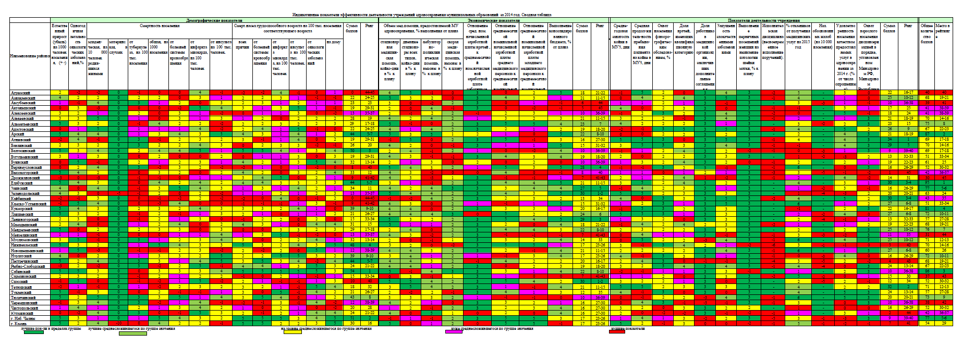

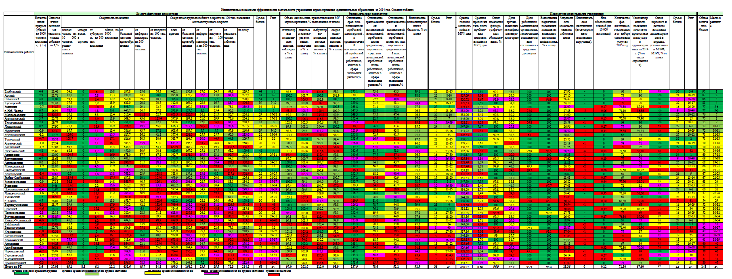

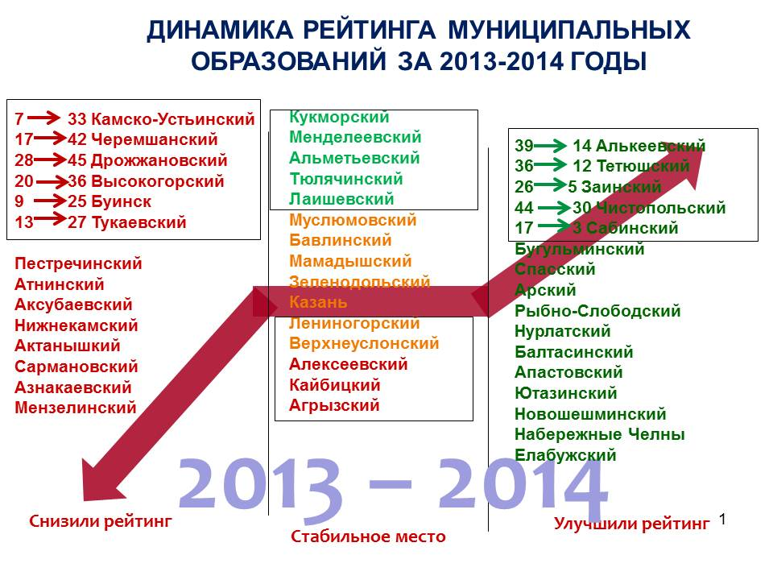
Муниципальный район | 2008 г. | 2009 г. | 2010 г. | 2011 г. | 2012 г. | 2013 г. | 2014 г. | Динамика рейтинга
 | Позиция в рейтинге
Елабужский | 2-3 | 4 | 16-17 | 12-13 | 7 | 3 | 1 | Высокая
Арский | 6-7 | 8 | 27-28 | 6 | 1 | 13-16 | 2 | Значительное улучшение
Сабинский | 15 | 15-16 | 6-7 | 7 | 4-6 | 17-18 | 3 | Значительное улучшение
Кукморский | 2-3 | 11-14 | 16-17 | 8-10 | 4-6 | 1 | 4 | Стабильно высокая
г.Наб.Челны | 16 - 19 | 26-28 | 13-15 | 15-18 | 20 | 2 | 5-6 | Выше средней
Заинский | 26-28 | 22-25 | 26 | 20-21 | 31-32 | 26-27 | 5-6 | Значительное улучшение,  выше средней
Менделеевский | 13 | 34 | 6-7 | 15-18 | 17 | 6 | 7 | Выше средней
Альметьевский | 1 | 9-10 | 5 | 1 | 18-19 | 9-12 | 8 | Стабильно, выше средней
Тюлячинский | 16 - 19 | 1 | 3 | 14 | 21-24 | 20-22 | 9 | Улучшение, выше средней
Лаишевский | 35-36 | 38 | 30-32 | 15-18 | 12-14 | 9-12 | 10-11 | Стабильно, выше средней
Нурлатский | 39 | 41 | 30-32 | 19 | 34-35 | 20-22 | 10-11 | Улучшение, выше средней
Муслюмовский | 16 - 19 | 26-28 | 8-9 | 5 | 3 | 9-12 | 12-13 | Стабильно средняя
Тетюшский | 22-23 | 30-31 | 38 | 29-30 | 31-32 | 36-38 | 12-13 | Улучшение, средняя
Нижнекамский | 9-10 | 26-28 | 10-12 | 8-10 | 25 | 4 | 14-16 | Ухудшение, средняя
Бавлинский | 20 - 21 | 5-6 | 13-15 | 42 | 9-11 | 13-16 | 14-16 | Стабильно средняя
Алькеевский | 14 | 22-25 | 25 | 39-40 | 21-24 | 39 | 14-16 | Значительное улучшение, средняя
Атнинский | 5 | 3 | 2 | 28 | 9-11 | 5 | 17-18 | Ухудшение, средняя
Балтасинский | 4 | 9-10 | 1 | 3-4 | 2 | 26-27 | 17-18 | Улучшение, средняя
Пестречинский | 24-25 | 36-37 | 33-35 | 37-38 | 29-30 | 7-8 | 19-21 | Ухудшение, средняя
Азнакаевский | 11 - 12 | 17-19 | 10-12 | 23-24 | 33 | 13-16 | 19-21 | Незн. ухудшение, стабильно средняя
Мамадышский | 22-23 | 20-21 | 33-35 | 29-30 | 12-14 | 19 | 19-21 | Стабильно средняя
Апастовский | 8 | 20-21 | 22 | 2 | 8 | 28-29 | 22-23 | Незн. улучшение, стабильно средняя
Р.-Слободский | 35-36 | 44 | 23-24 | 41 | 45 | 31-34 | 22-23 | Улучшение, средняя
Зеленодольский | 45 | 35 | 29 | 8-10 | 37-38 | 23 | 24 | Стабильно средняя
Буинский | 33 | 22-25 | 45 | 3-4 | 27-28 | 9-12 | 25 | Ухудшение, нестабильность значений
Новошешминский | 11- 12 | 29 | 10-12 | 12-13 | 37-38 | 31-34 | 26 | Незн. улучшение, средняя
Тукаевский | 9-10 | 5-6 | 18 | 11 | 12-14 | 13-16 | 27-28 | Ухудшение, средняя
Лениногорский | 41-42 | 15-16 | 13-15 | 15-18 | 21-24 | 25 | 27-28 | Стабильно, средняя
г.Казань | 26-28 | 7 | 4 | 20-21 | 9-11 | 24 | 29 | Стабильно средняя
Верхнеуслонский | 30-32 | 42-43 | 36-37 | 45 | 42-43 | 31-34 | 30-32 | Средняя
Спасский | 43-44 | 45 | 42-43 | 36 | 39-40 | 41 | 30-32 | Значительное улучшение, средняя
Чистопольский | 43-44 | 36-37 | 19-20 | 22 | 29-30 | 44 | 30-32 | Значительное улучшение, средняя
К.- Устьинский | 26-28 | 17-19 | 19-20 | 34 | 21-24 | 7-8 | 33-34 | Значительное ухудшение,  средняя
Бугульминский | 24-25 | 30-31 | 33-35 | 27 | 42-43 | 45 | 33-34 | Значительное улучшение, средняя
Кайбицкий | 41-42 | 39-40 | 42-43 | 35 | 39-40 | 36-38 | 35 | Стабильно низкая
Высокогорский | 20 - 21 | 32-33 | 44 | 43 | 27-28 | 20-22 | 36-37 | Ухудшение, ниже средней
Ютазинский | 40 | 11-14 | 41 | 39-40 | 36 | 42 | 36-37 | Стабильно низкая
Актанышский | 30-32 | 32-33 | 40 | 33 | 26 | 30 | 38-39 | Ухудшение, стабильно низкая
Алексеевский | 34 | 22-25 | 27-28 | 37-38 | 34-35 | 35 | 38-39 | Стабильно ниже средней
Агрызский | 37-38 | 42-43 | 39 | 44 | 44 | 43 | 40 | Стабильно низкая
Аксубаевский | 37-38 | 2 | 23-24 | 25-26 | 15-16 | 31-34 | 41 | Значительное ухудшение,  ниже средней
Черемшанский | 29 | 39-40 | 21 | 32 | 18-19 | 17-18 | 42 | Значительное ухудшение,  ниже средней
Сармановский | 6-7 | 17-19 | 8-9 | 25-26 | 4-6 | 36-38 | 43 | Резкое ухудшение, нестабильность значений
Мензелинский | 30-32 | 11-14 | 30-32 | 31 | 15-16 | 40 | 44 | Ухудшение, стабильно низкая
Дрожжановский | 16 - 19 | 11-14 | 36-37 | 23-24 | 41 | 28-29 | 45 | Резкое ухудшение, нестабильность значений

Весовой коэффициент и диапазон показателей деятельности учреждений здравоохранения
муниципальных образований за 2014 год

Естественный прирост (убыль)  на 1000 чел. насел. (+ -) | Кол-во начисляемых баллов | Общая  смертность,  на 1000  населения | Кол-во начисляемых баллов | Смертность младенческая на 1 000 детей,  род. живыми | Кол-во начисляемых баллов | Смертность от туберкулеза на 100 тыс. населения | Кол-во начисляемых баллов
+ (пол-жит) | 5 | до 10,0 | 5 | 0 | 5 | 0 | 3
0-(-0,9) | 4 | 10,1- 12,0 | 4 | 1-5,1 | 4 | 1,0- 4,0 | 2
(-1,0) -(-1,5) | 3 | 12,1- 13,9 | 3 | 5,2-5,9 | 3 | 4,1-5,9 | 1
(-1,6)- (-2,0) | 2 | 14,0- 14,9 | 2 | 6,0-7,1 | 2 | 6,0-8,0 | 0
(-2,1)-(-2,9) | 1 | 15,0-15,9 | 1 | 7,2-7,9 | 1 | 8,1-24,5 | минус 1
(-3,0)-(-3,9) | 0 | 16,0-16,5 | 0 | 8,0-9,9 | 0
(-4,0)-(-4,6) | минус 1 | 16,6-17,0 | минус 1 | 10,0-13,0 | минус 1
(-4,7)- (-5,9) | минус 2 | 17,1-17,9 | минус 2 | 13,1-13,9 | минус 2
> (-6,0) | минус 3 | > 17,9 | минус 3 | 14,0-30,0 | минус 3
РТ- (+2,6) |  | РТ-12,2 |  | РТ- 6,51 |  | РТ – 6,2
Смертность трудоспособного населения от БСК | Кол-во начисляемых баллов | Смертность трудоспособного населения от онкологических заб-ий | Кол-во начисляемых баллов | Смертность трудоспособного населения от всех причин | Кол-во начисляемых баллов | Одногодичная летальность онкологических заболеваний, % | Кол-во начисляемых баллов
<140 | 5 | 0-55 | 5 | 360-425 | 5 | 0-20,0 | 5
141-160 | 4 | 56-62 | 4 | 420,1-500 | 4 | 20,1-22,9 | 4
161-180 | 3 | 63-69 | 3 | 501-580 | 3 | 23,0-27,9 | 3
181-200 | 2 | 70-83 | 2 | 581-620 | 2 | 28,0-29,9 | 2
201-219 | 1 | 84-91 | 1 | 621-650 | 1 | 30,0-31,9 | 1
220-250 | 0 | 92 -100 | 0 | 651-680 | 0 | 32,0-35,0 | 0
251-260 | минус 1 | 101-120 | минус 1 | 681-700 | минус 1 | 35,1-39,9 | минус 1
261-300 | минус 2 | 121-171 | минус 2 | >701 | минус 2 | >40 | минус 2
РТ –166,2 |  | РТ –72,3 |  | РТ –499,3 |  | РТ –27,08
Стационарная мед. помощь, койко-дни в % к плану | Кол-во начисляемых баллов | Скорая медицинская помощь, вызовы в % к плану | Кол-во начисляемых баллов | Дневные стационары всех типов, к/дни в % к плану | Кол-во начисляемых баллов | Амбулаторно-поликлиническая помощь, посещения % к плану | Кол-во начисляемых баллов
100 | 5 | 100 | 3 | 100 | 5 | 99-100-101 | 5
99,101 | 4 | 101-99 | 2 | 101-99 | 4 | 97-98 и 102-104 | 4
98,102 | 3 | 102 и 98 | 1 | 102 и 98 | 3 | 105-107 | 3
97,103 | 2 | 103 и 97 | 0 | 103 и 97 | 2 | 97 и 108-110 | 2
96,104 | 1 | 104 и 96-95 | минус 1 | 104 и 96 | 1 | 95-96 и 111-114 | 1
95,105 | 0 | >105 и < 94 | минус 2 | 105 и 95 | 0 | 94 и 115-119 | 0
>105 и <94 | минус 1 |  |  | 106 и 94 | минус 1 | 120-125 | минус 1
 |  |  |  | >107 и < 93 | минус 2 | 126-130 | минус 2
 |  |  |  |  |  | >130 | минус 3
РТ -97,0 |  | РТ – 98,9 |  | РТ – 102,0 |  | РТ –112,0
Отношение среднемесячной ном. начисленной зараб. платы врачей, % | Кол-во начисляемых баллов | Отношение среднемес. ном. начисленной з/п сред. мед. персонала,% | Кол-во начисляемых баллов | Отношение среднемес. ном. начисленной з/п млад. мед. персонала,% | Кол-во начисляемых баллов | Консолидированный бюджет, % от плана | Кол-во  начисляемых баллов
160-130,7 | 3 | 80-76,2 | 5 | 55,0-51,0 | 5 | 99-98 | 5
130,6- 130,0 | 2 | 76,1-73,0 | 4 | 50,9-45,0 | 4 | 97 | 4
129-120 | 1 | 72,9-71,0 | 3 | 44,9-43,0 | 3 | 96 | 3
119-117 | 0 | 70,9- 68,0 | 2 | 42,9-41,0 | 2 | 95 | 2
<117 | минус1 | 67,9-66,0 | 1 | 40,9-40,0 | 1 | 94 | 1
 |  | 65,9-64,0 | 0 | 39,9-39,0 | 0 | 93 | 0
 |  | <63,9 | минус1 | 38,9-37,0 | минус1 | 92 | минус 1
 |  |  |  | 36,9-35,0 | минус 2
РТ- 137,9 |  | РТ-78,6 |  | РТ – 51,1 |  | РТ – 92,9
Охват нас. флюорографическим обследованием (%) | Кол-во начисляемых баллов | Средняя  продолжительность пребывания пациента на койке в МУЗ, дни | Кол-во начисляемых баллов | Среднегодовая занятость койки в МУЗ, дни | Кол-во начисляемых баллов | Наличие  обоснованных жалоб | Кол-во  начисляемых баллов
100 | 3 | <8,0 | 5 | 347-348-349 | 5 | 0 – 0,1 | минус 1
99 | 2 | 8,1-8,39 | 4 | 346-343 и  350-353 | 4 | 0,11- 0,28 | минус 2
98 | 1 | 8,4-8,49 | 3 | 342-338 и 354-357 | 3 | 0,29 – 0,34 | минус 3
97 – 92 | 0 | 8,5-8,79 | 2 | 337-333 и  358- 361 | 2 | 0,35 – 0,45 | минус 4
91-90 | минус 1 | 8,8-8,9 | 1 | 332-329 и 362 | 1 | 0,46-0,68 | минус 5
< 90 | минус 2 | 9,0-9,1 | 0 | 328-326 | 0
 |  | >9,2 | минус 1 | 325-321 | минус 1
 |  |  |  | <320 | минус 2
РТ- 96,9 |  | РТ- 8,68 |  | РТ- 336,07 |  | РТ- 0,12
Удовлетворенность населения качеством предоставляемой мед. помощи, % от числа опрошен. | Кол-во  начисляемых баллов | Количество граждан, отказавшихся от набора социальных услуг, % | Кол-во начисляемых баллов | Запущенность злокачественных новообразований, % | Кол-во начисляемых баллов | Выполнение перв. посещений женщин на выявление патологии шейки матки, % к плану | Кол-во начисляемых баллов
100 - 96 | 5 | 0-65 | 5 | 0-19 | 5 | 100 | 3
95-90 | 4 | 66-69 | 4 | 20-23 | 4 | 99 | 2
89-84 | 3 | 70-71 | 3 | 24-26 | 3 | 98 | 1
83-78 | 2 | 72-73 | 2 | 27 | 2 | 97 | 0
77-70 | 1 | 74-75 | 1 | 28-29 | 1 | 96 | минус 1
69-60 | 0 | 76-77 | 0 | 30-33 | 0 | < 95 | минус 2
59-50 | минус 1 | 78 | минус 1 | 34 | минус 1
49-40 | минус 2 | Ухудшили пок-ли по сравнению с пред-щим периодом | минус 1 | >40 | минус 2
<39 | минус 3
Ухудшили пок-ли по сравнению с пред-щим периодом | минус 1 | Улучшили пок-ли по сравнению с пред-щим периодом | плюс 1
Улучшили пок-ли по сравнению с пред-щим периодом | плюс 1
РТ- 67,6 |  | РТ- 71,3 |  | РТ – 28,36 |  | РТ – 98,3
Смертность населения от БСК, на 100 тыс. населения | Кол-во  начисляемых баллов | Смертность населения от БСК, в т.ч. от инфаркта | Кол-во  начисляемых баллов | Смертность населения от БСК, в т.ч. от инсульта | Кол-во  начисляемых баллов | Смертность трудоспособного населения, в т.ч. от инфаркта | Кол-во  начисляемых баллов
250-399 | 5 | 0-20 | 5 | 20-40 | 5 | 0-10 | 5
400-499 | 4 | 20,1-29 | 4 | 41-50 | 4 | 11-15 | 4
500-599 | 3 | 30,0-40,0 | 3 | 51-65 | 3 | 16 -21 | 3
600-699 | 2 | 41-45 | 2 | 66-80 | 2 | 22-28 | 2
700-799 | 1 | 46-60 | 1 | 81-90 | 1 | 29-39 | 1
800-899 | 0 | 61-100 | 0 | 91-99 | 0 | 40-59 | 0
900-999 | минус 1 | >100 | минус 1 | 101-115 | минус 1 | >60 | минус 1
>1000 | минус 2 |  |  | 116-150 | минус 2
РТ- 631,6 |  | РТ- 47,5 |  | РТ – 84,8 |  | РТ – 23,9
Смертность трудоспособного населения, в т.ч. от инсульта | Кол-во  начисляемых баллов | Охват взрослого населения диспансеризацией в порядке, % от плана | Кол-во  начисляемых баллов | Исполнительская  дисциплина (несвоевременное исполнение поручений) | Кол-во  начисляемых баллов | Смертность материнская на 100 тыс. детей, род. живыми | Кол-во  начисляемых баллов
0-10 | 5 | 100 | 3 | 1 поручение | минус 1 |  | наличие минус 5 баллов
11-18 | 4 | 99-93 | 2 | 2 поручения | минус 2
19-24,9 | 3 | 92-85 | 1 | 3 поручения | минус 3
25-29 | 2 | 84-79 | 0
30-35 | 1 | 78-70 | минус 1
36-39 | 0 | 69-59 | минус 2
40-49 | минус 1
>50 | минус 2
РТ- 25,5 |  | РТ – 87 |  |  |  | РТ – 8,8 (5 сл.)
Доля врачей, имеющих квалификационную категорию | Кол-во  начисляемых баллов | Доля работников мед. орг-ции, заключивших доп. соглашения к трудовым договорам | Кол-во  начисляемых баллов | Смертность трудоспособного населения на дому | Кол-во  начисляемых баллов
50 | 5 | 100 | 3 | 147-200 | 5
49-41 | 4 | 99 | 2 | 201-220 | 4
40-36 | 3 | 98-95 | 1 | 221-239 | 3
35-30 | 2 | 94-90 | 0 | 240-279 | 2
29-25 | 1 | 89-80 | минус 1 | 280-299 | 1
24-20 | 0 | 79-60 | минус 2 | 300-319 | 0
19-15 | минус 1 | < 60 | минус 3 | 320-350 | минус 1
<14 | минус 2 |  |  | 351-425 | минус 2
РТ- 32,9 |  | РТ- 95,9 |  | РТ- 214,2

Перечень
показателей, предусмотренных для оценки
эффективности деятельности органов местного самоуправления

№/№ | Наименование показателя, индикатора, единица измерения | Ответственный за представление информации
Демографические показатели
 | Естественный прирост (убыль) на 1000 человек населения | Татарстанстат
 | Одногодичная летальность онкологических заболеваний, % | ГАУЗ «РКОД МЗ РТ»
 | Младенческая смертность на 1000 человек, родившихся живыми. | Татарстанстат
 | Материнская смертность на 100 тыс. человек, родившихся живыми. | Татарстанстат
 | Смертность от туберкулеза на 100 тыс. человек. | ГАУЗ «РКПД» МЗ РТ
 | Общая смертность населения на 1000 человек  - от болезней системы кровообращения,  - от инфаркта миокарда,  - от инсульта на 100 тыс. человек,  - по неустановленным причинам | Татарстанстат
 | Смертность населения трудоспособного возраста на 100 тыс. человек соответствующего возраста:  - от болезней системы кровообращения,  - от инфаркта миокарда,  -от инсульта,  - от онкологических заболеваний,  - на дому. | Татарстанстат
 | Показатели экономической эффективности
 | Объем медицинской помощи, предоставляемой муниципальным учреждением здравоохранения, % выполнения от плана:  - стационарная медицинская помощь, койко-дни в % к плану,  - амбулаторно-поликлиническая помощь, посещения в % к плану,  - дневные стационары всех типов, койко-дни в % к плану,  - скорая медицинская помощь, вызовы в % к плану | Управление экономического анализа и прогнозирования  МЗ РТ,  ГУ «ТФОМС РТ»
 | Отношение среднемесячной номинально начисленной заработной платы к среднемесячной заработной плате работников, занятых в сфере экономики региона:  - врачей,  - среднего медицинского персонала,  - младшего медицинского персонала. | Управление экономического анализа и прогнозирования МЗ РТ
 | Консолидированный бюджет (% кассовых расходов от финансирования); | Управление экономического анализа и прогнозирования  МЗ РТ,  ГУ «ТФОМС РТ»
 | Показатели деятельности учреждения
 | Охват взрослого населения диспансеризацией,% от плана | Отдел профилактической помощи и здравостроительства  МЗ РТ
 | Охват населения флюорографическим обследованием, %. | ГАУЗ «РКПД» МЗ РТ
 | Удовлетворенность населения качеством предоставляемой медицинской помощи, % от числа опрошенных | Татарстанстат
 | Наличие обоснованных жалоб на 1000 населения. | Управление контроля качества медицинской помощи и развития отраслевой стандартизации МЗ РТ
 | Количество граждан, отказавшихся от набора социальных услуг, %. | Управление по фармации  МЗ РТ
 | Среднегодовая занятость койки в МУЗ, дни | ГАУЗ «РМИАЦ» МЗ РТ
 | Средняя продолжительность пребывания пациента на койке, дни. | ГАУЗ «РМИАЦ» МЗ РТ
 | Запущенность злокачественных новообразований, %. | ГАУЗ «РКОД МЗ РТ»
 | Выполнение первичных посещений женщин на выявление патологии шейки матки, % к плану | ГАУЗ «РКОД МЗ РТ»
 | Исполнительская дисциплина (несвоевременное исполнение поручений) | Управления и отделы МЗ РТ
 | Доля врачей, имеющих квалификационную категорию, %. | Отдел кадров МЗ РТ
 | Доля работников медицинской организации, заключивших дополнительные соглашения к трудовым договорам, %. | Отдел кадров МЗ РТ

Список используемых сокращений:
Татарстанстат – комитет Республики Татарстан по социально-экономическому мониторингу,
ГУ «ТФОМС РТ» – государственное учреждение «Территориальный фонд обязательного медицинского страхования Республики Татарстан»,
- ГАУЗ «РМИАЦ» МЗ РТ - государственное автономное учреждение здравоохранения «Республиканский медицинский информационно-аналитический центр» Министерства здравоохранения Республики Татарстан,
- ГАУЗ «РКПД» МЗ РТ - государственное автономное учреждение здравоохранения «Республиканский клинический противотуберкулезный диспансер» Министерства здравоохранения Республики Татарстан,
- ГАУЗ «РКОД МЗ РТ» - государственное автономное учреждение здравоохранения «Республиканский клинический онкологический диспансер Министерства здравоохранения Республики Татарстан».

Заключение

Подведена оценка итогов деятельности муниципальных образований по индикативным показателям за 2014г. в сравнении с 2013г. (учитывались демографические показатели, показатели экономической эффективности и деятельности медицинских организаций).
На коллегии Министерства здравоохранения Республики Татарстан «Об итогах деятельности органов и учреждений здравоохранения Республики Татарстан в 2013 году и задачах на 2014 год» Президент Республики Татарстан Р.Н.Минниханов сделал акцент на необходимости продолжения работы по проведению рейтинговой оценки деятельности системы здравоохранения на уровне муниципальных образований. Рейтинги должны быть открытыми для руководителей городов и районов республики, для самооценки по внесенному вкладу в работу учреждений здравоохранения, находящихся на территории города и района. Президент отметил, что наша главная задача – это здоровье граждан нашей республики, и мы должны его обеспечить.
Лидирующие позиции занимают Елабужский (1 место), Арский (2 место), Сабинский (3 место), Кукморский (4 место) г.Наб.Челны и Заинский (5-6 место) муниципальные районы.
Аутсайдерами являются Дрожжановский (45 место), Мензелинский (44 место), Сармановский (43 место), Черемшанский (42 место) и Аксубаевский (41 место) муниципальные районы.
По сравнению с 2013 г. значительно улучшили положение в рейтинге Алькеевский ( плюс 25 позиций), Тетюшский (+ 24 позиции), Заинский (+21 позиция), Чистопольский и Сабинский (+ по 14 позиций), Бугульминский (+12 позиций), Спасский и Арский (по +11 позиций), Рыбно-Слободский (+9 позиций), Нурлатский (+10 позиций), Балтасинский (+9 позиций), Апастовский и Ютазинский (по +6 позиций) муниципальные районы.
Значительное ухудшение позиций в рейтинге отмечается в Камско-Устьинском (минус 26 позиций), Черемшанском (-25 позиций), Дрожжановском (- 17 позиций), Высокогорском и Буинском ( по -16 позиций), Тукаевском (- 14 позиций), Пестречинском и Атнинском (по -12 позиций), Аксубаевском и Нижнекамском ( по - 10 позиций), Актанышском (-8 позиций), Сармановском (-7 позиций), Азнакаевском (-6 позиций) и Мензелинском (-4 позиции) муниципальных районах.
В динамике за период с 2008 - по 2014 годы стабильно высокие позиции в рейтинге занимают Елабужский, Арский, Сабинский, Кукморский, Альметьевский и Атнинский муниципальные районы. Стабильно низкие позиции - Агрызский, Кайбицкий, Ютазинский и Актанышский муниципальные районы.
За счет улучшения демографических показателей в десятку лидеров вошли Сабинский район, г. Наб. Челны, Балтасинский, Нижнекамский, Арский, Елабужский, Пестречинский, Тюлячинский, Кукморский и Нурлатский муниципальные районы.

Ухудшили позиции – Агрызский, Кайбицкий, Верхнеуслонский, Дрожжановский, Камско-Устьинский, Спасский, Черемшанский, Новошешминский, Алексеевский и Мензелинский муниципальные районы.
За счет улучшения показателей экономической эффективности в 2014 году значительно повысили позиции и вошли в десятку лидеров – Заинский, Альметьевский, Арский, Сабинский, Зеленодольский, Спасский, Лениногорский, Верхнеуслонский, Лаишевский и Менделеевский муниципальные районы.
Ухудшили позиции – Актанышский, Аксубаевский, Дрожжановский, Мензелинский, Сармановский, Высокогорский, Алексеевский, Балтасинский, Буинский, Тюлячинский муниципальные районы.
За счет улучшения показателей деятельности учреждения в десятку лидеров вошли Атнинский, Тетюшский, Елабужский, Кайбицкий, Бавлинский, Камско-Устьинский, Лаишевский, Новошешминский, Апастовский муниципальные районы.
Ухудшили позиции – Высокогорский, Ютазинский, Пестречинский, Ютазинский, Балтасинский, Черемшанский, Аксубаевский, Сабинский муниципальные районы и г.г.Наб.Челны, Казань.
Главным врачам районов, занимающих в рейтинге стабильно низкие места, необходимо принимать серьезные меры по улучшению деятельности учреждения.
С целью открытости и прозрачности рейтинга учреждений здравоохранения показатели и методика их оценки ежеквартально размещаются на сайте Министерства здравоохранения Республики Татарстан www.minzdrav.tatar.ru, в разделе «Рейтинг государственных учреждений здравоохранения».

